Лабораторная работа 01

Викторович Ирина Сергеевна

OC, ПОИТ-3, 4 час.

**Задание 01. Команды (утилиты) Windows**

1. Исследуйте назначение следующих стандартных утилит Windows

**appwiz.cpl**

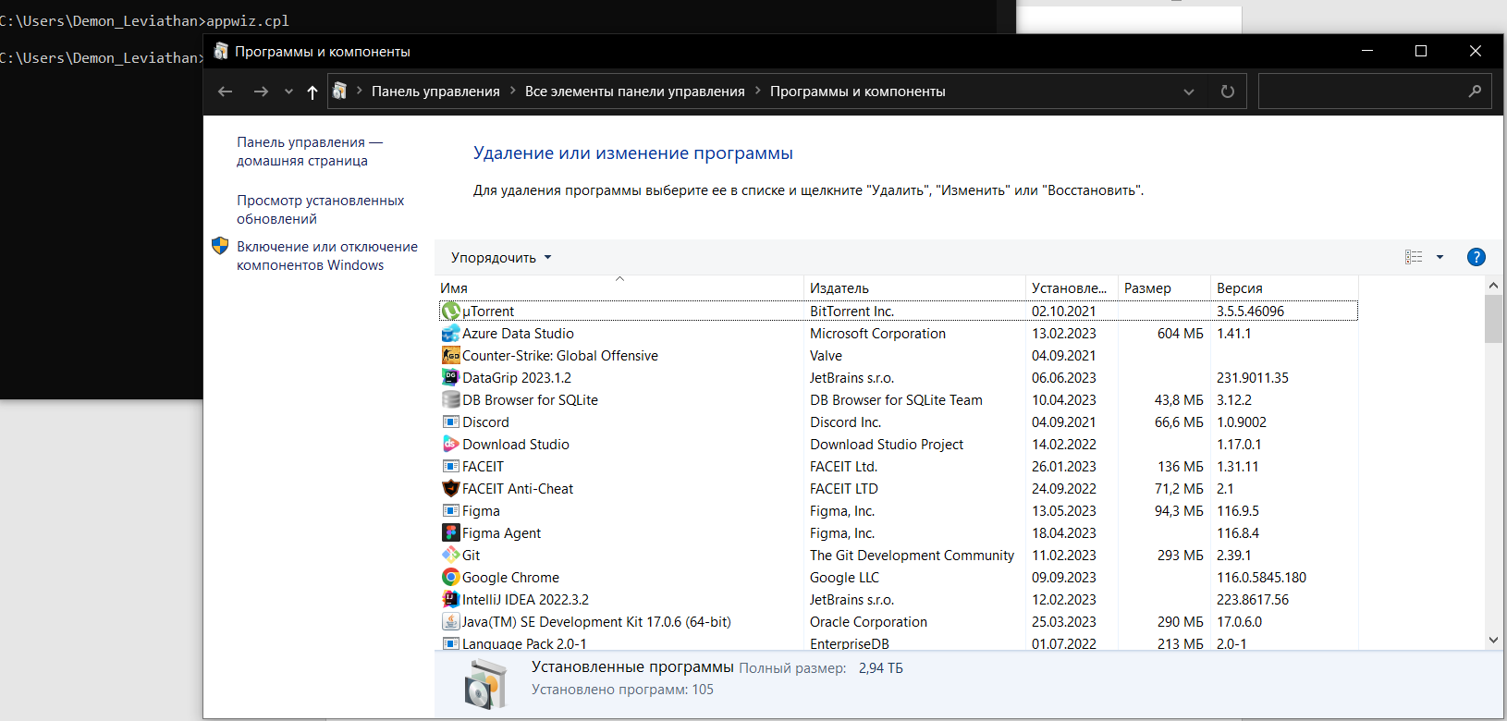

**calc**

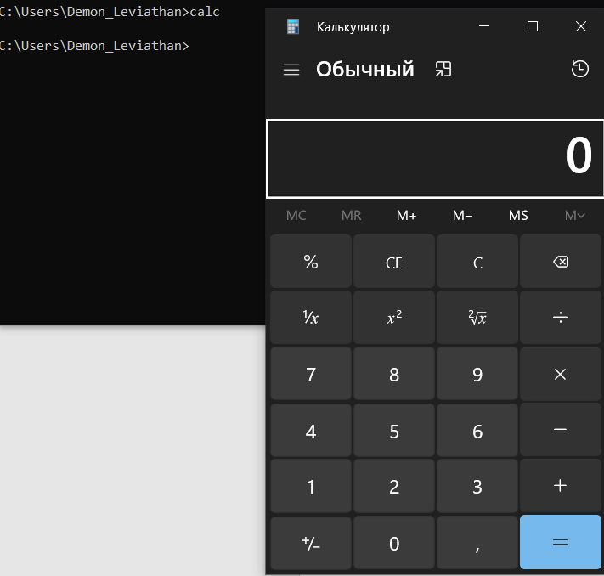  
**charmap**

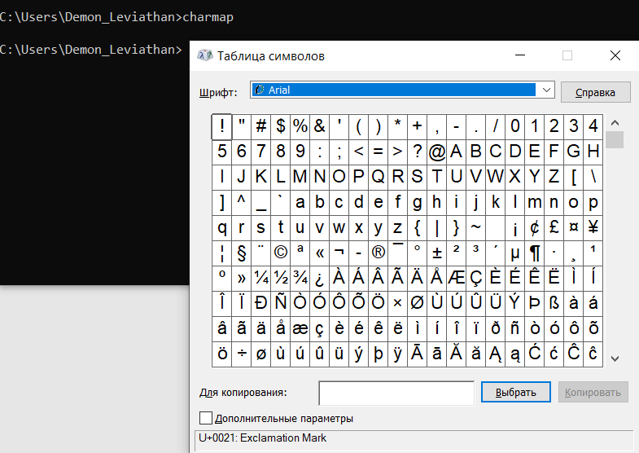  
**chkdsk**

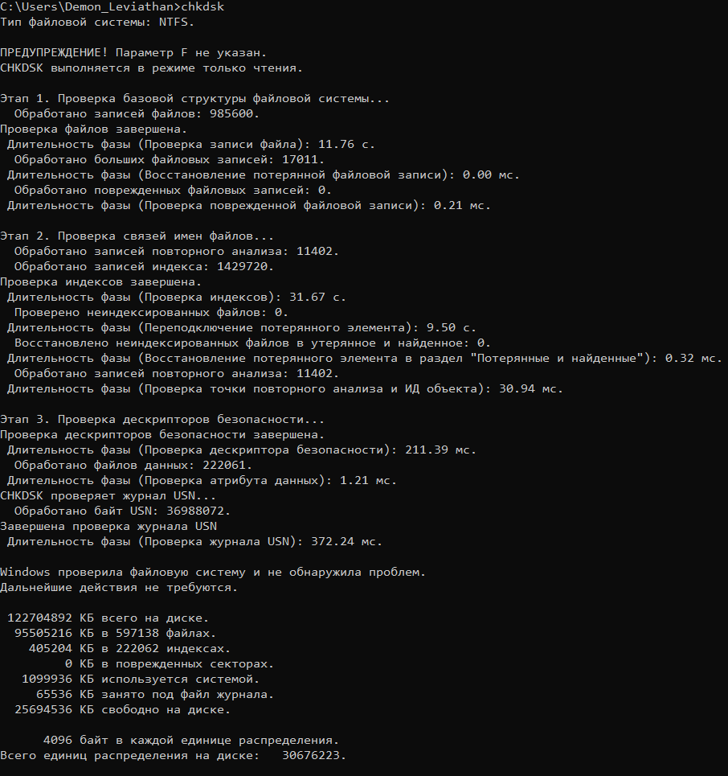  
**cleanmgr**

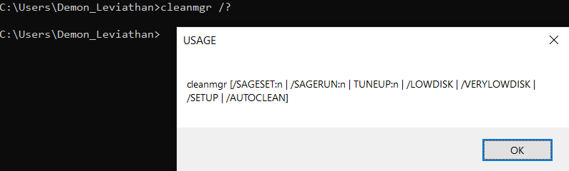

**cmd**

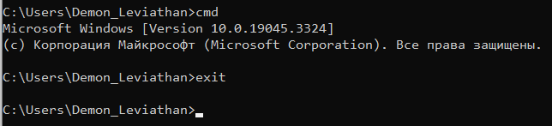

**compmgmt.msc**

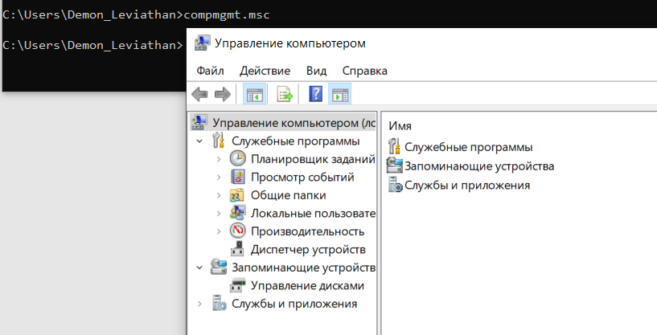  
**control**

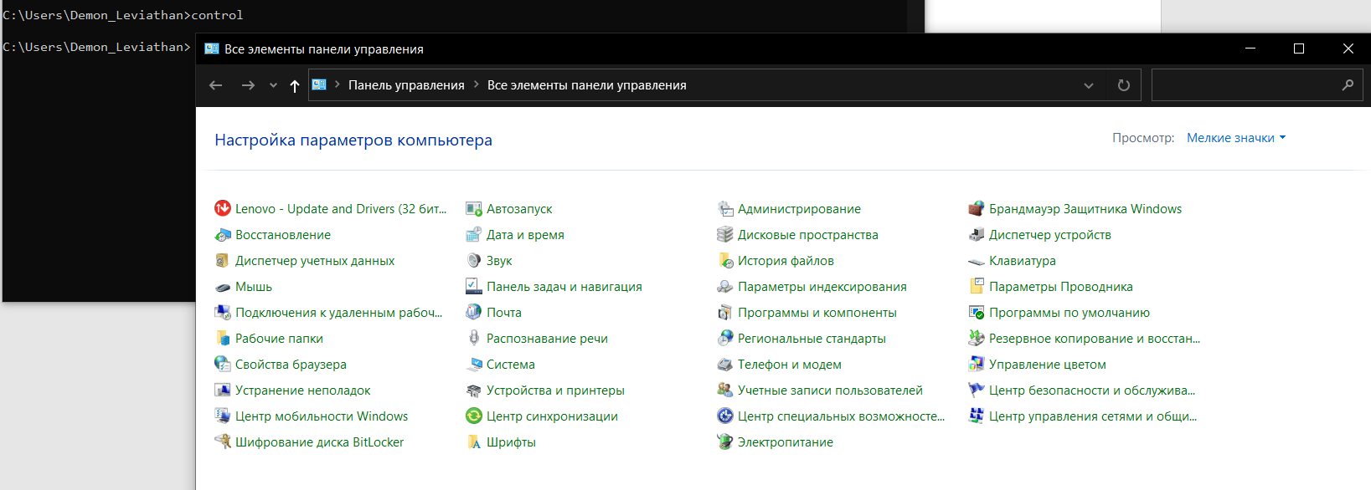  
**control admintools**

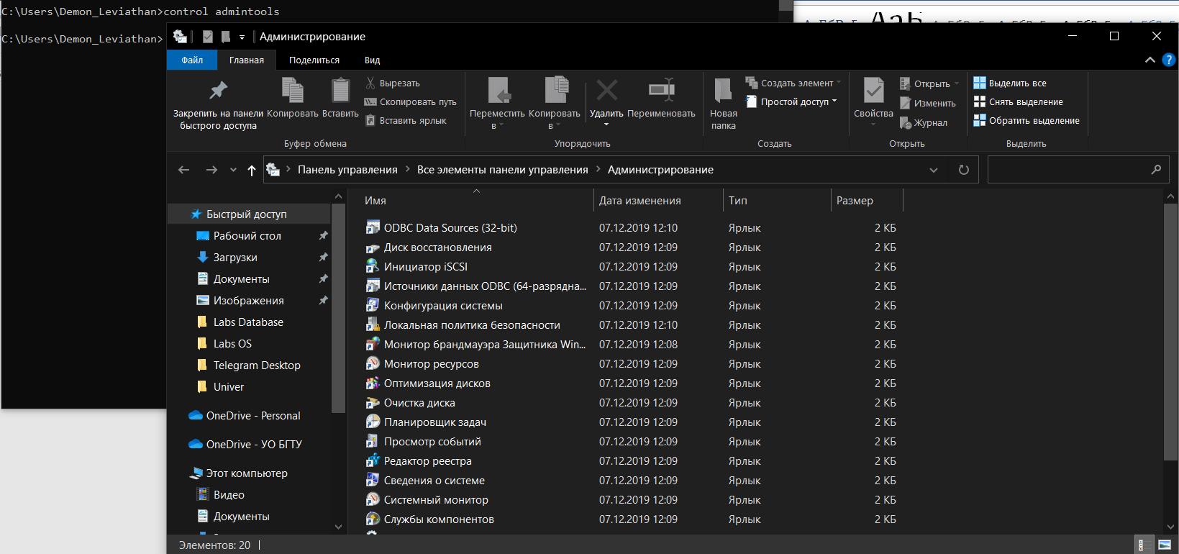  
**control desktop**

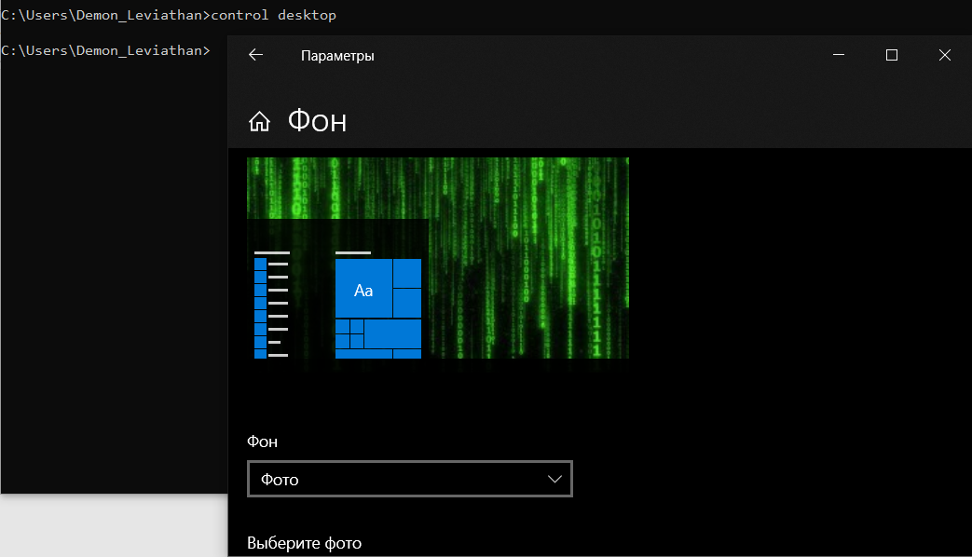  
**control folders**

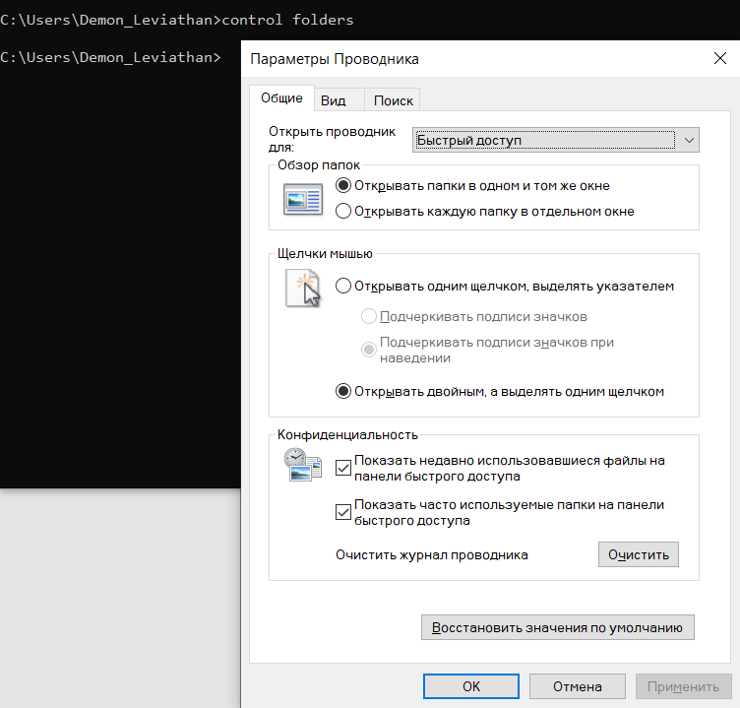  
**control fonts**

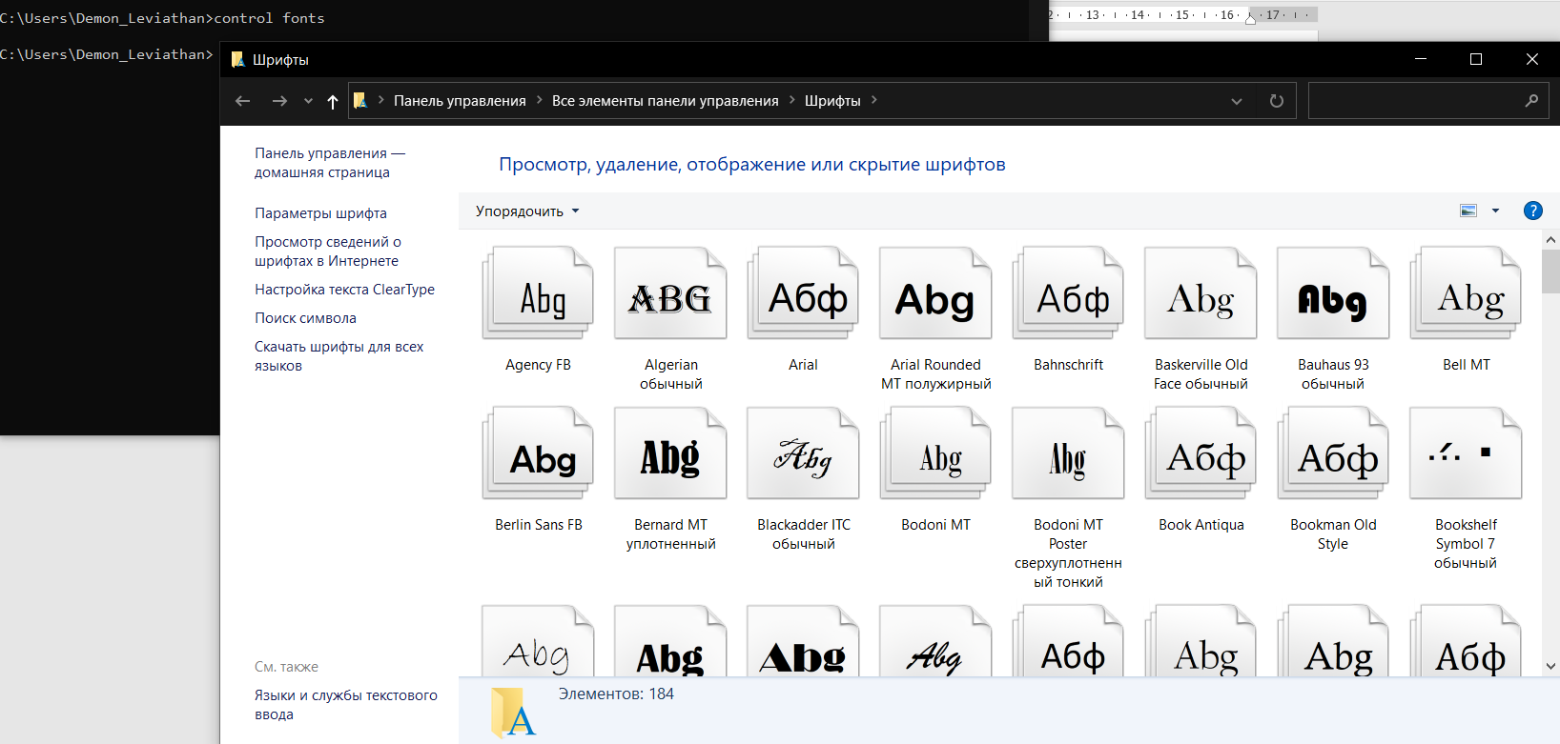  
**control keyboard**

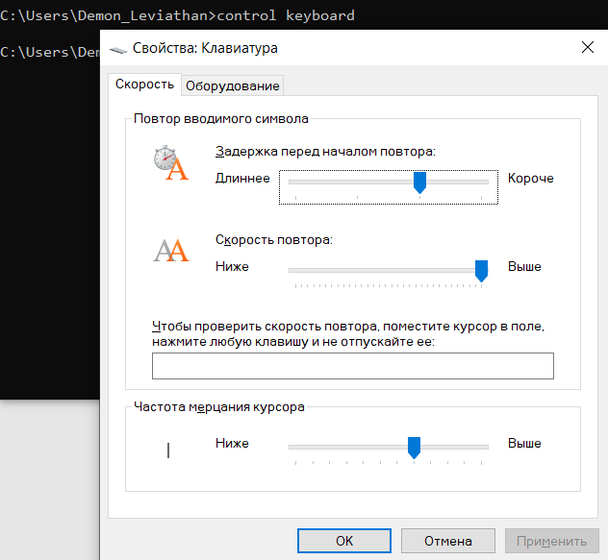  
**control mouse**

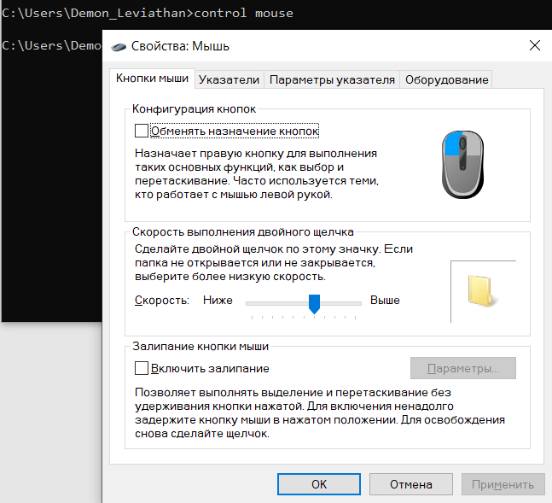  
**control printers**

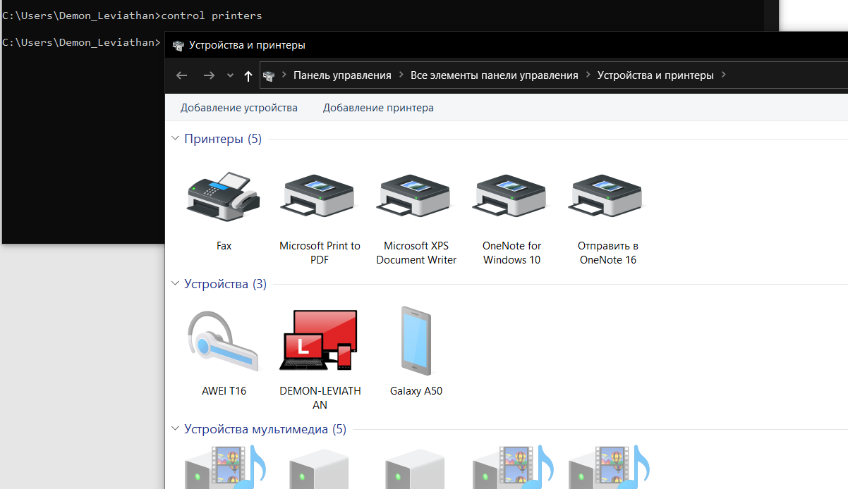  
**control schedtasks**

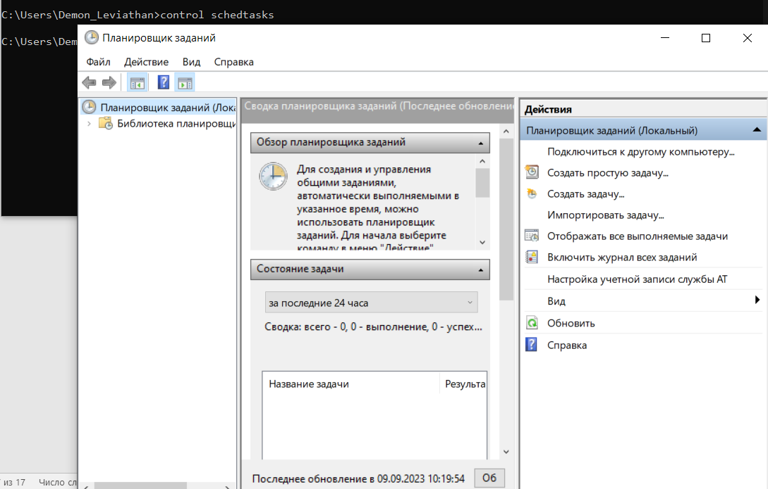

**desk.cpl**

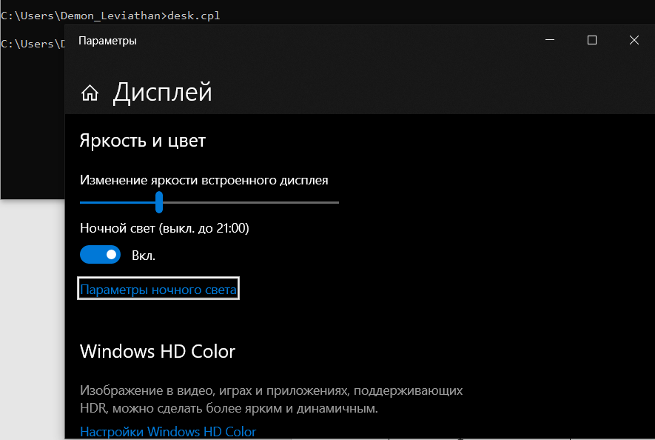  
**devmgmt.msc**

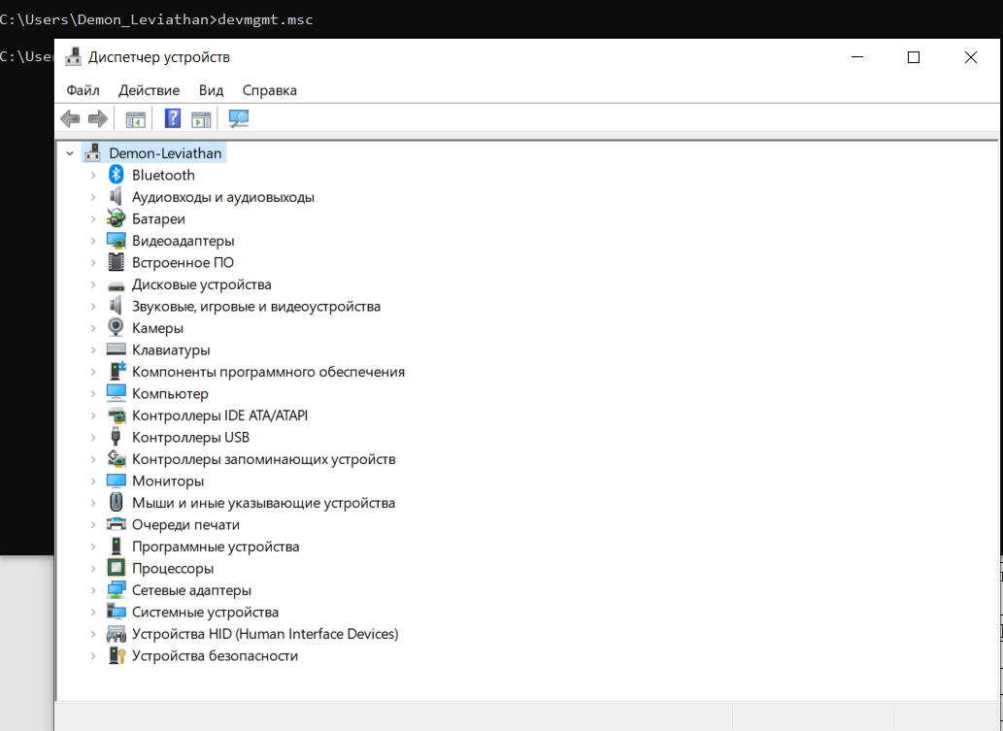  
**dfrgui**

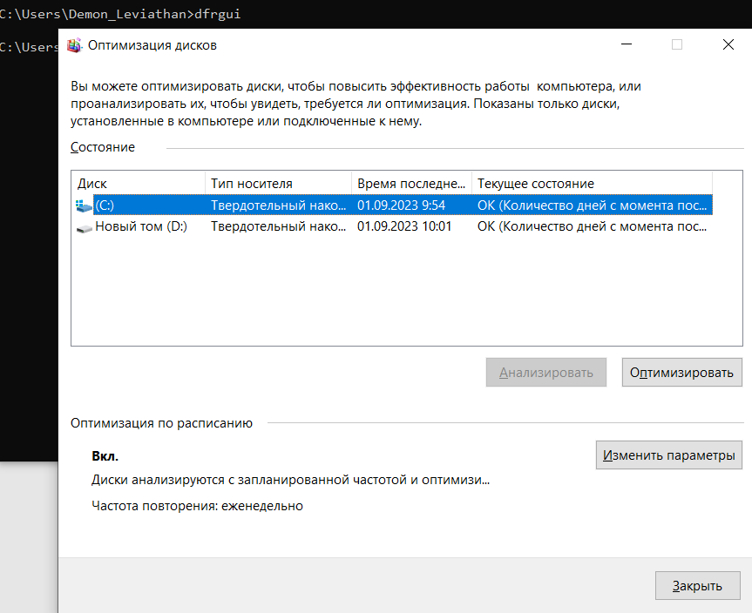  
**diskmgmt.msc**

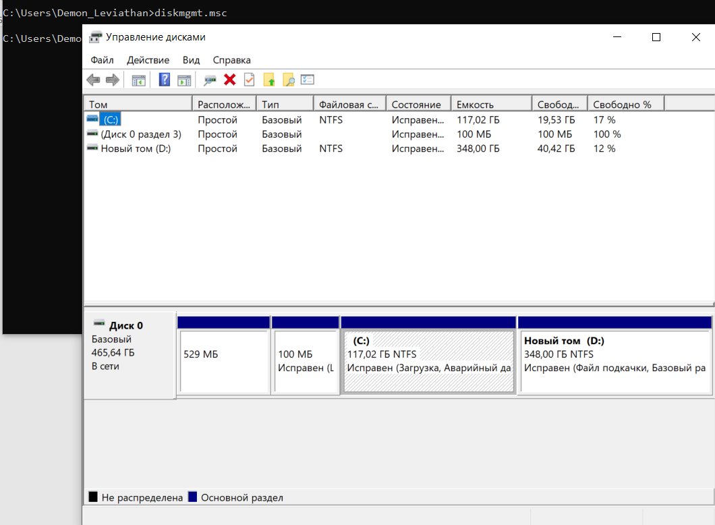  
**dxdiag**

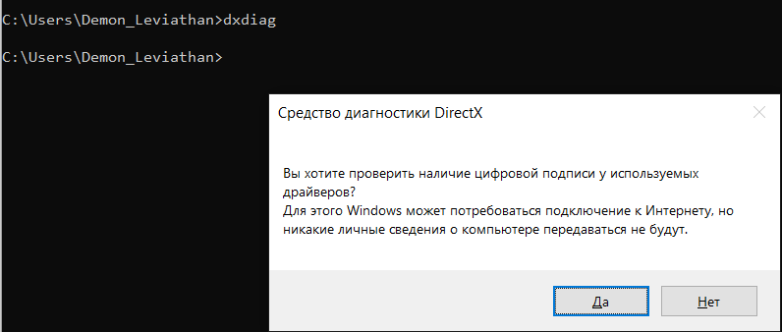  
**eventvwr.msc**

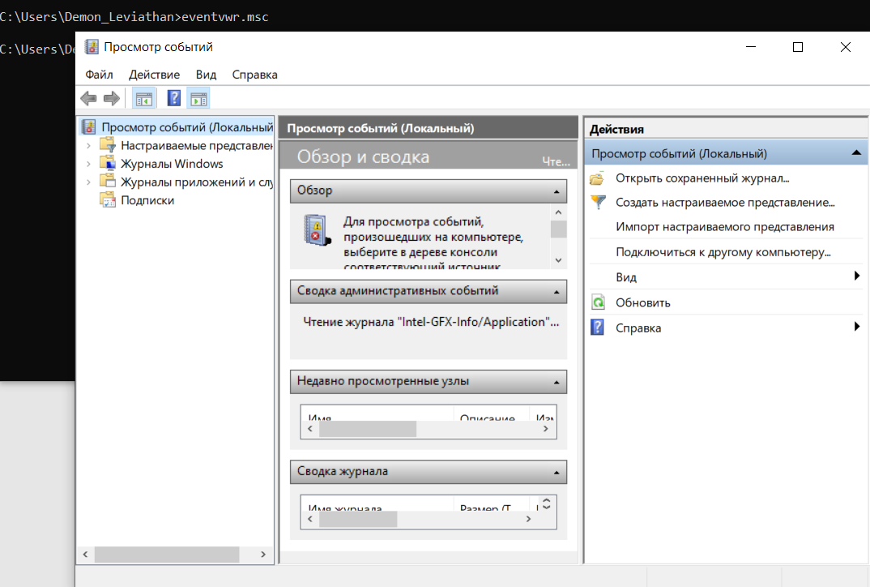

**explorer**

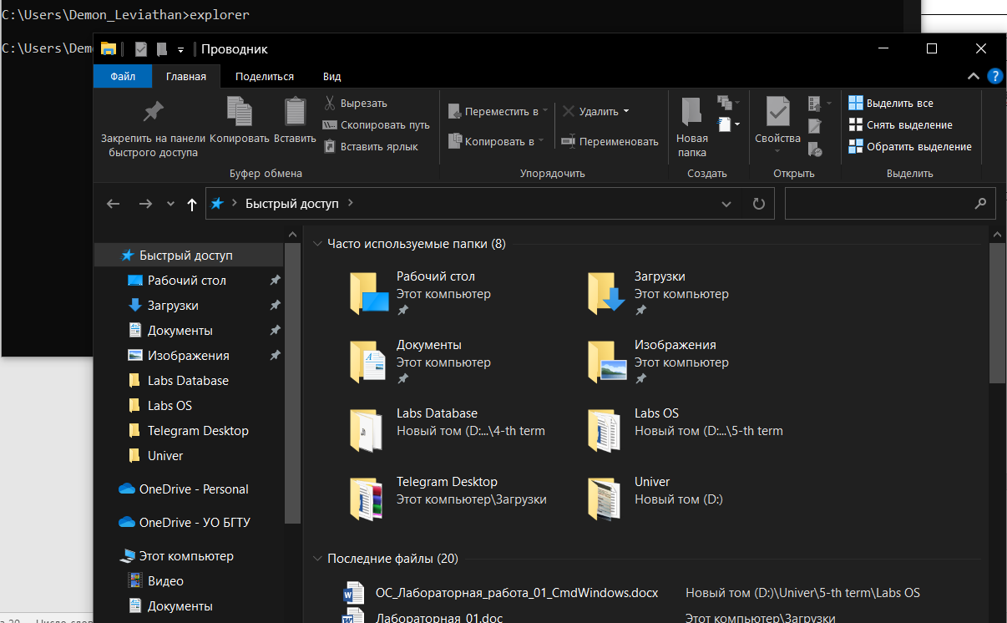  
**firewall.cpl**

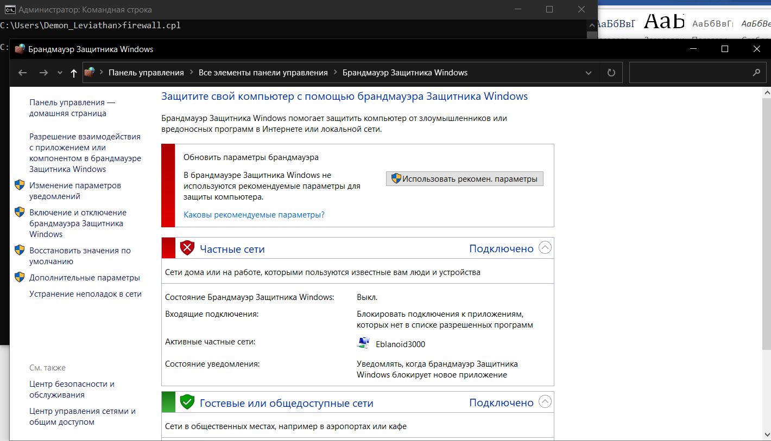  
**iexplore**

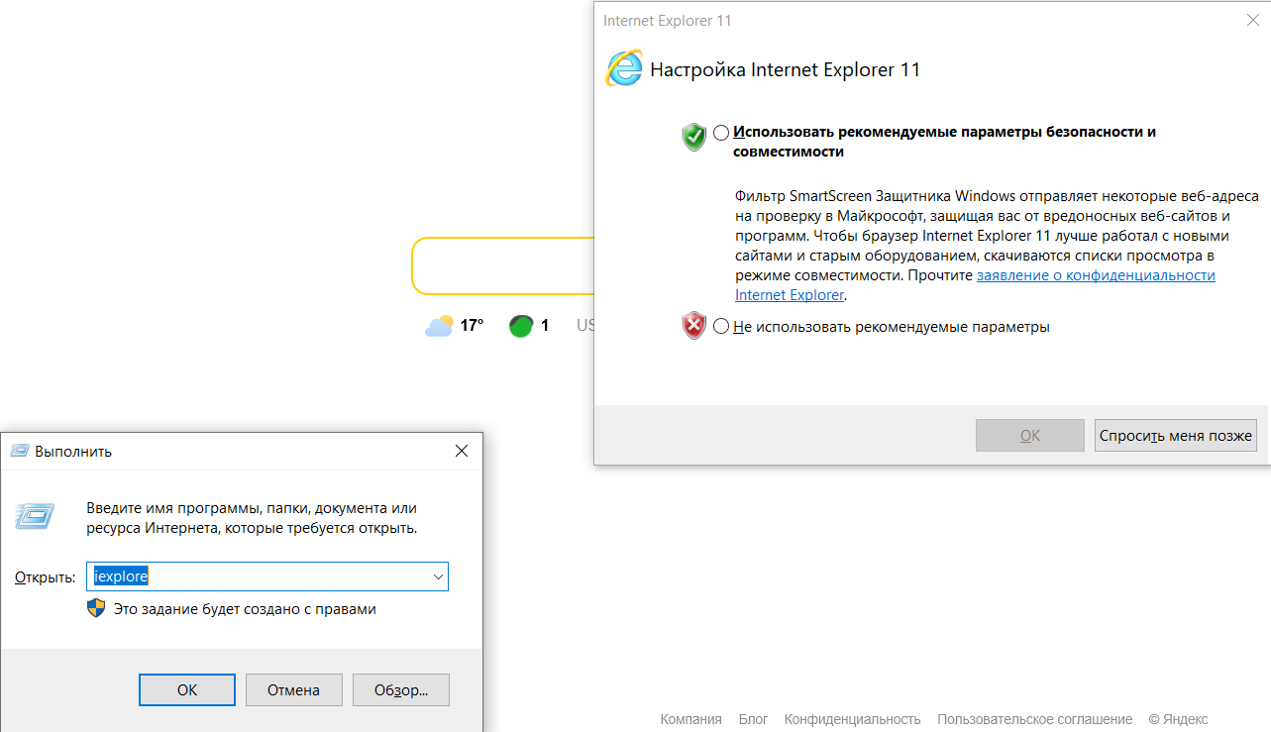  
**inetcpl.cpl**

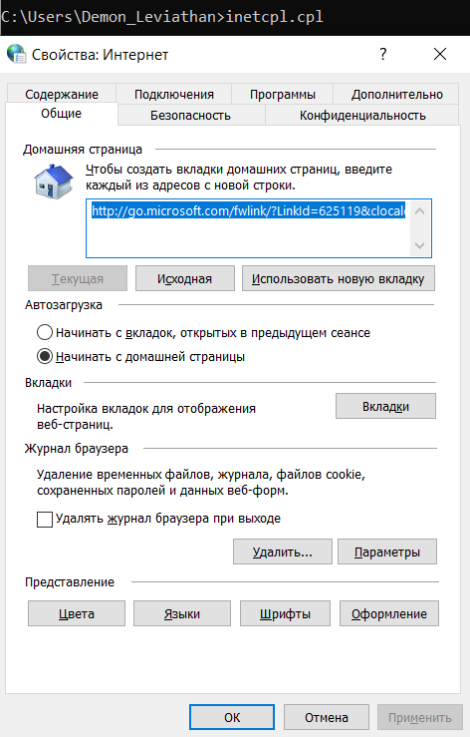  
**logoff**

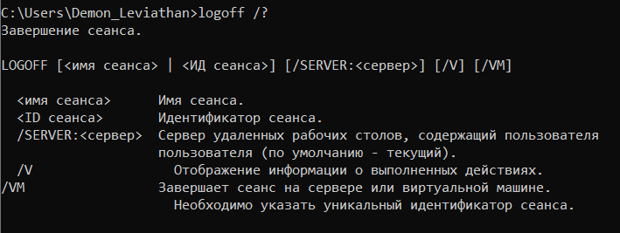  
**magnify**

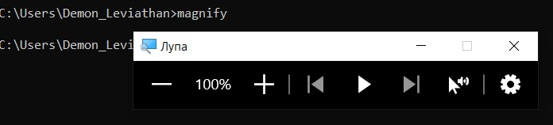

**main.cpl**

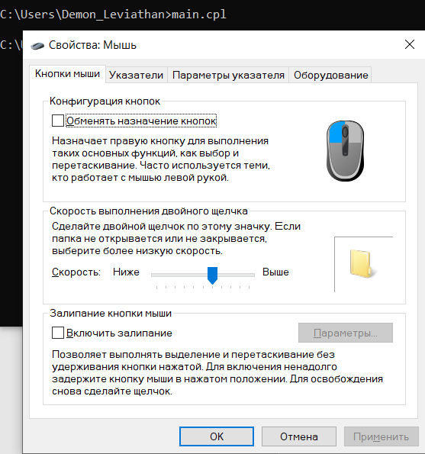

**mdsched**

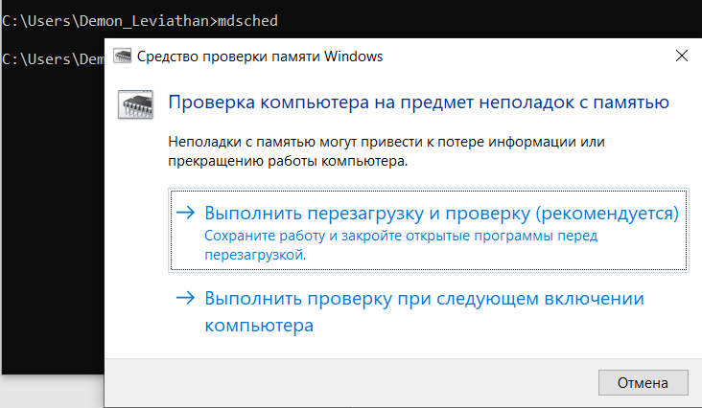  
**migwiz**

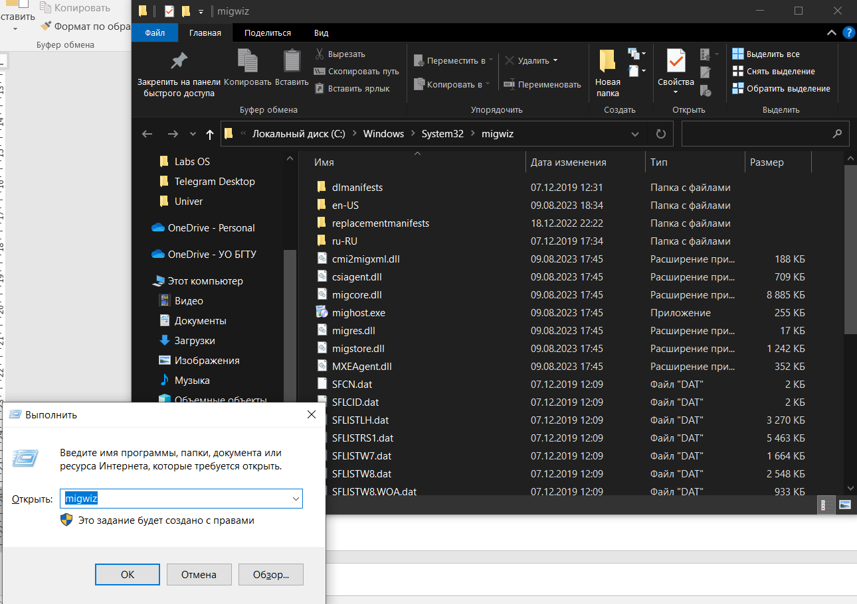

**Mmc**

**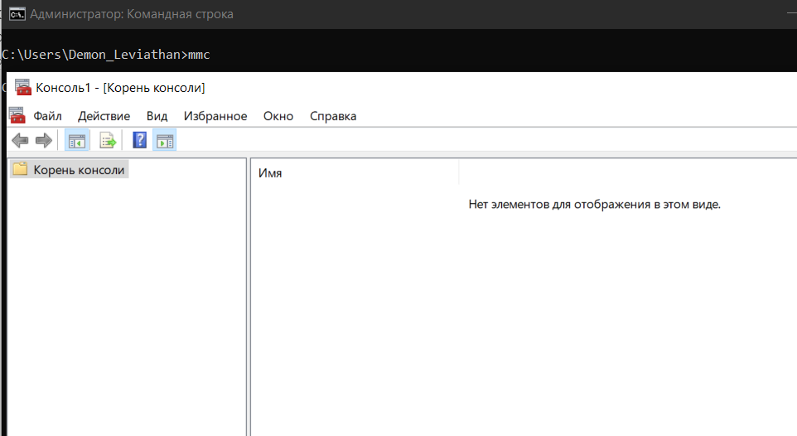  
mmsys.cpl**

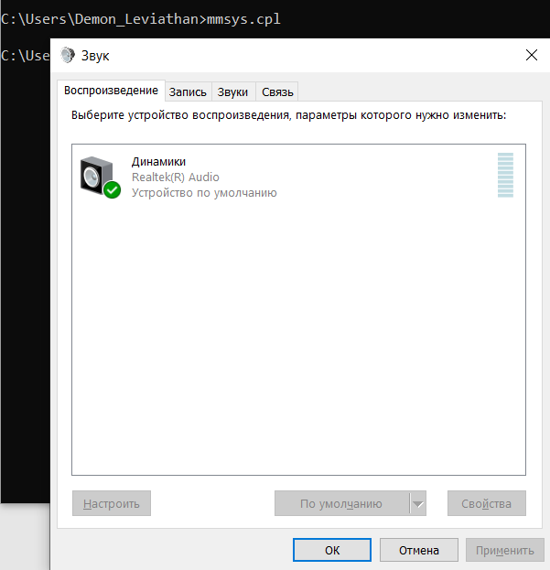  
**mrt**

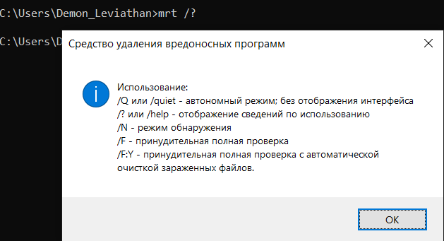  
**msconfig**

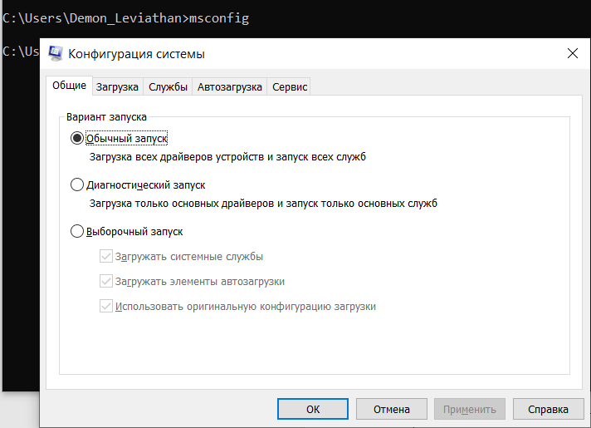  
**msinfo32**

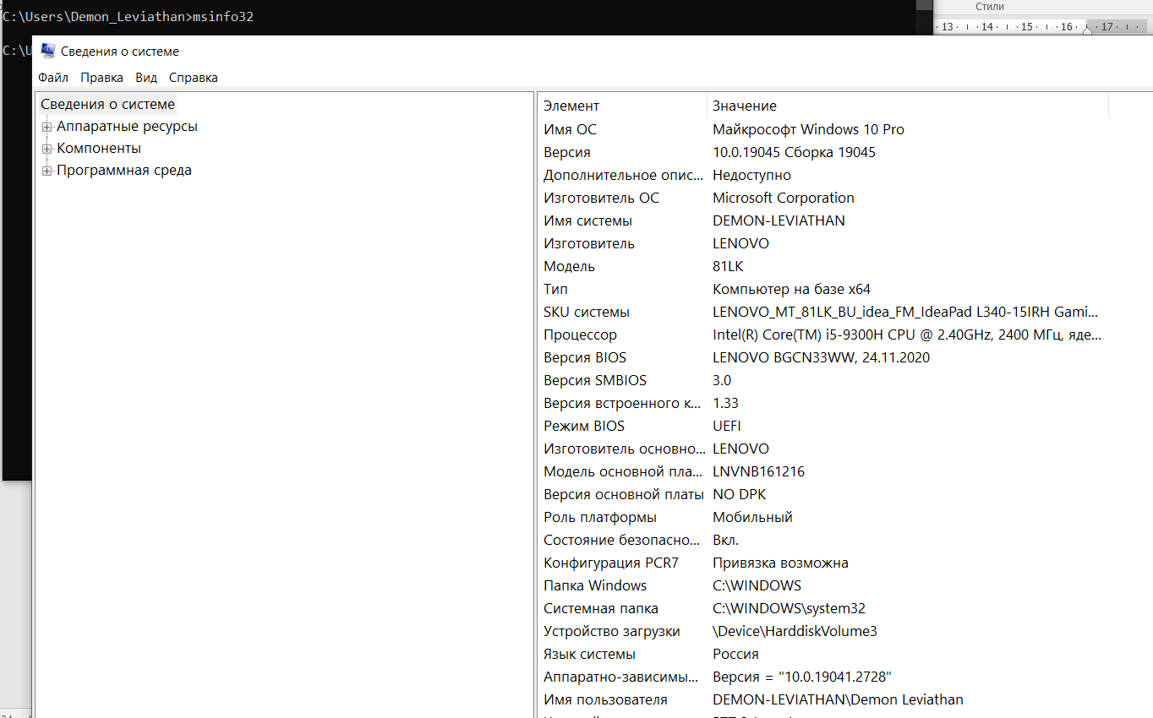  
**mspaint**

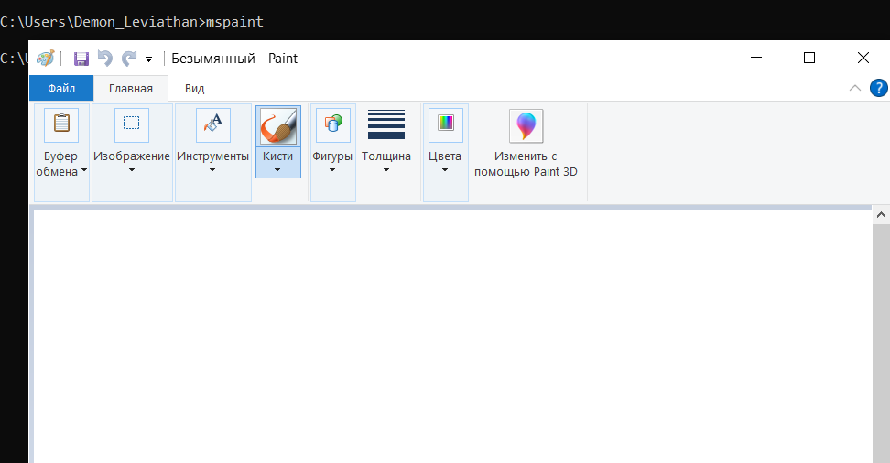

**ncpa.cpl**

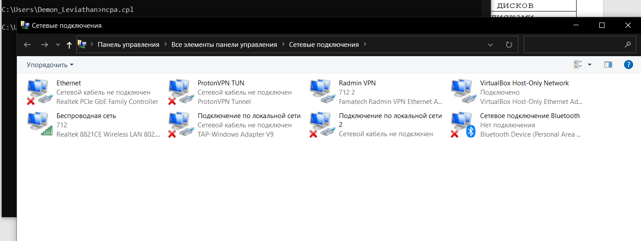  
**notepad**

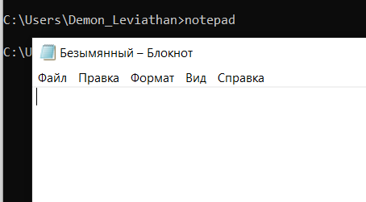

**osk**

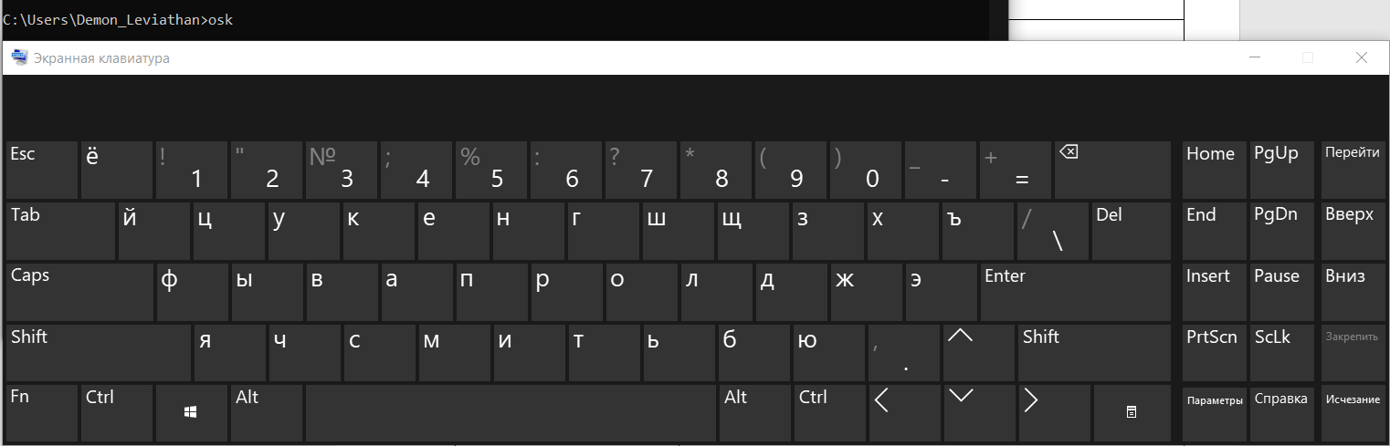  
**perfmon**

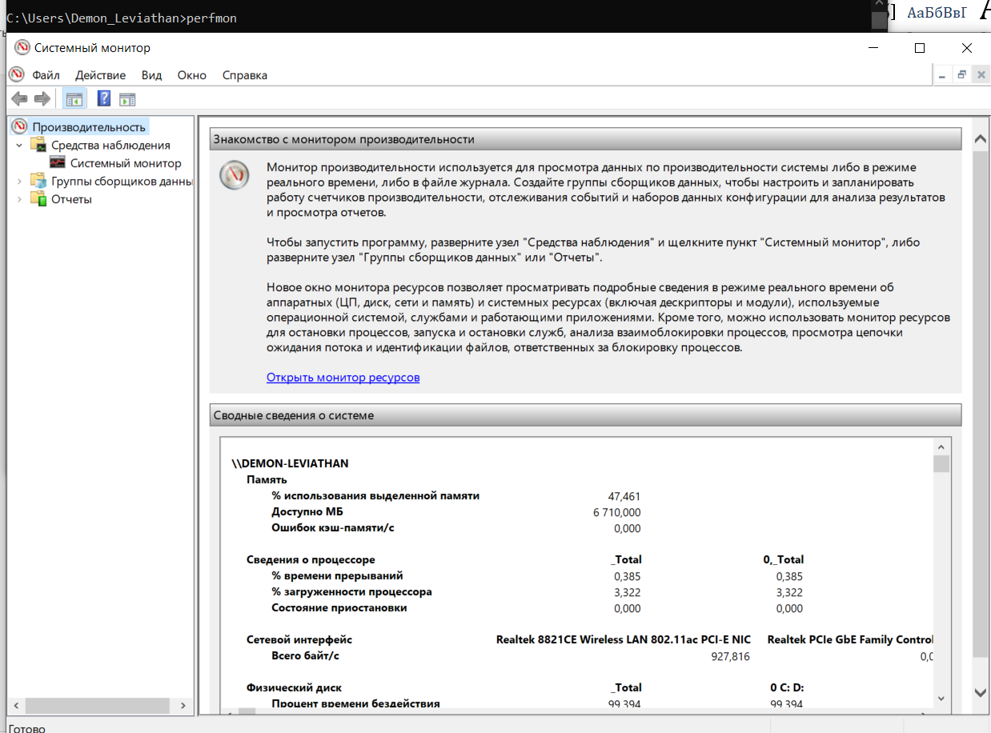  
**powercfg.cpl**

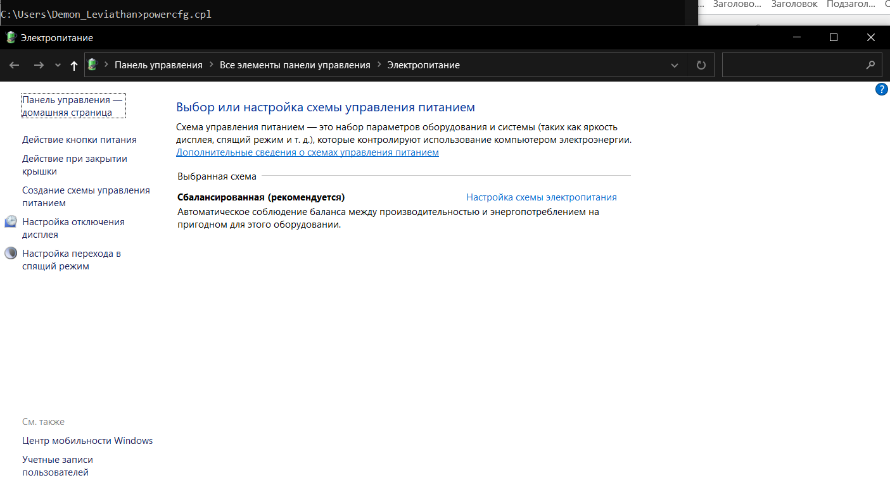  
**psr**

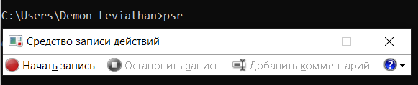

**regedit**

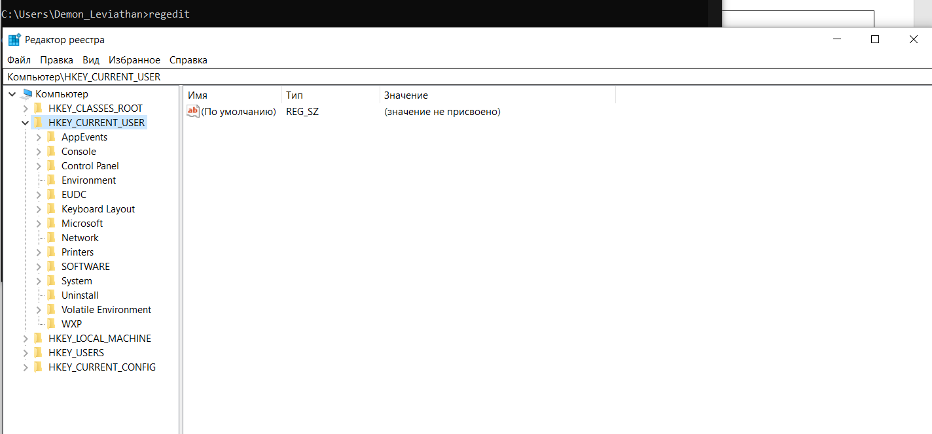  
**shutdown**

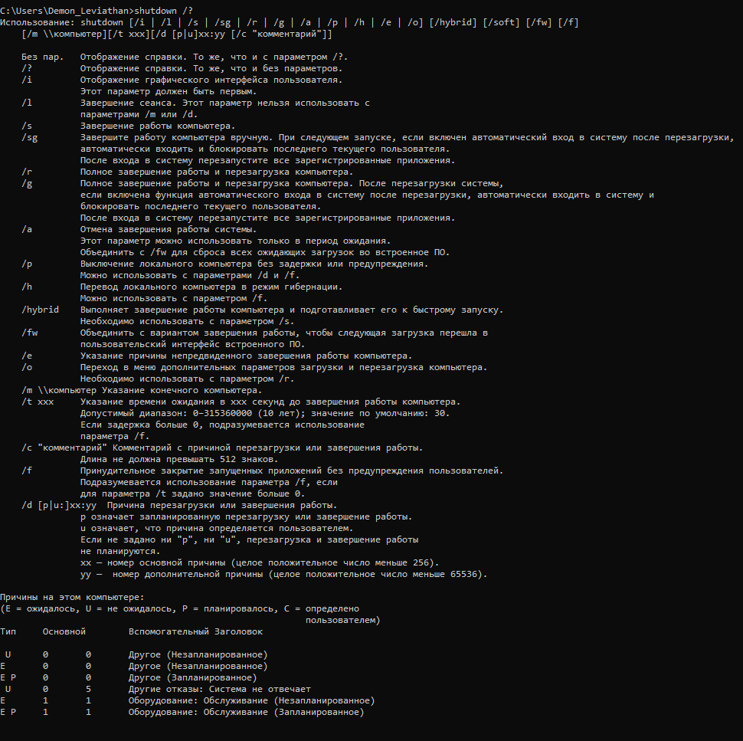  
**sysdm.cpl**

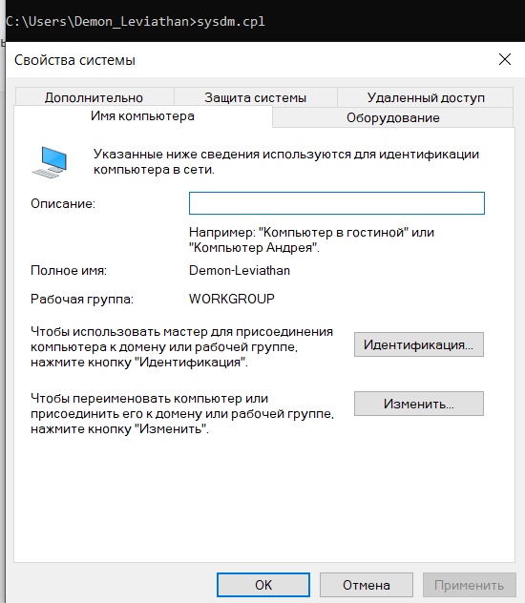  
**syskey**

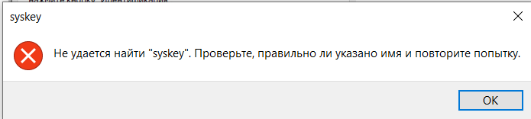  
**taskmgr**

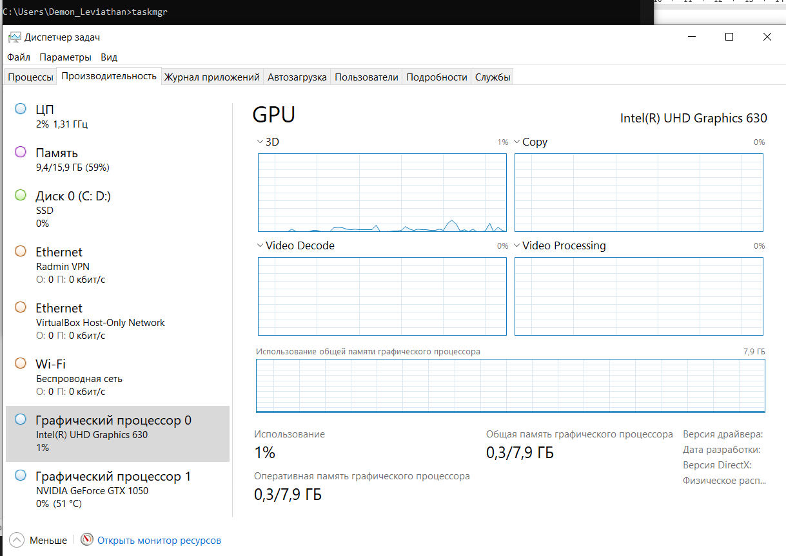  
**timedate.cpl**

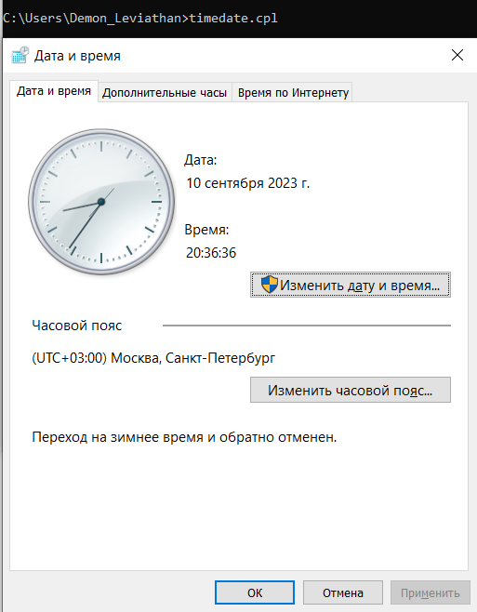  
**utilman**

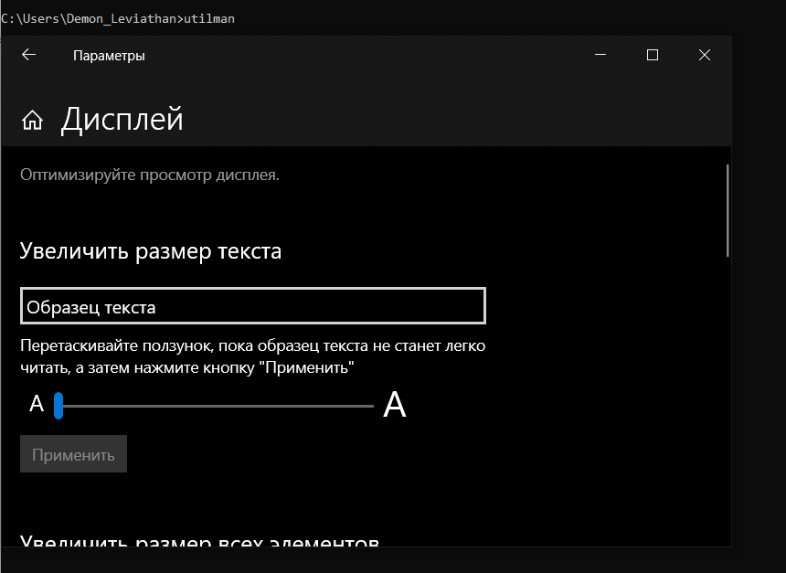  
**verifier**

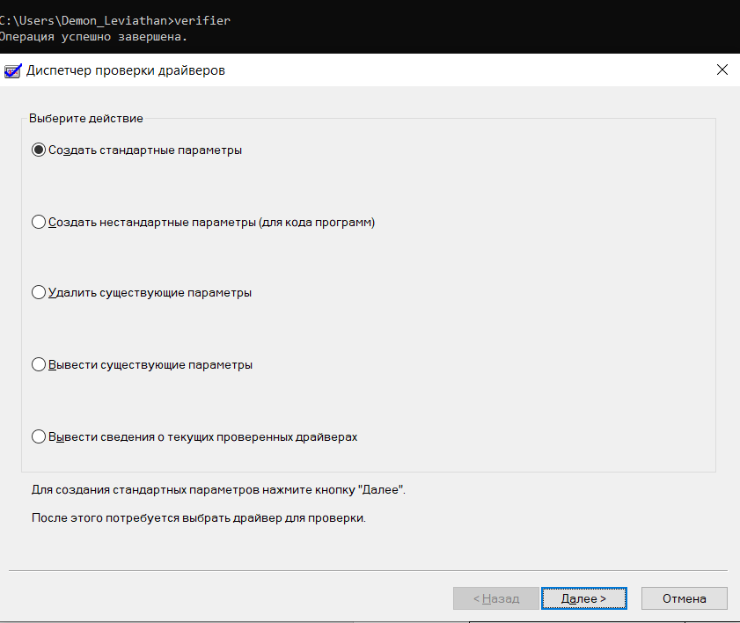  
**wab**

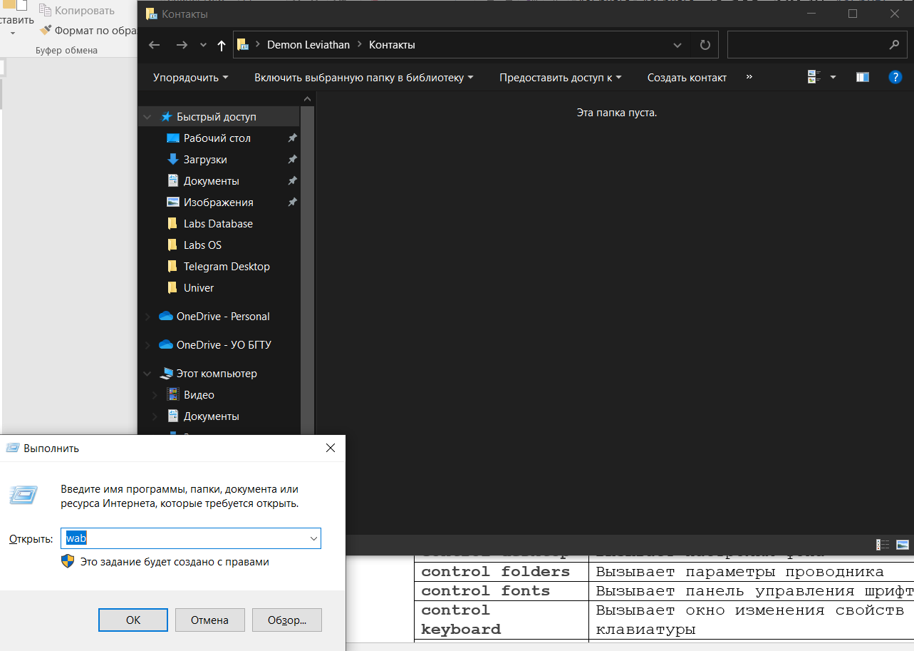  
**winver**

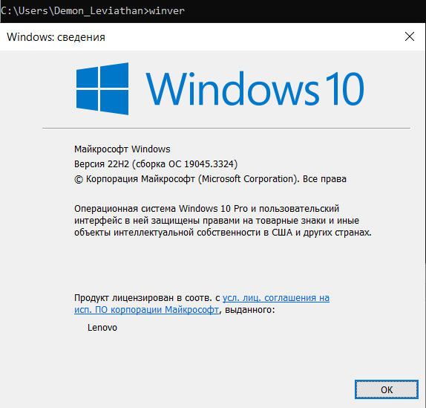  
**wmplayer**

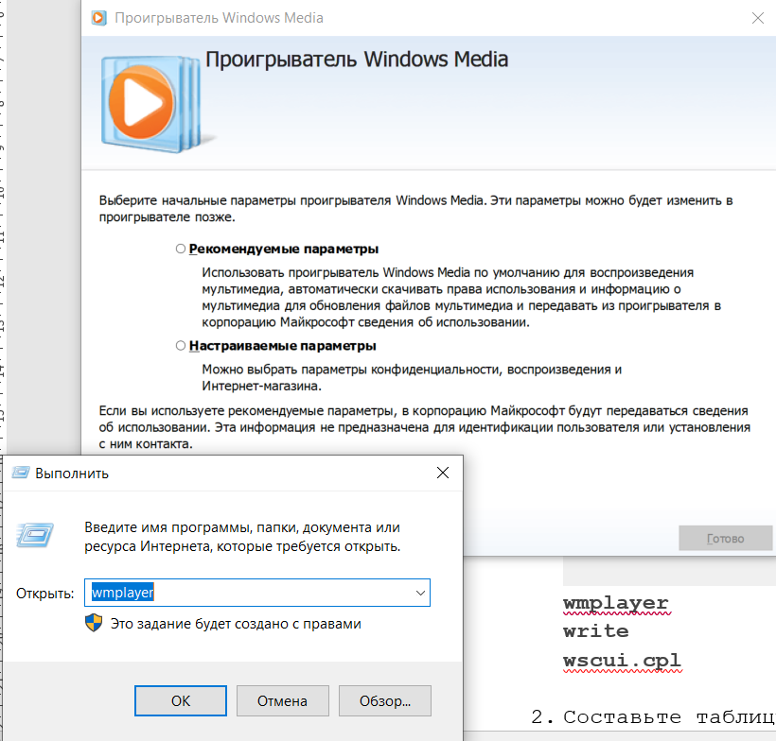  
**write**

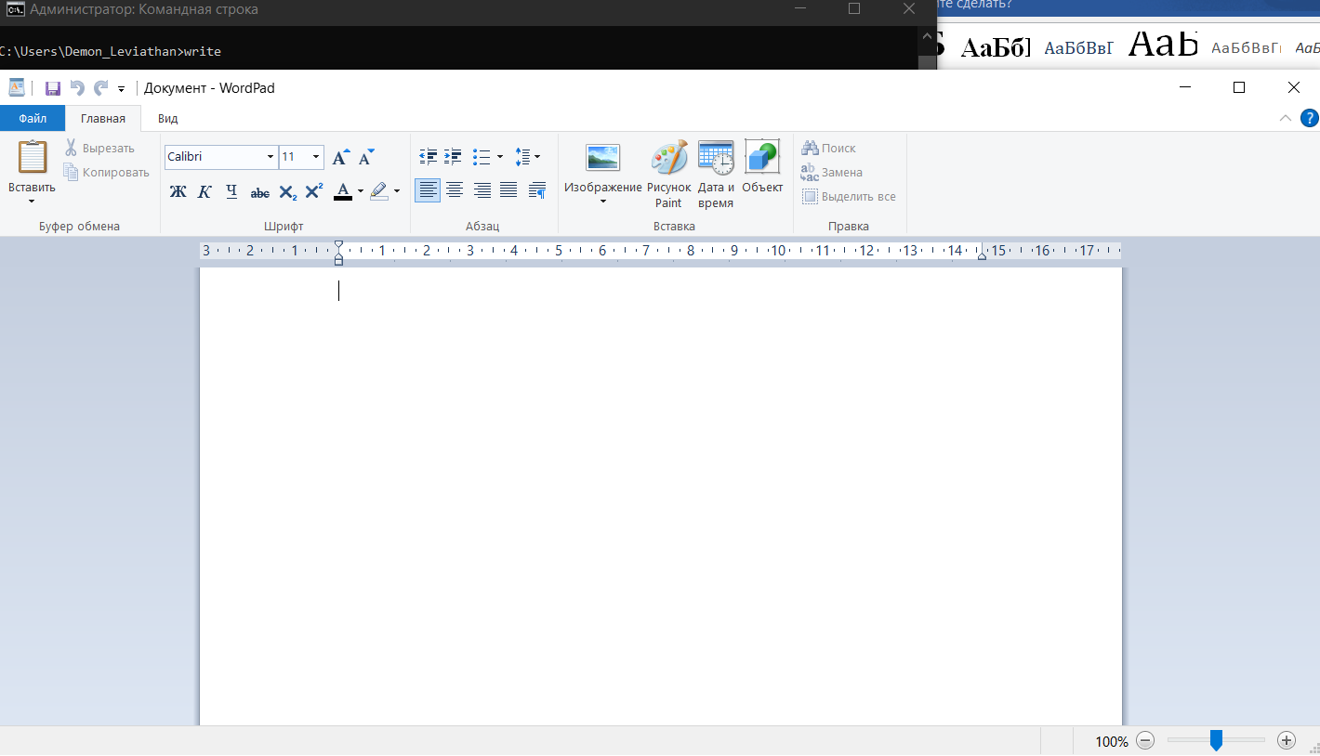  
**wscui.cpl**

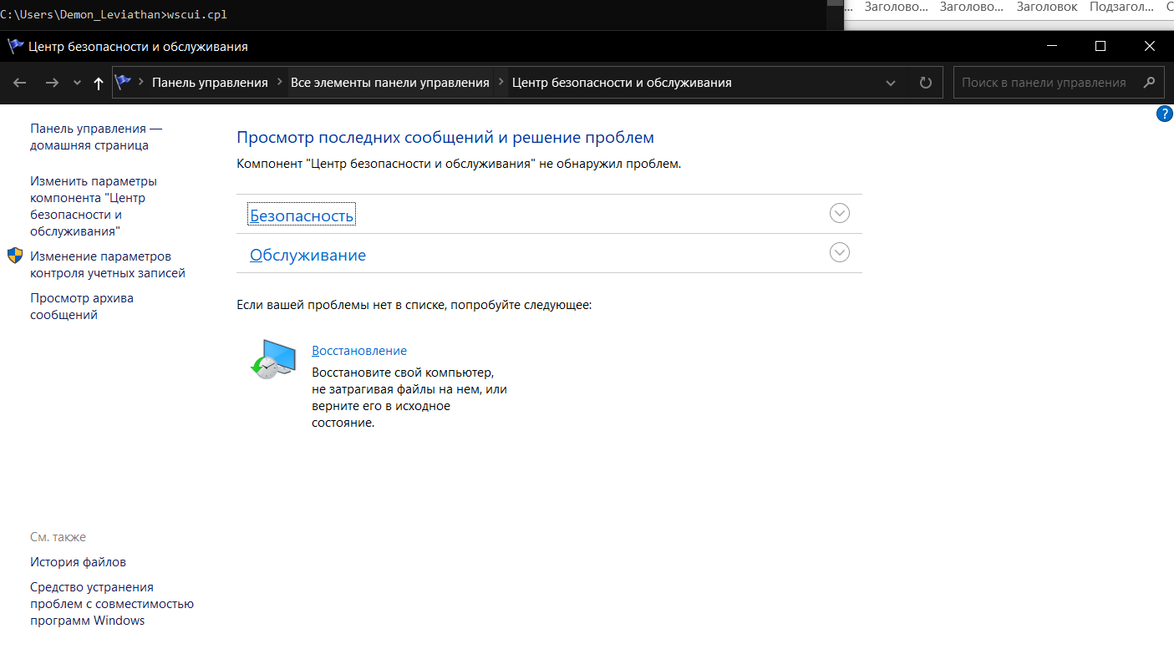

1. Составьте таблицу поясняющую назначение команд (п.1).

|  |  |
| --- | --- |
| Команда Windows | Краткое описание команды |
| **appwiz.cpl** | Вызов «Программы и компоненты» |
| **calc** | Вызов калькулятора |
| **charmap** | Вызов таблицы символов |
| **chkdsk** | Проверка жесткого диска на повреждения файловой системы |
| **cleanmgr** | Освобождает дисковое пространство |
| **cmd** | Создаёт сессию внутри сессии командной строки |
| **compmgmt.msc** | Вызывает службу управления компьютером |
| **control** | Вызывает панель управления>все элементы управления |
| **control admintools** | Вызывает элементы управления администрирования в панели управления |
| **control desktop** | Вызывает настройки фона |
| **control folders** | Вызывает параметры проводника |
| **control fonts** | Вызывает панель управления шрифтами |
| **control keyboard** | Вызывает окно изменения свойств клавиатуры |
| **control mouse** | Вызывает окно изменения свойств мыши |
| **control printers** | Вызывает окно устройств и принтеров |
| **control schedtasks** | Вызывает планировщик задач |
| **desk.cpl** | Вызывает окно настройки дисплея |
| **devmgmt.msc** | Вызывает диспетчер устройств |
| **dfrgui** | Вызывает окно оптимизации дисков |
| **diskmgmt.msc** | Вызывает окно управления дисками |
| **dxdiag** | Вызывает средство диагностики |
| **eventvwr.msc** | Вызывает окно просмотра событий |
| **explorer** | Вызывает проводник |
| **firewall.cpl** | Вызывает настройки сетевого экрана |
| **iexplore** | Запуск Internet Explorer |
| **inetcpl.cpl** | Свойства инетернет-соединений |
| **logoff** | Выход из системы |
| **magnify** | Активация лупы |
| **main.cpl** | Вызывает свойства мыши |
| **mdsched** | Вызывает средство проверки памяти |
| **migwiz** | Открывает папку **migwiz** |
| **mmc** | Вызывает корень консоли |
| **mmsys.cpl** | Вызывает настройки звука |
| **mrt** | Удаление вредоносных программ |
| **msconfig** | Настройки конфигурации системы |
| **msinfo32** | Сведения о системе |
| **mspaint** | Вызывает Paint |
| **ncpa.cpl** | Вызывает панель сетевых подключений |
| **notepad** | Вызывает блокнот |
| **osk** | Вызывает экранную клавиатуру |
| **perfmon** | Вызывает системный монитор |
| **powercfg.cpl** | Вызывает настройки электропитания |
| **psr** | Вызывает средства записи действий |
| **regedit** | Вызывает редактора реестра |
| **shutdown** | Завершение сеанса |
| **sysdm.cpl** | Вызывает свойства системы |
| **syskey** | Шифрование конфиденциальных данных |
| **taskmgr** | Вызывает диспетчера задач |
| **timedate.cpl** | Настройки времени и даты |
| **utilman** | Настройки дисплея |
| **verifier** | Вызывает диспетчер проверки драйверов |
| **wab** | Открывает в проводнике папку «Контакты» |
| **winver** | Открывает сведения об ОС |
| **wmplayer** | Открывает проигрыватель |
| **write** | Открывает WordPad документ |
| **wscui.cpl** | активация Windows, включение/выключение брендмауэра, … |

**Задание 02. Команды CMD**

1. Исследуйте назначение следующих стандартных CMD-команд

[**APPEND**](https://ab57.ru/cmdlist/append.html)

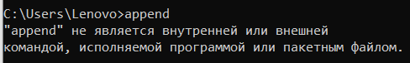  
[**ATTRIB**](https://ab57.ru/cmdlist/attrib.html)

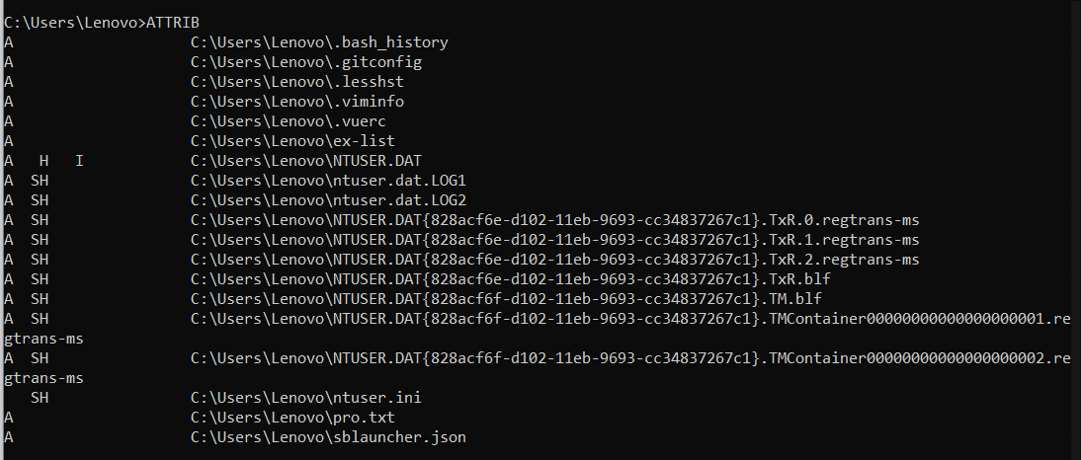  
[**Auditpol**](https://ab57.ru/cmdlist/auditpol.html)

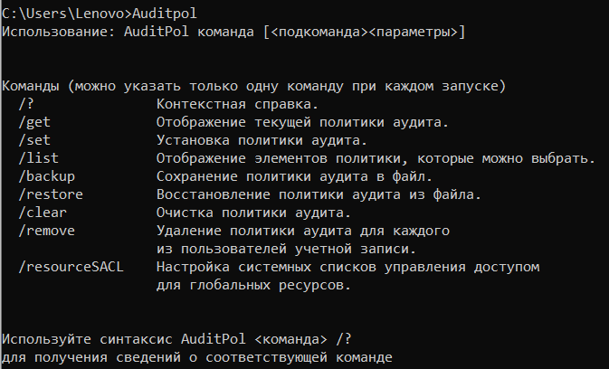  
[**BASH**](https://ab57.ru/cmdlist/bash.html)

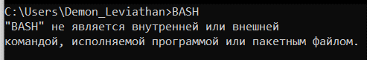  
[**BCDBOOT**](https://ab57.ru/cmdlist/bcdboot.html)

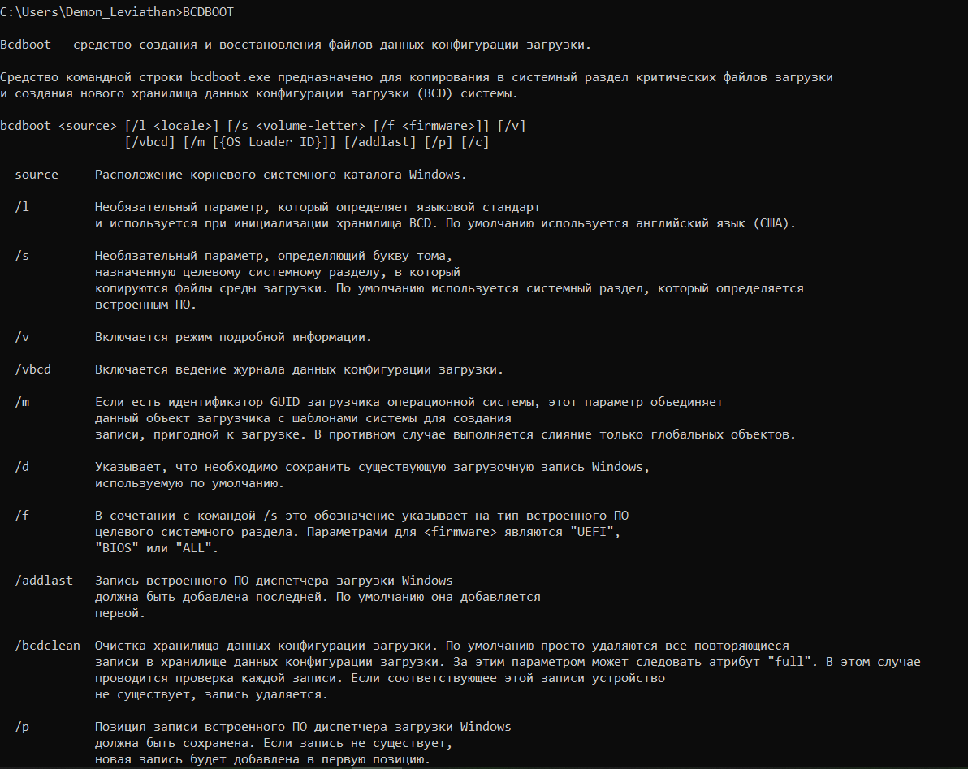

[**BCDEDIT**](https://ab57.ru/cmdlist/bcdedit.html)

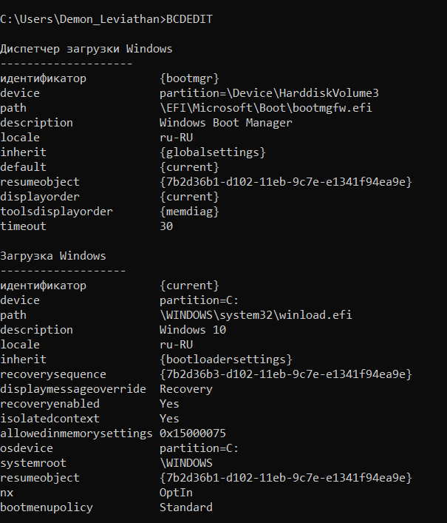

[**BOOTCFG**](https://ab57.ru/cmdlist/bootcfg.html)

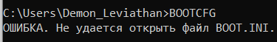  
[**BOOTIM**](https://ab57.ru/cmdlist/bootim.html)

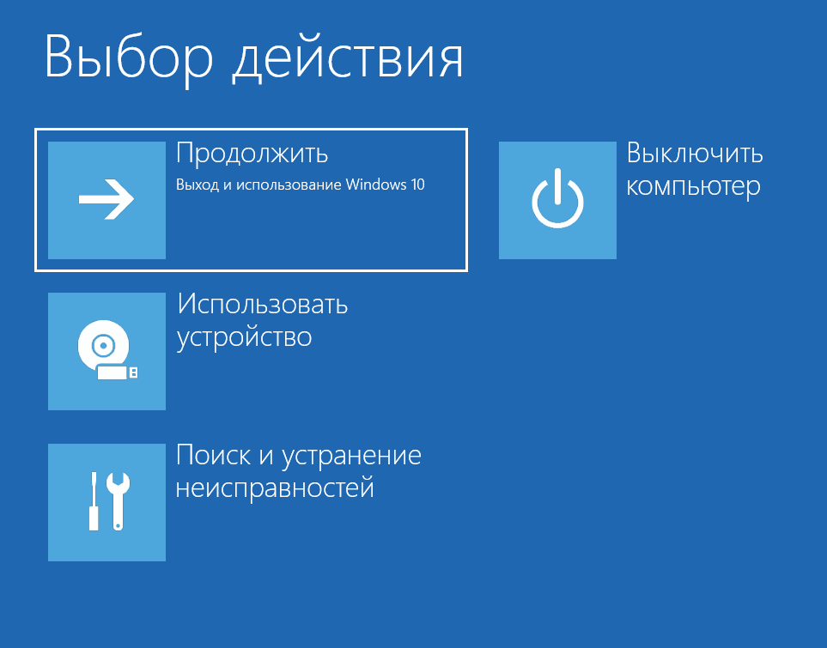  
[**BOOTREC**](https://ab57.ru/cmdlist/bootrec.html)

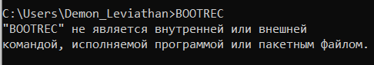

[**BOOTSECT**](https://ab57.ru/cmdlist/bootsect.html)

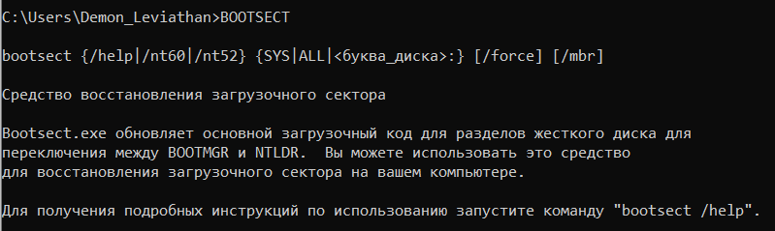  
[**BREAK**](https://ab57.ru/cmdlist/break.html)

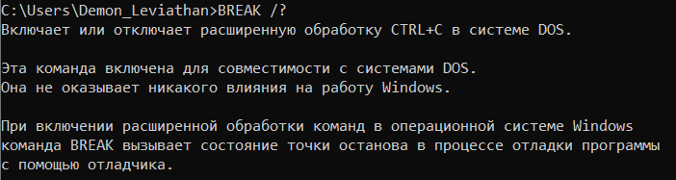  
[**CACLS**](https://ab57.ru/cmdlist/cacls.html)

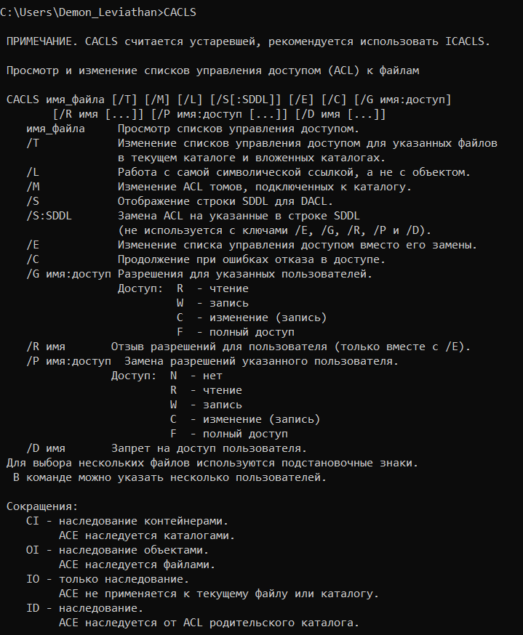

[**CALL**](https://ab57.ru/cmdlist/call.html)

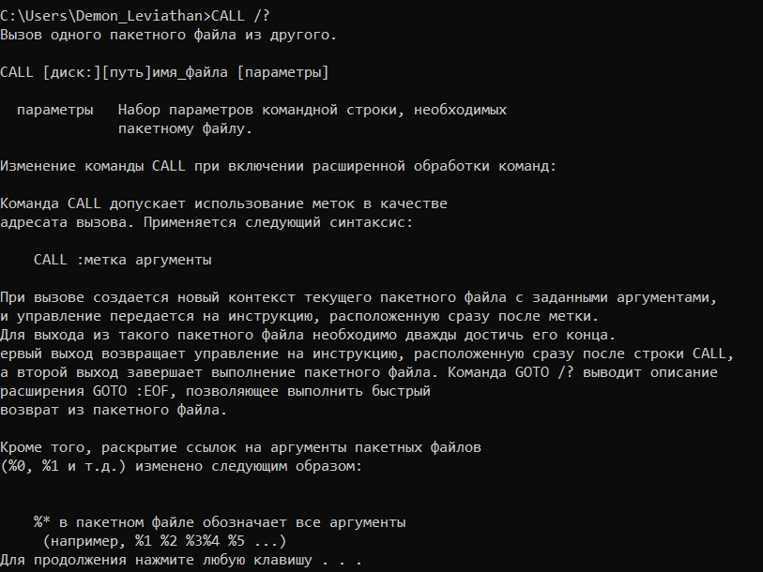  
[**CD**](https://ab57.ru/cmdlist/cd.html)

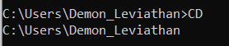

[**CHANGE**](https://ab57.ru/cmdlist/change.html)

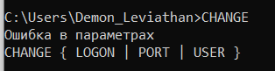  
[**CHGLOGON**](https://ab57.ru/cmdlist/change.html)

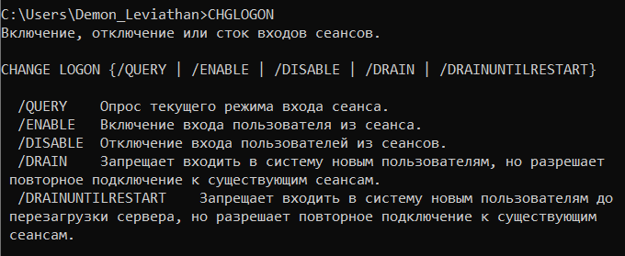  
[**CHGPORT**](https://ab57.ru/cmdlist/change.html) –

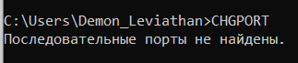  
[**CHGUSR**](https://ab57.ru/cmdlist/change.html)

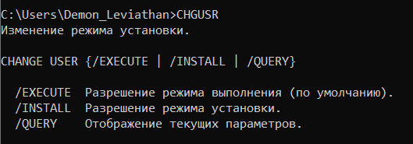  
[**CHCP**](https://ab57.ru/cmdlist/chcp.html)

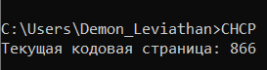  
[**CHKDSK**](https://ab57.ru/cmdlist/chkdsk.html)

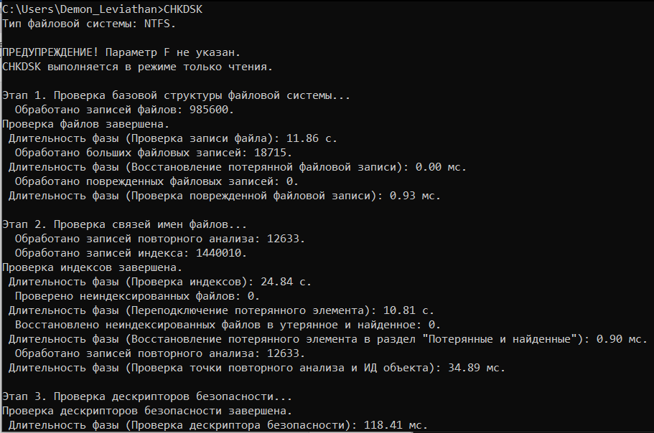  
[**CheckNetIsolatin**](https://ab57.ru/cmdlist/checknetisolation.html)

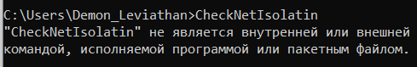  
[**CHKNTFS**](https://ab57.ru/cmdlist/chkntfs.html)

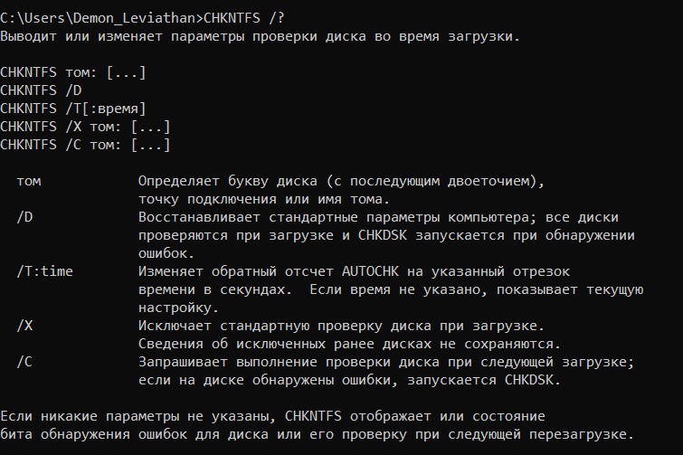

[**CHOICE**](https://ab57.ru/cmdlist/choice.html) [**CIPHER**](https://ab57.ru/cmdlist/cipher.html)

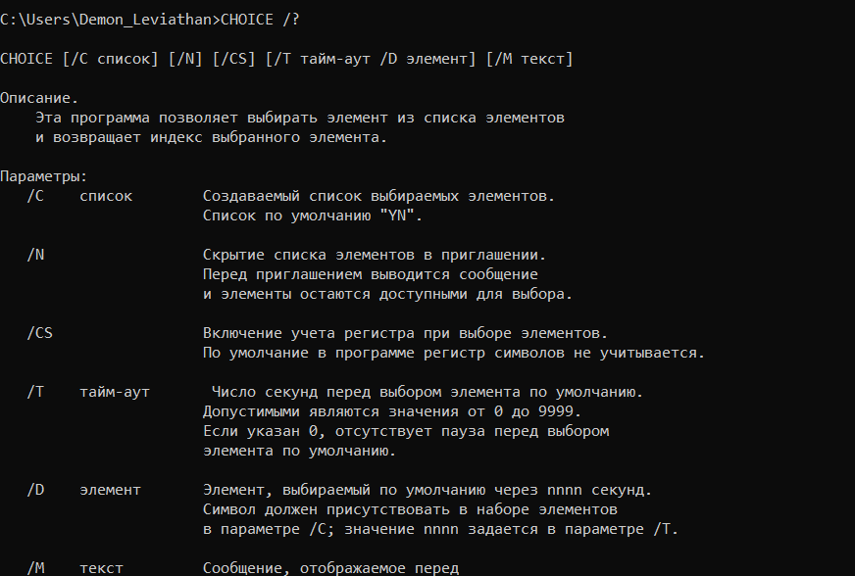  
[**CLEARMGR**](https://ab57.ru/cmdlist/cleanmgr.html) - \

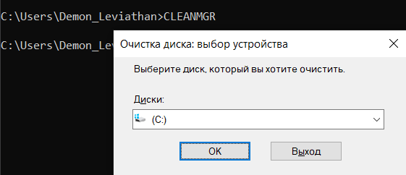  
[**CLIP**](https://ab57.ru/cmdlist/clip.html)

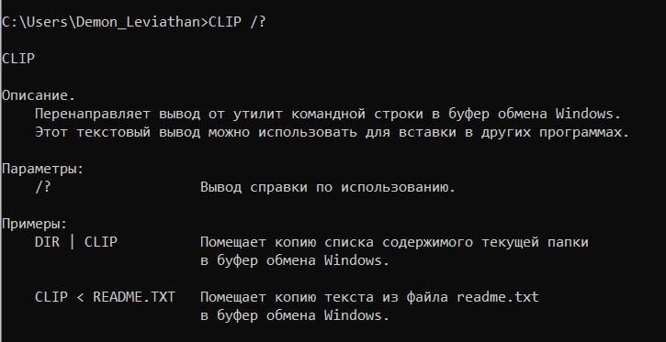  
[**CLS**](https://ab57.ru/cmdlist/cls.html)

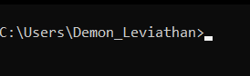  
[**CMD**](https://ab57.ru/cmdlist/cmd.html)

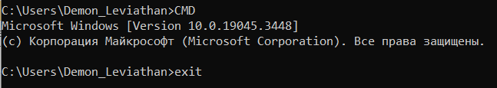  
[**CMDKEY**](https://ab57.ru/cmdlist/cmdkey.html) –

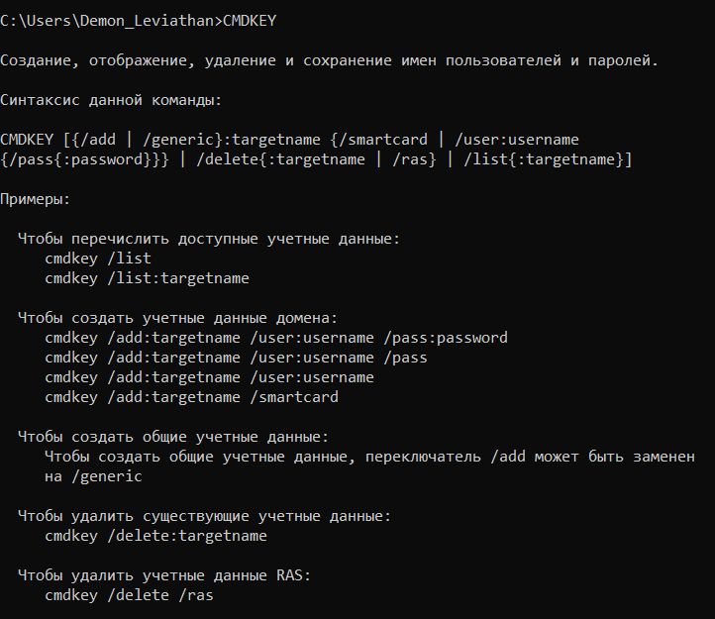  
[**COLOR**](https://ab57.ru/cmdlist/color.html)-

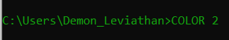  
[**COMP**](https://ab57.ru/cmdlist/comp.html)

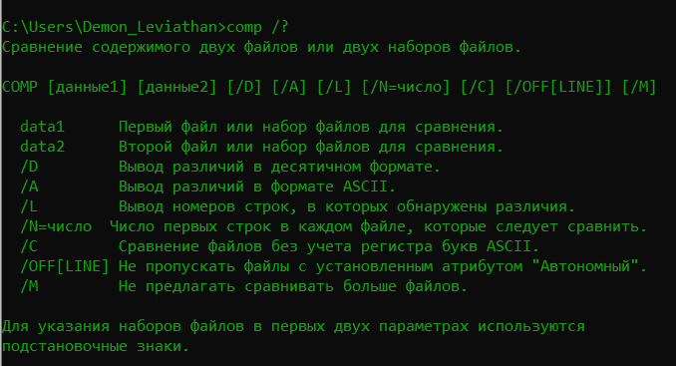  
[**COMPACT**](https://ab57.ru/cmdlist/compact.html)

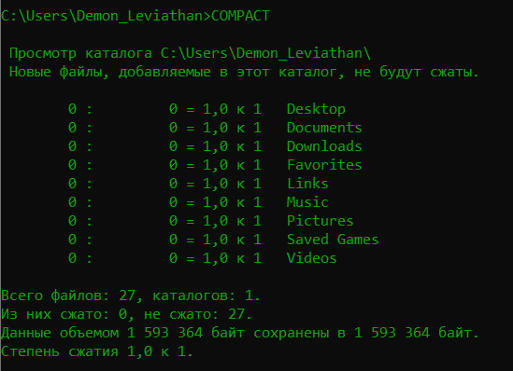

[**CONVERT**](https://ab57.ru/cmdlist/convert.html)

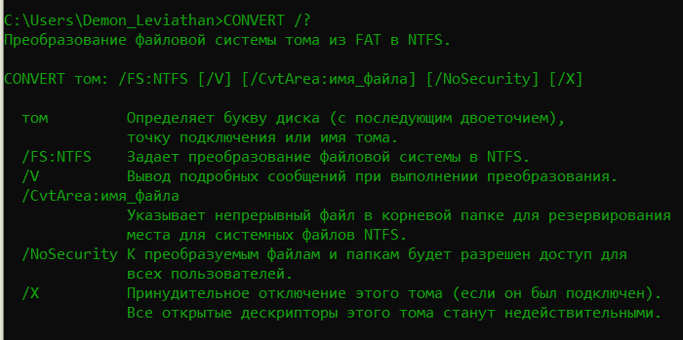  
[**COPY**](https://ab57.ru/cmdlist/copy.html)

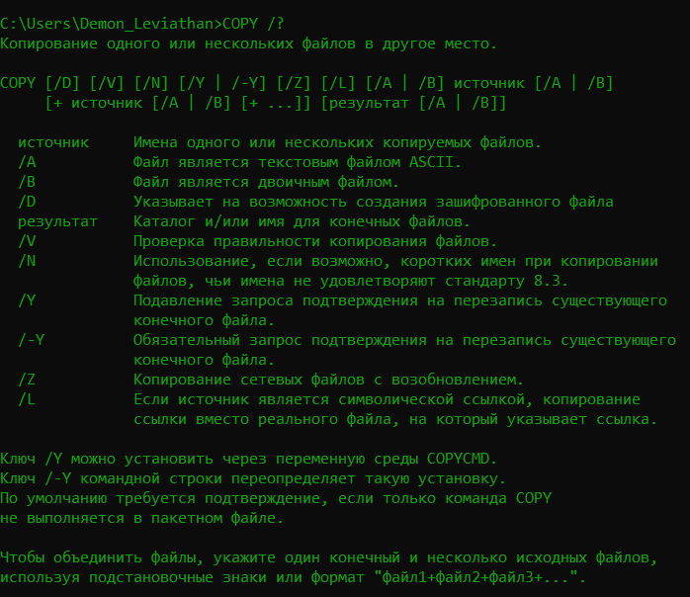

[**Cscript**](https://ab57.ru/cmdlist/cscript.html)

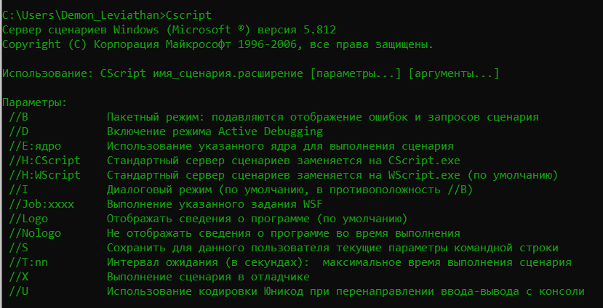  
[**DATE**](https://ab57.ru/cmdlist/date.html) –

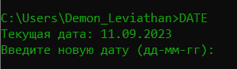  
[**DEFRAG**](https://ab57.ru/cmdlist/defrag.html)

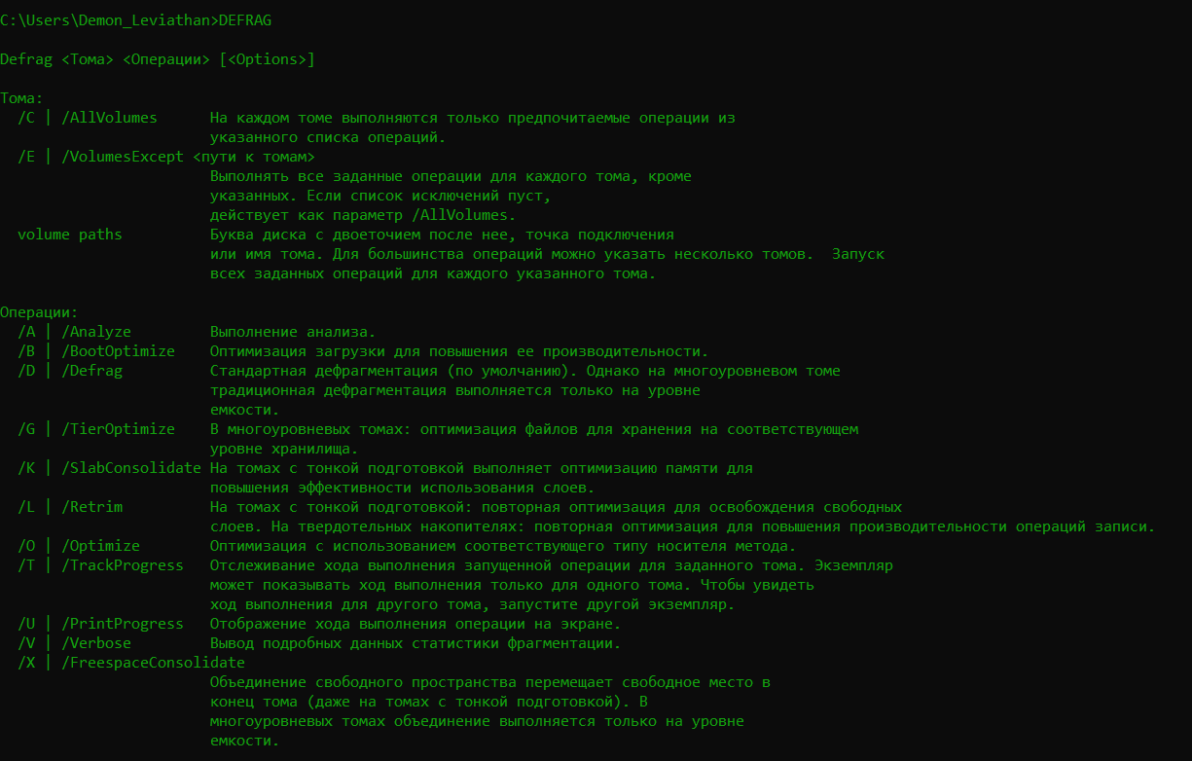

[**DEL**](https://ab57.ru/cmdlist/del.html)

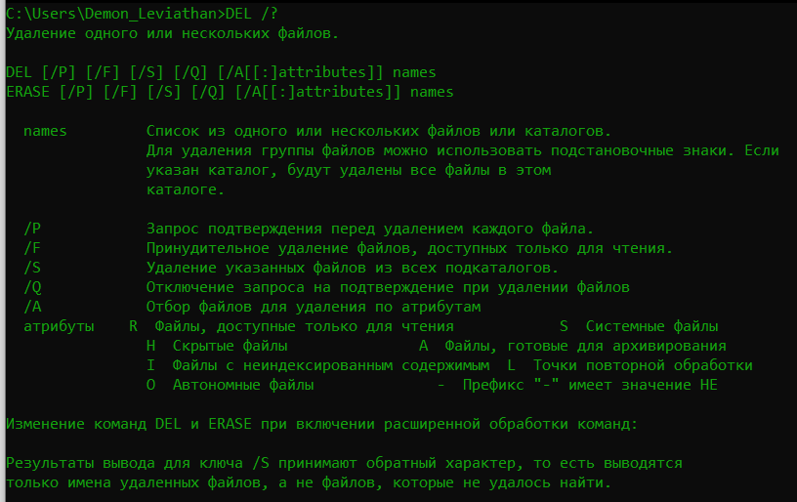  
[**DevCon**](https://ab57.ru/cmdlist/devcon.html)

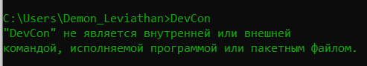  
[**DIANTZ**](https://ab57.ru/cmdlist/makecab.html)

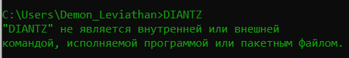

[**DIR**](https://ab57.ru/cmdlist/dir.html)

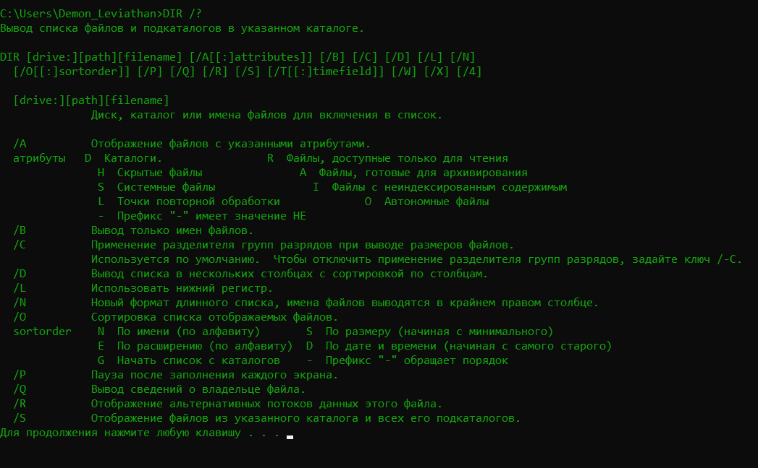  
[**DISKCOMP**](https://ab57.ru/cmdlist/diskcomp.html)

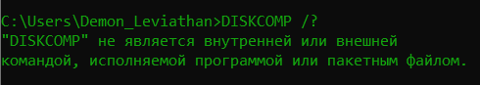

[**DISKCOPY**](https://ab57.ru/cmdlist/diskcopy.html)

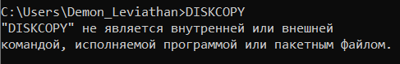

[**DISKPART**](https://ab57.ru/cmdlist/diskpart.html)

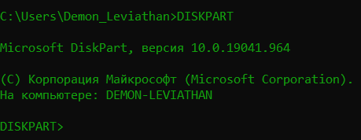  
[**DISM**](https://ab57.ru/cmdlist/dism.html)

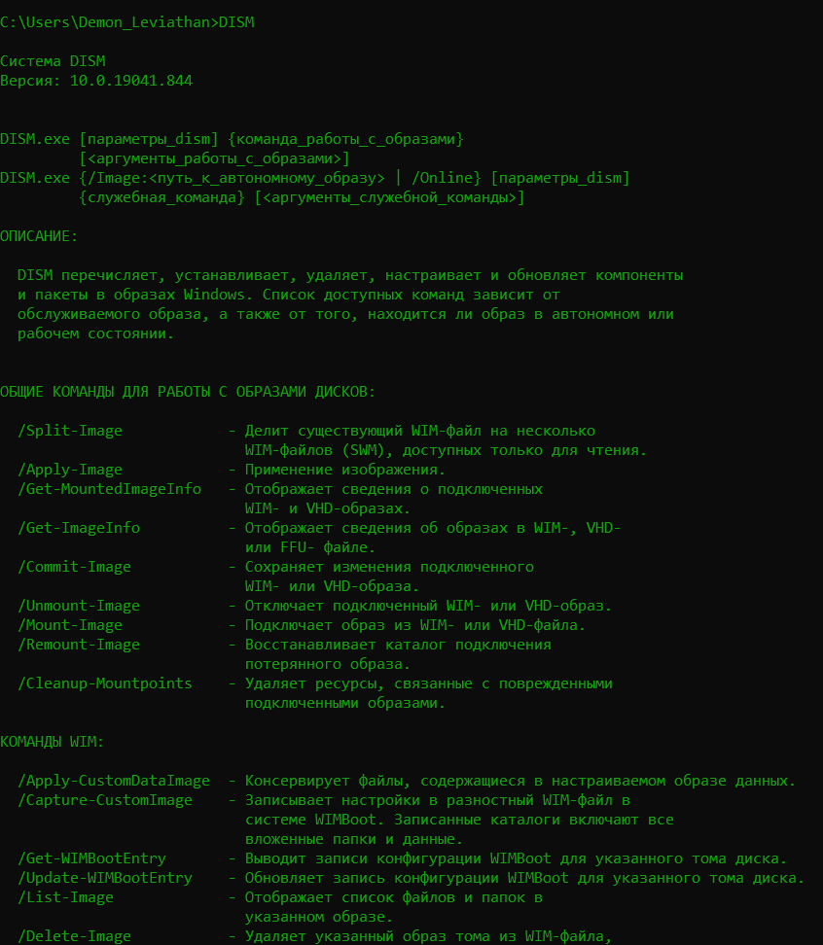  
[**DISPDIAG**](https://ab57.ru/cmdlist/dispdiag.html)

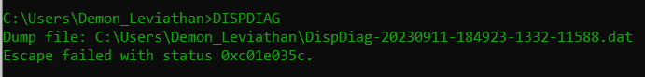[**DJOIN**](https://ab57.ru/cmdlist/djoin.html) .

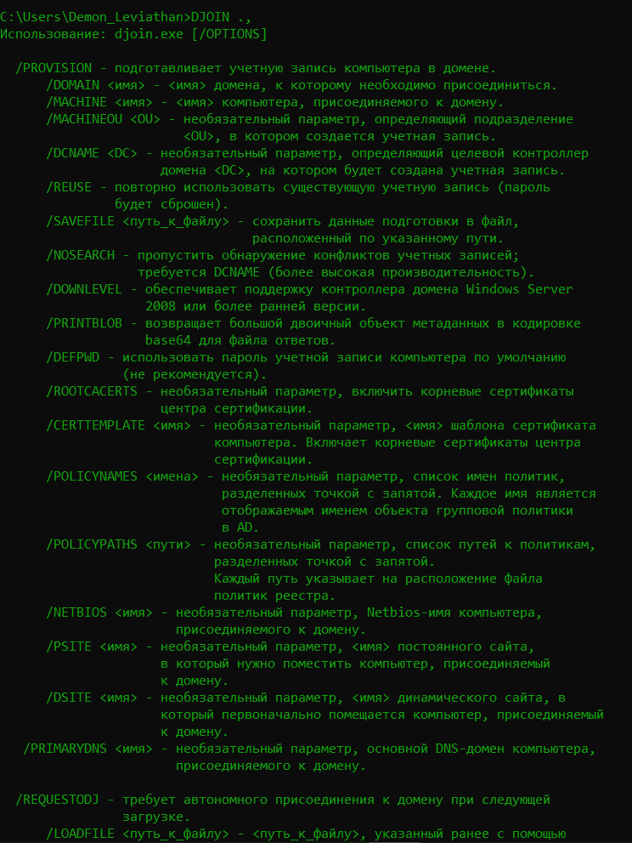  
[**DOSKEY**](https://ab57.ru/cmdlist/doskey.html)

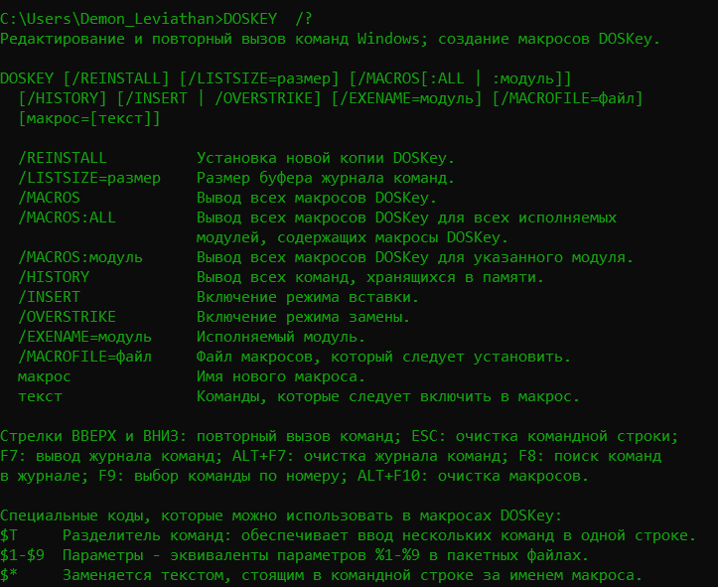  
[**DRIVERQUERY**](https://ab57.ru/cmdlist/driverquery.html)

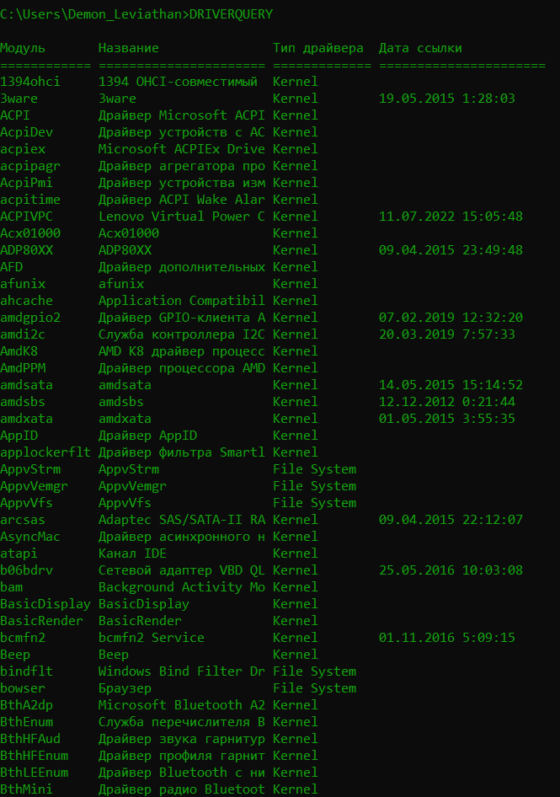  
[**DxDiag**](https://ab57.ru/cmdlist/dxdiag.html)

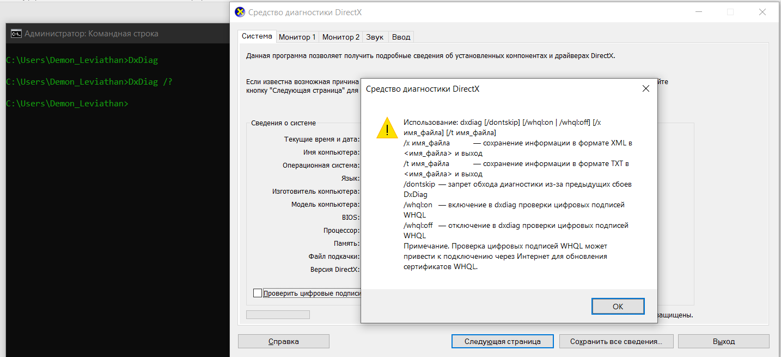  
[**ECHO**](https://ab57.ru/cmdlist/echo.html)

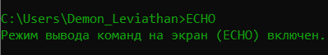  
[**EDIT**](https://ab57.ru/cmdlist/edit.html)

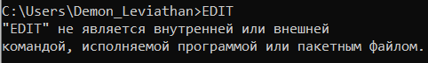  
[**ENDLOCAL**](https://ab57.ru/cmdlist/endlocal.html)

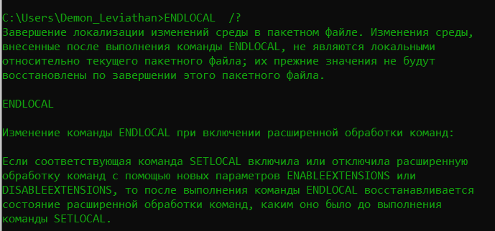  
[**ERASE**](https://ab57.ru/cmdlist/del.html)

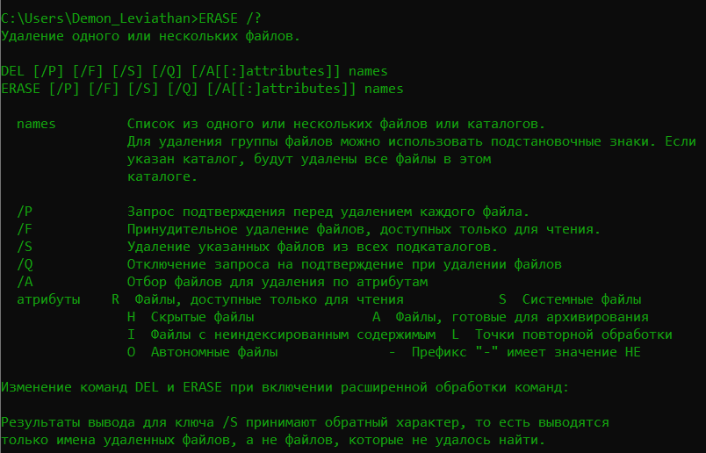  
[**EVENTCREATE**](https://ab57.ru/cmdlist/eventcrt.html) –

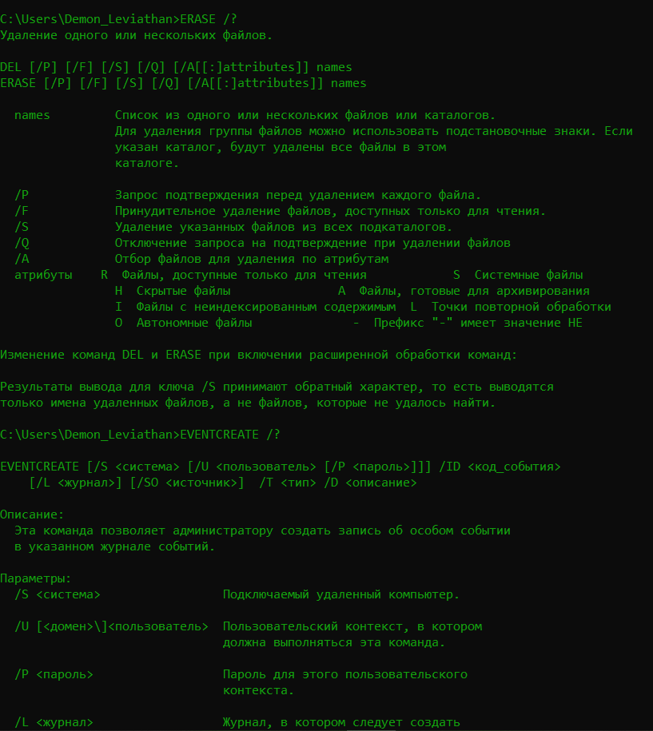  
[**EXIT**](https://ab57.ru/cmdlist/exit.html)-

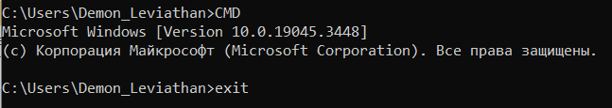  
[**EXPAND**](https://ab57.ru/cmdlist/expand.html) .

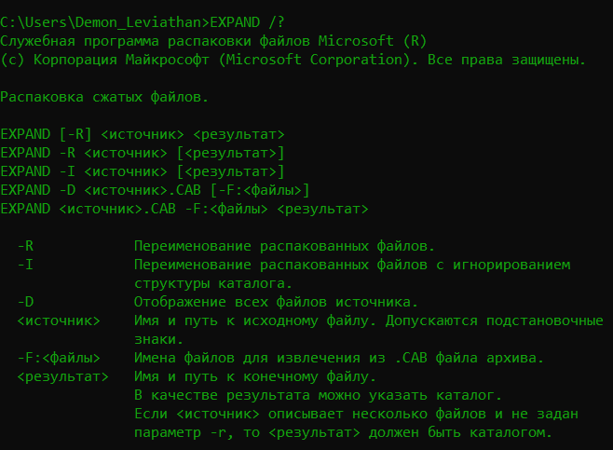  
[**EXTRACT**](https://ab57.ru/cmdlist/extrac32.html)

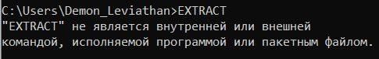  
[**FC**](https://ab57.ru/cmdlist/fc.html)

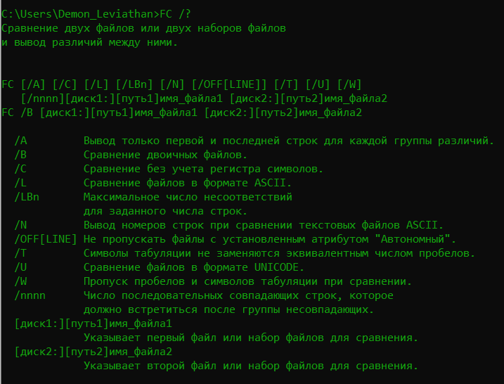  
[**FIND**](https://ab57.ru/cmdlist/find.html)

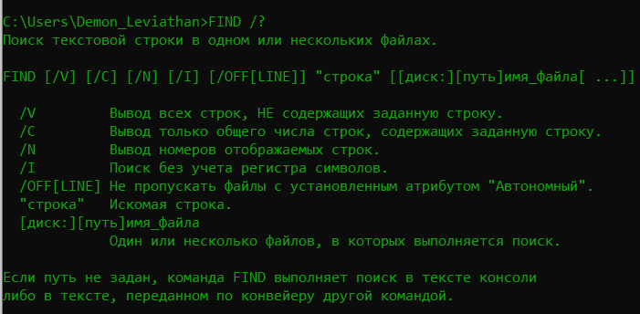

[**FINDSTR**](https://ab57.ru/cmdlist/findstr.html)

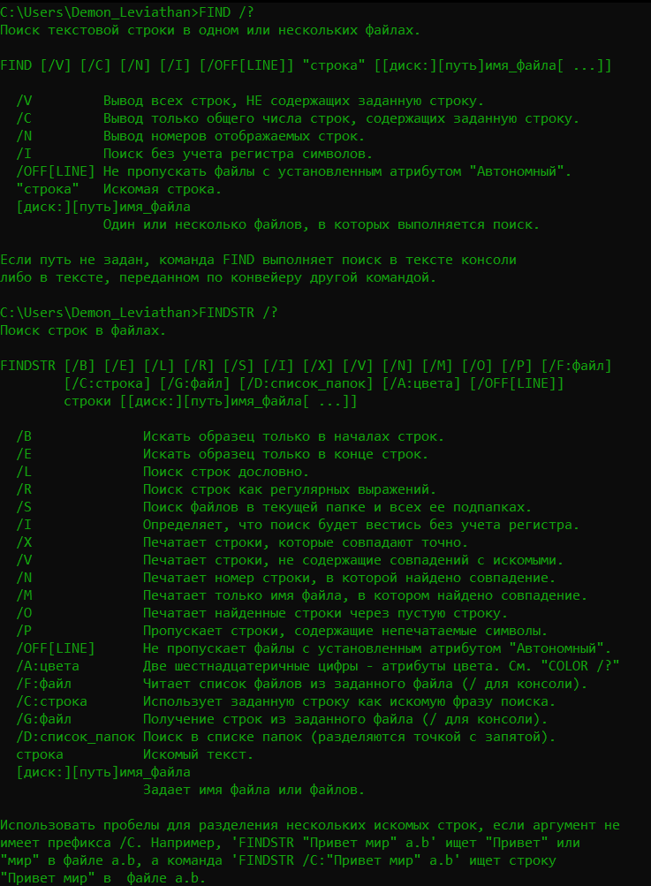  
[**FOR**](https://ab57.ru/cmdlist/for.html)

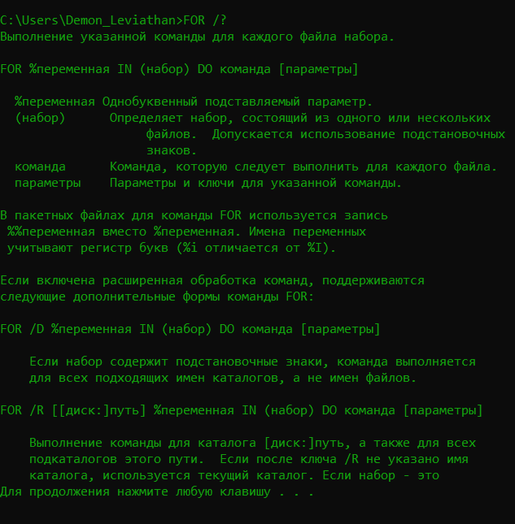

[**FORFILES**](https://ab57.ru/cmdlist/forfiles.html)

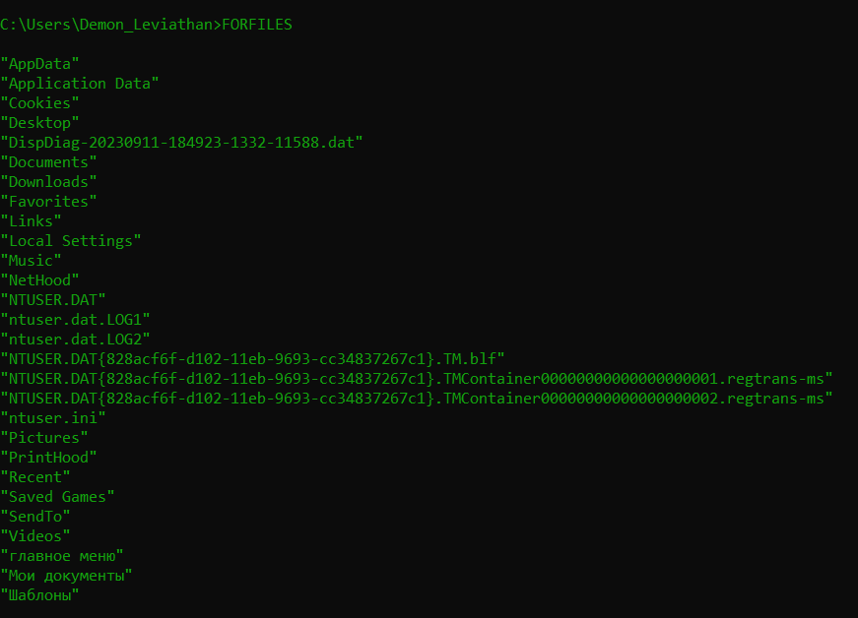  
[**FORMAT**](https://ab57.ru/cmdlist/format.html)

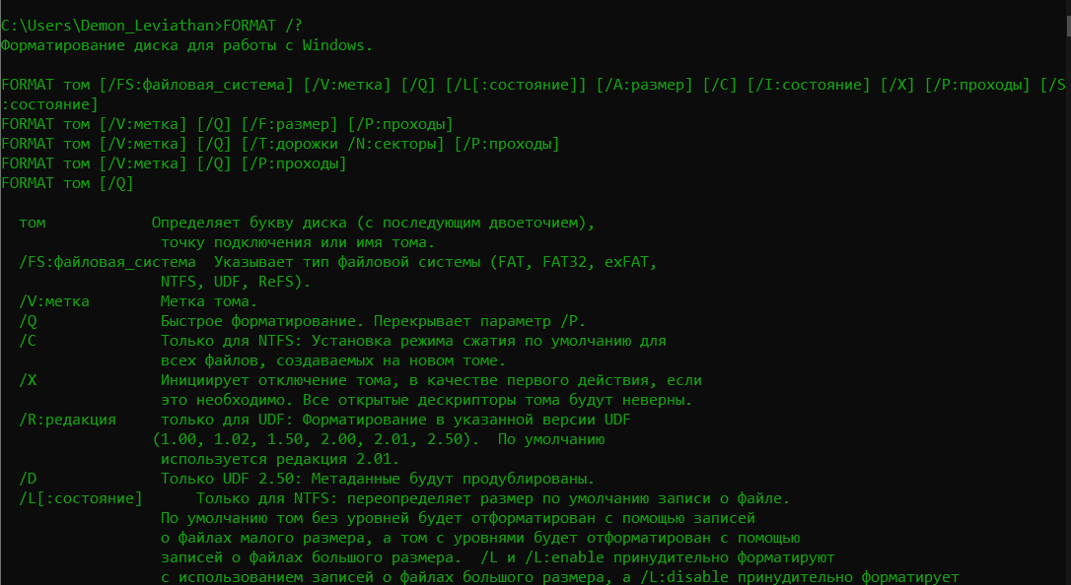

[**FSUTIL**](https://ab57.ru/cmdlist/fsutil.html)

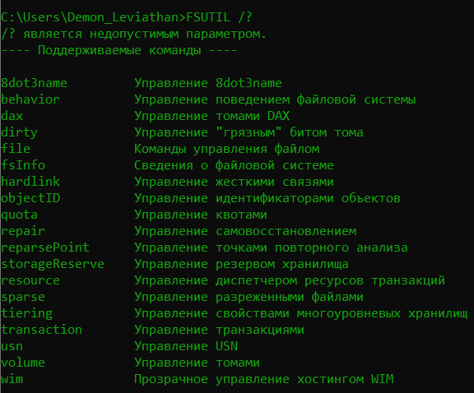

[**FTP**](https://ab57.ru/cmdlist/ftp.html)

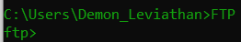

[**FTYPE**](https://ab57.ru/cmdlist/ftype.html)

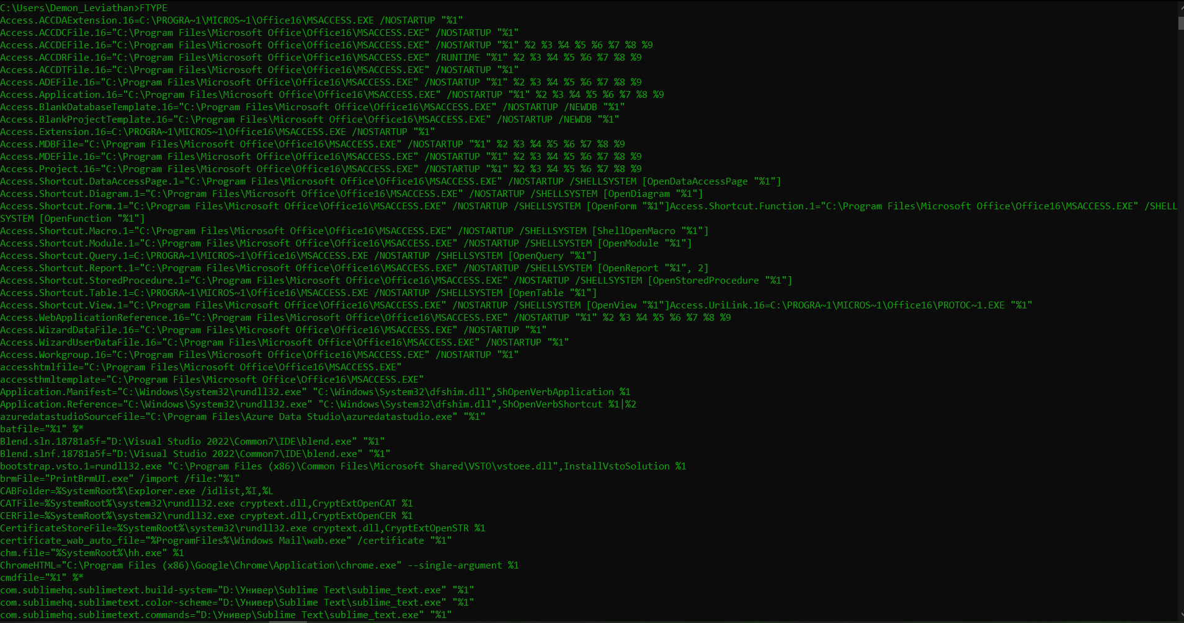  
[**GETMAC**](https://ab57.ru/cmdlist/getmac.html)

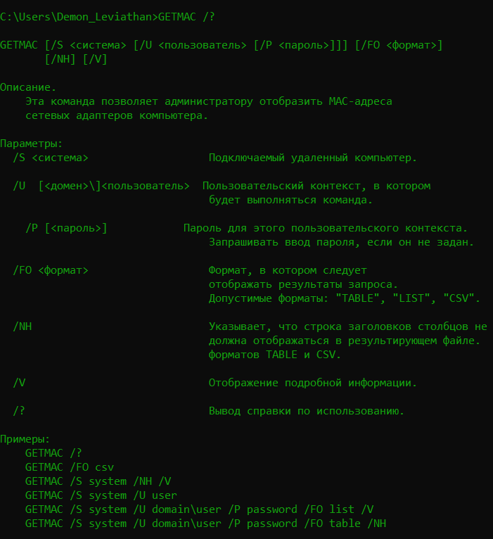  
[**GOTO**](https://ab57.ru/cmdlist/goto.html)

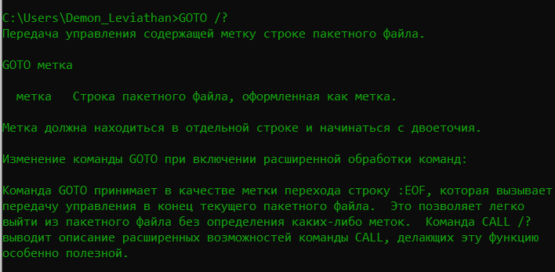  
[**GPRESULT**](https://ab57.ru/cmdlist/gpresult.html)

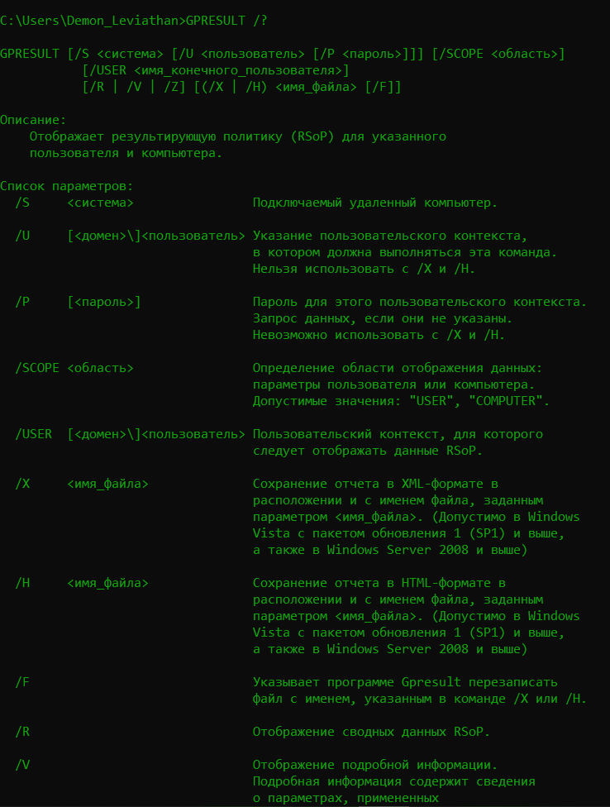  
[**GPUPDATE**](https://ab57.ru/cmdlist/gpupdate.html)

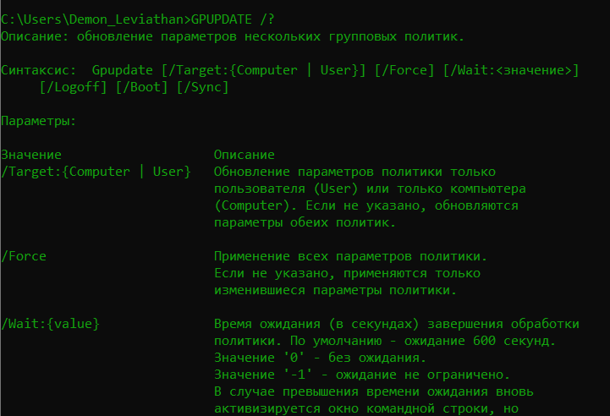

[**HELP**](https://ab57.ru/cmdlist/help.html)

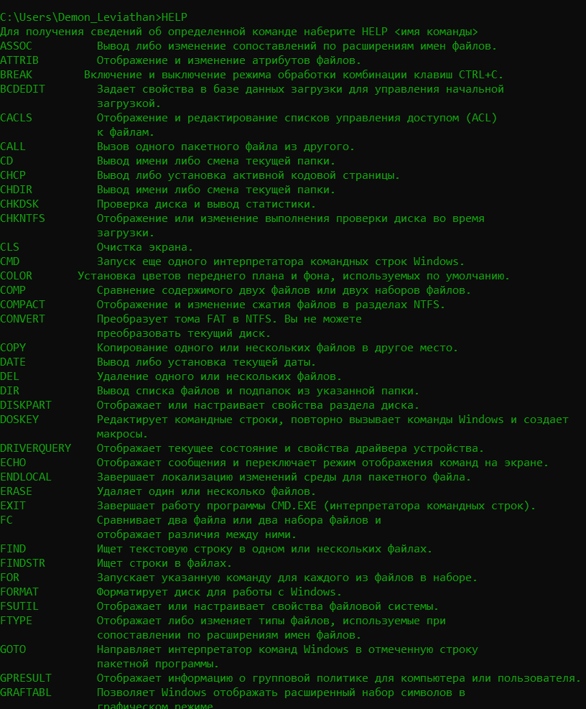  
[**HOSTNAME**](https://ab57.ru/cmdlist/hostname.html)

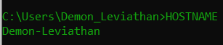  
[**iCACLS**](https://ab57.ru/cmdlist/icacls.html)

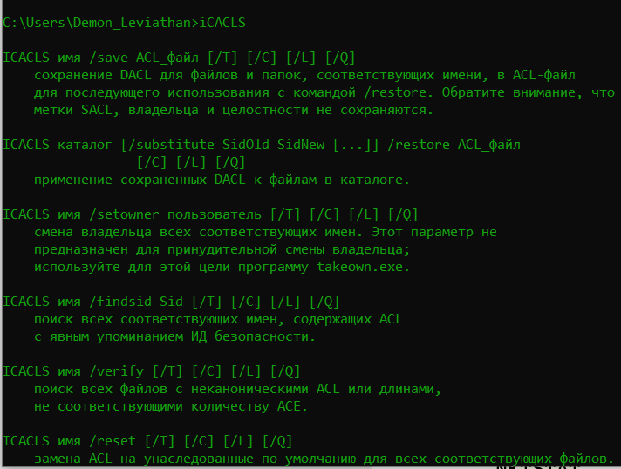  
[**IF**](https://ab57.ru/cmdlist/if.html)

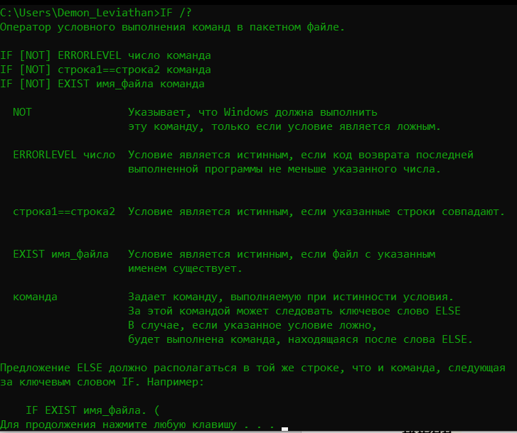  
[**IPCONFIG**](https://ab57.ru/cmdlist/ipconfig.html)

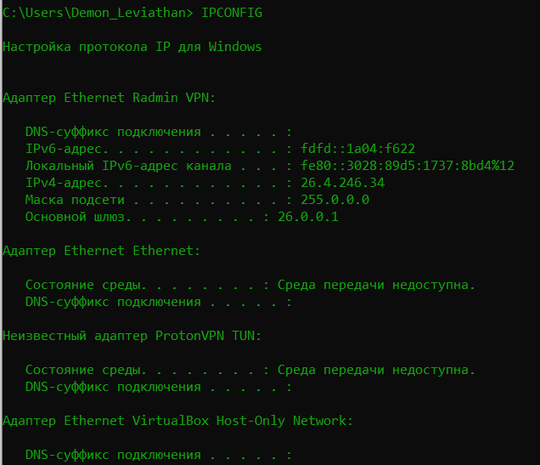  
[**LABEL**](https://ab57.ru/cmdlist/label.html)

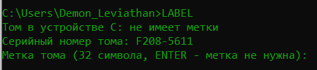  
[**LOGOFF**](https://ab57.ru/cmdlist/logoff.html)

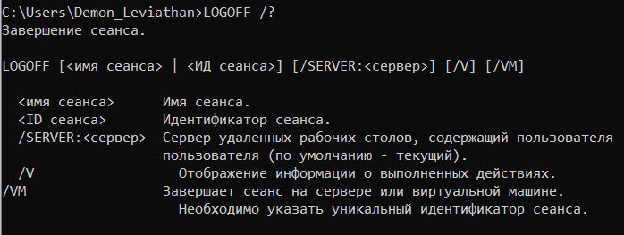  
[**MAKECAB**](https://ab57.ru/cmdlist/makecab.html)

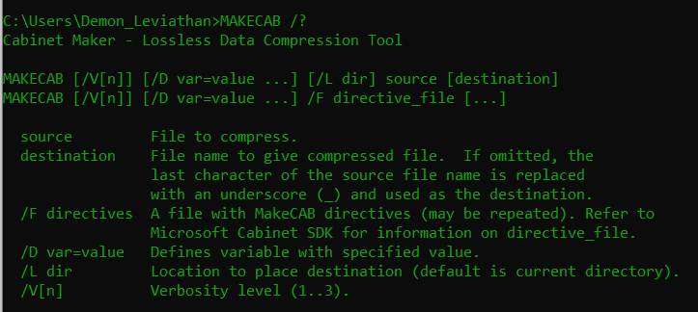[**MD**](https://ab57.ru/cmdlist/md.html)

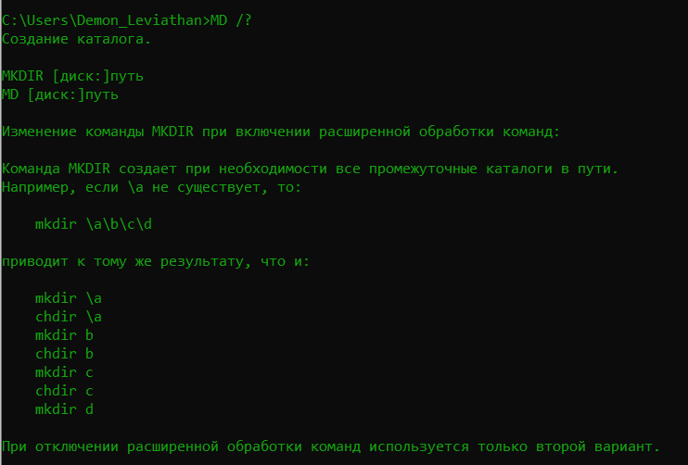  
[**MKLINK**](https://ab57.ru/cmdlist/mklink.html)

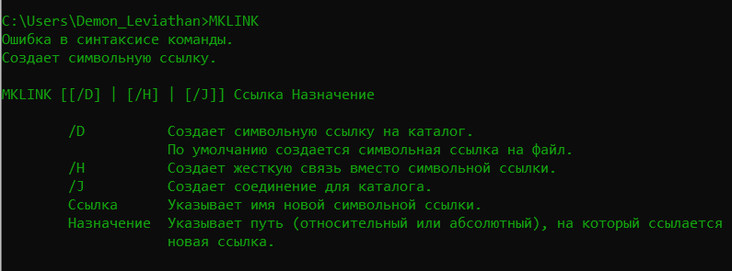  
[**MODE**](https://ab57.ru/cmdlist/mode.html)

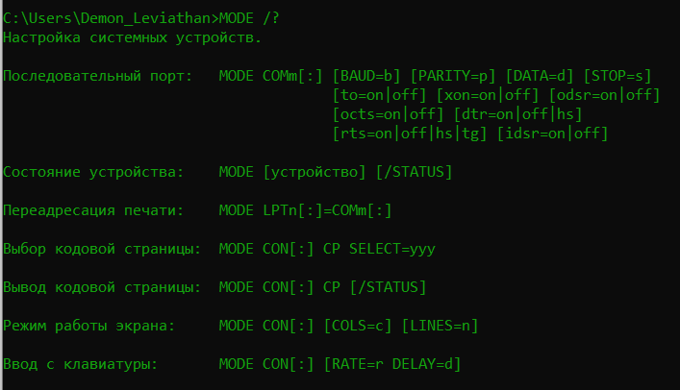  
[**MORE**](https://ab57.ru/cmdlist/more.html)

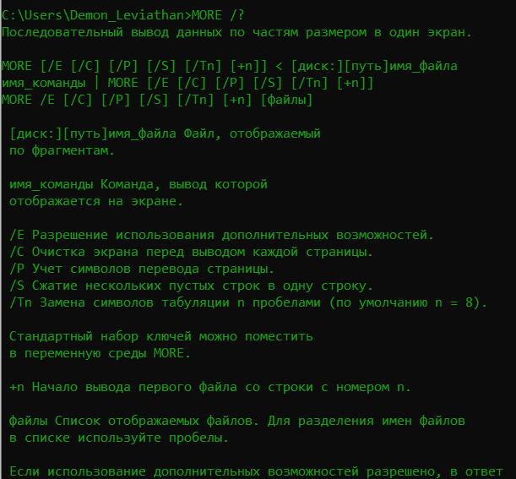  
[**MOUNTVOL**](https://ab57.ru/cmdlist/mountvol.html)

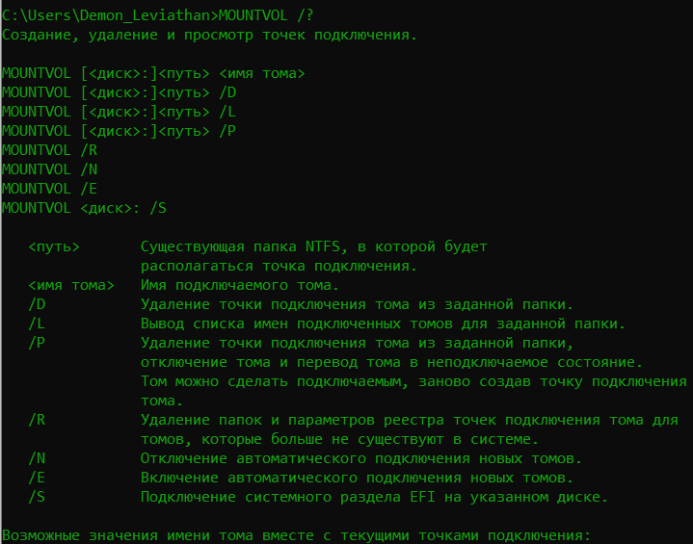  
[**MOVE**](https://ab57.ru/cmdlist/move.html)

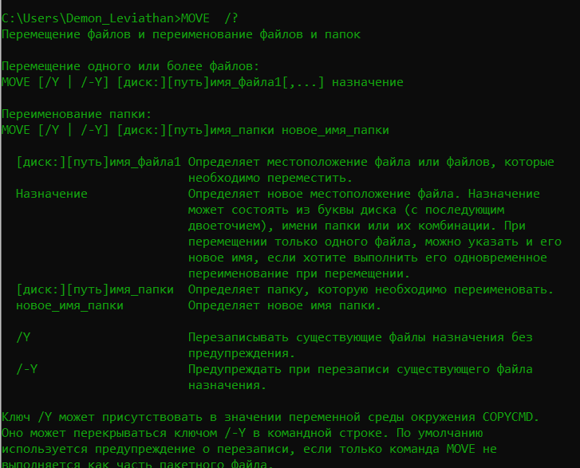  
[**MOVEFILE**](https://ab57.ru/cmdlist/movefile.html)

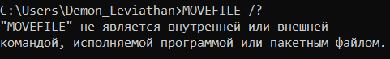  
[**MSG**](https://ab57.ru/cmdlist/msg.html)

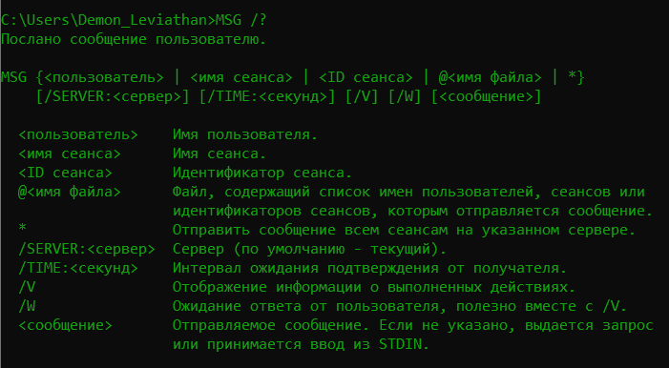  
[**MSTSC**](https://ab57.ru/cmdlist/mstsc.html)

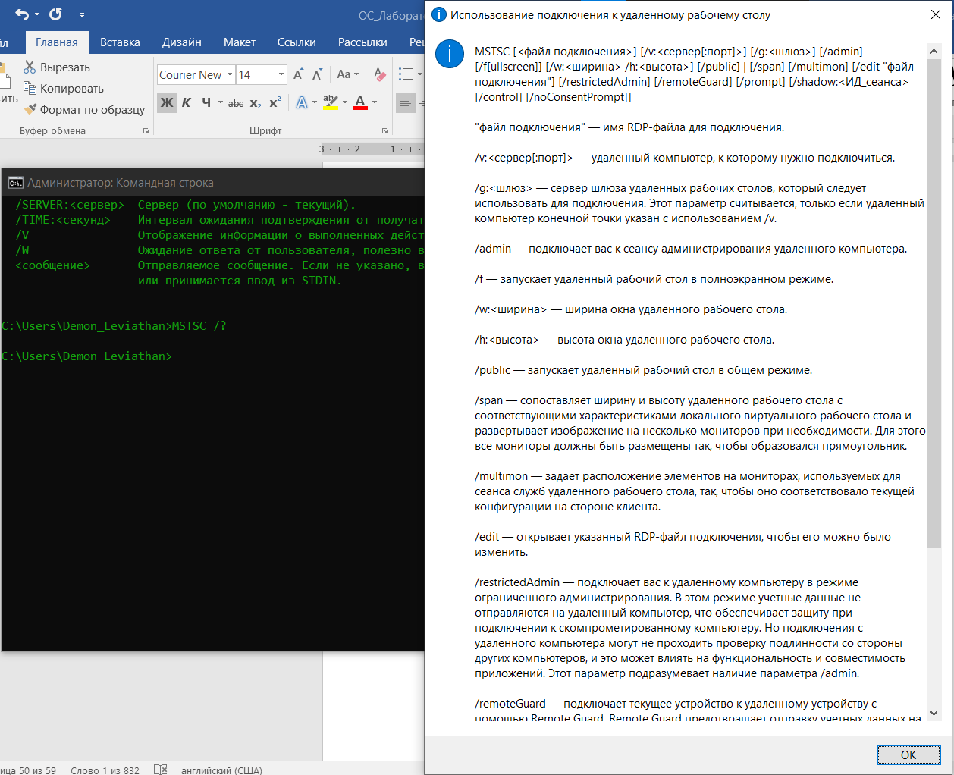  
[**NBTSTAT**](https://ab57.ru/cmdlist/nbtstat.html)

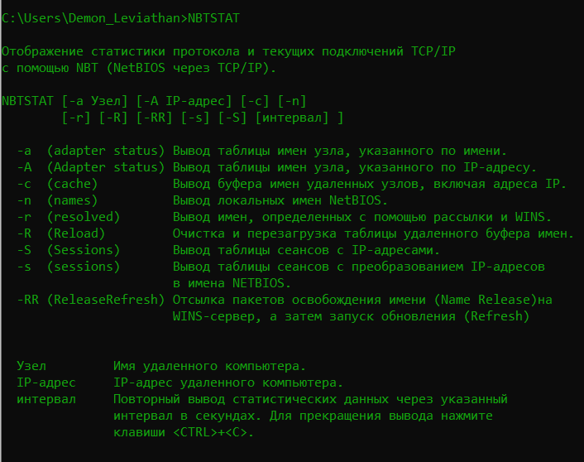  
[**NET**](https://ab57.ru/cmdlist/net.html)

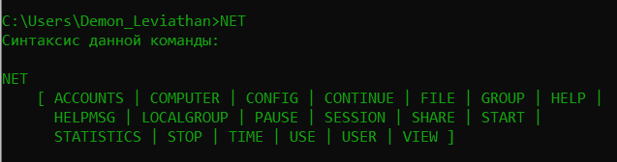  
[**NETCFG**](https://ab57.ru/cmdlist/netcfg.html)

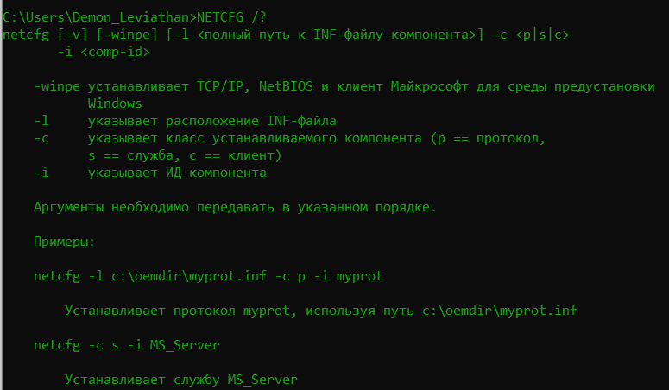  
[**NETSH**](https://ab57.ru/netcmd.html#id05)

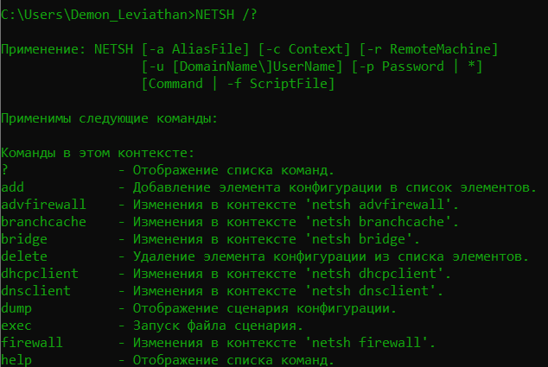  
[**NETSTAT**](https://ab57.ru/cmdlist/netstat.html)

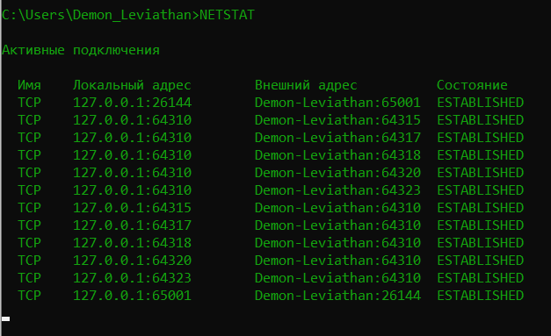  
[**NSLOOKUP**](https://ab57.ru/cmdlist/nslookup.html)

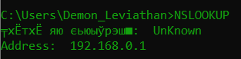  
[**OPENFILES**](https://ab57.ru/cmdlist/openfiles.html)

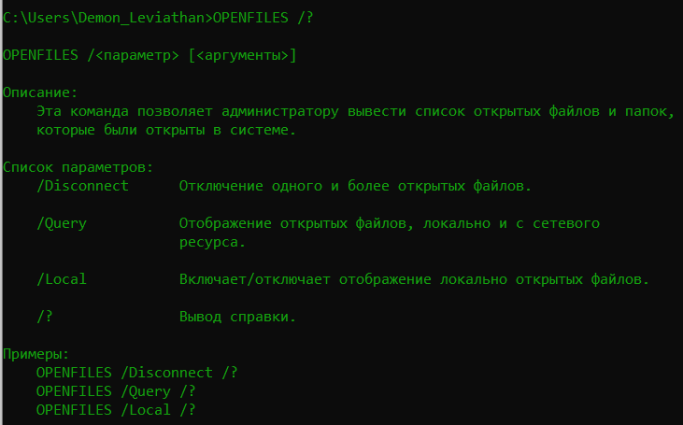  
[**PATH**](https://ab57.ru/cmdlist/path.html)

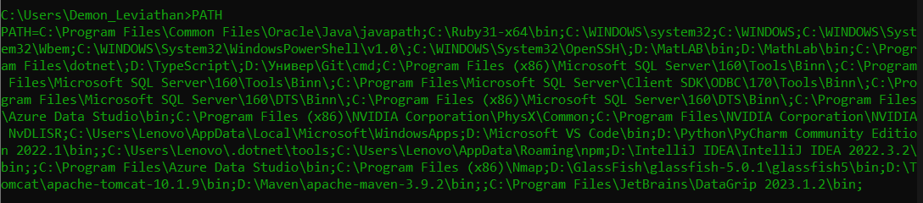  
[**PATHPING**](https://ab57.ru/cmdlist/pathping.html)

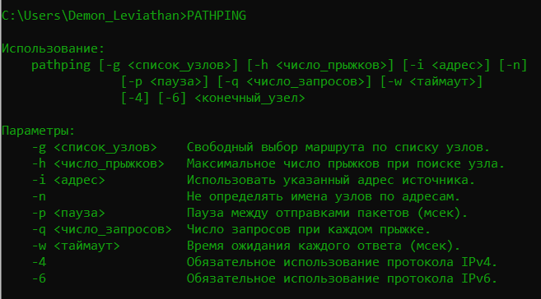  
[**PAUSE**](https://ab57.ru/cmdlist/pause.html)

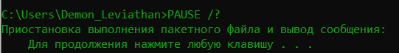  
[**PING**](https://ab57.ru/cmdlist/ping.html)

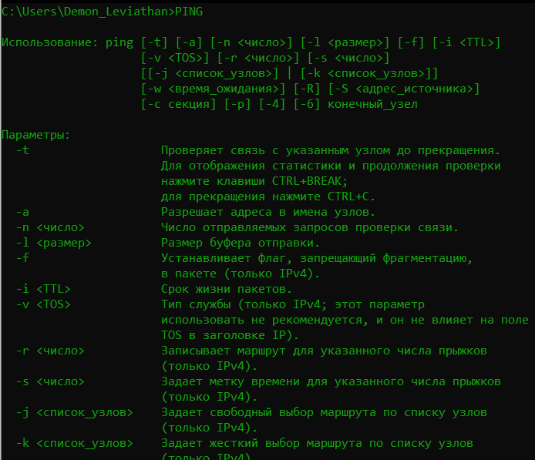  
[**PNPUTIL**](https://ab57.ru/cmdlist/pnputil.html)

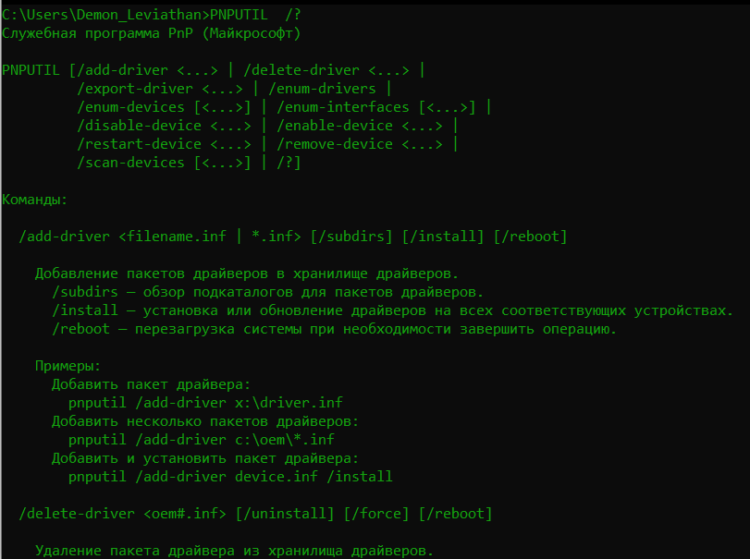  
[**POPD**](https://ab57.ru/cmdlist/popd.html)

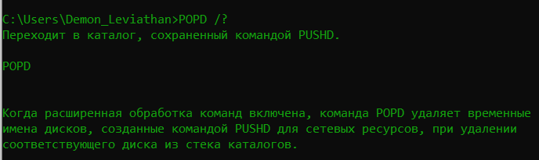  
[**POWERCFG**](https://ab57.ru/cmdlist/powercfg.html)

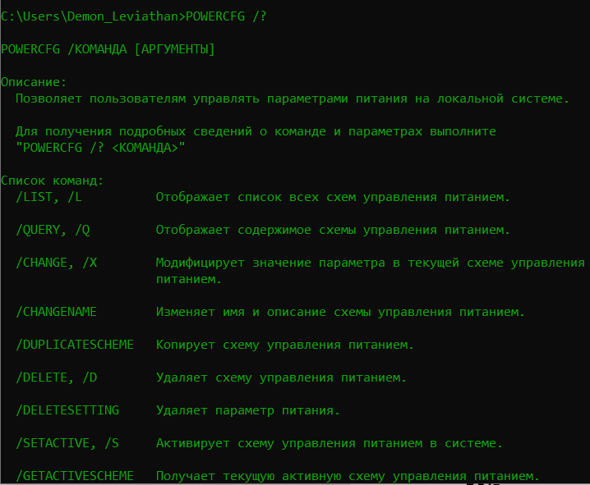

[**PRINT**](https://ab57.ru/cmdlist/print.html)

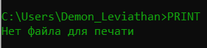  
[**PROMPT**](https://ab57.ru/cmdlist/prompt.html)

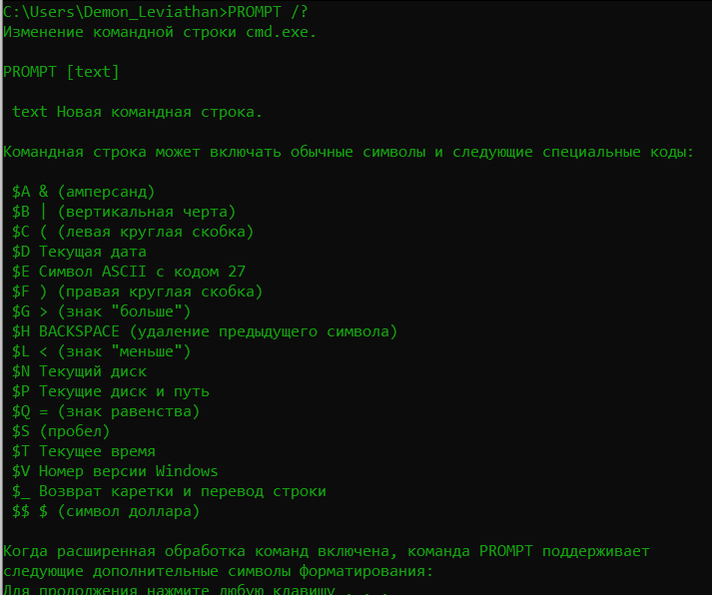  
[**PUSHD**](https://ab57.ru/cmdlist/pushd.html)

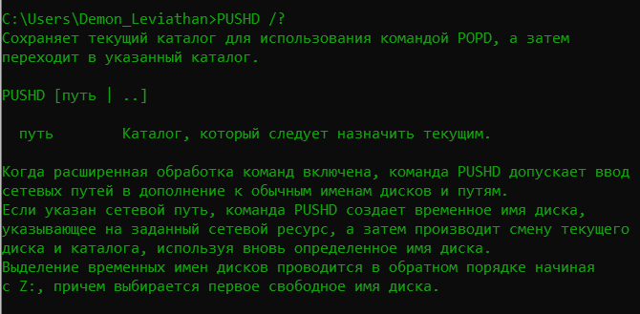  
[**PSR**](https://ab57.ru/cmdlist/psr.html)

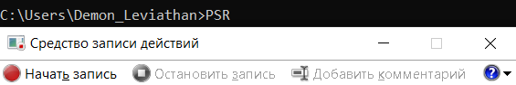  
[**QPROCESS**](https://ab57.ru/cmdlist/qprocess.html)

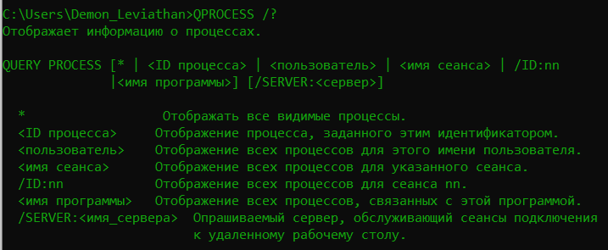  
[**QUERY**](https://ab57.ru/cmdlist/query.html)

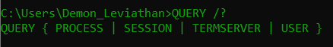

[**QUSER**](https://ab57.ru/cmdlist/quser.html)

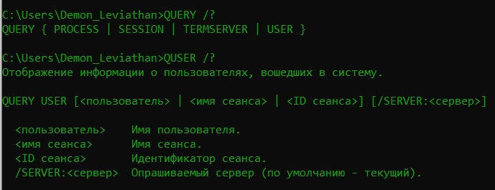  
[**RD**](https://ab57.ru/cmdlist/rd.html)

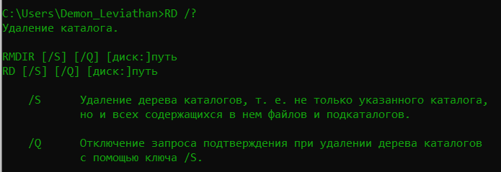  
[**REAGENTC**](https://ab57.ru/cmdlist/reagentc.html)

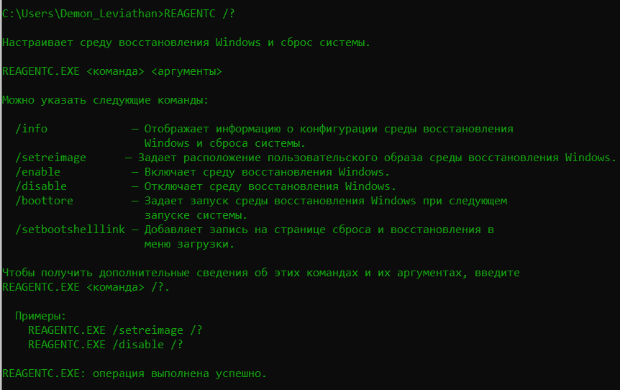  
[**RECOVER**](https://ab57.ru/cmdlist/recover.html)

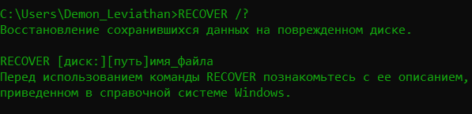

[**REG**](https://ab57.ru/cmdlist/reg.html)

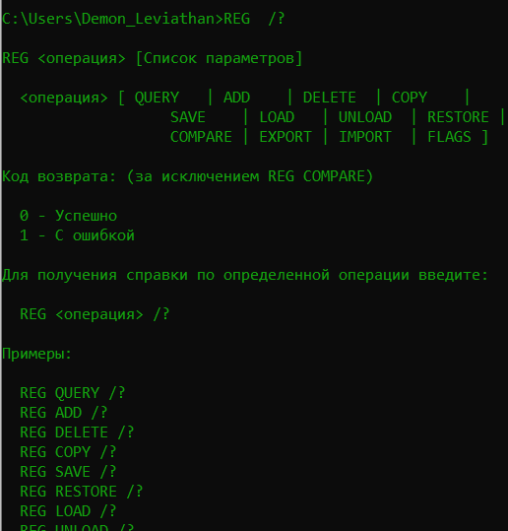  
[**REGEDIT**](https://ab57.ru/cmdlist/regedit.html)

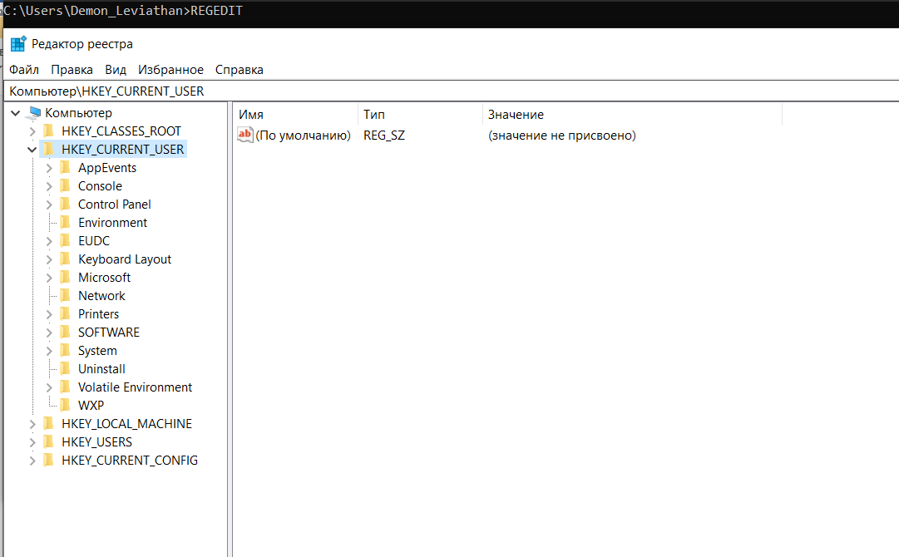  
[**REGSVR32**](https://ab57.ru/cmdlist/regsvr32.html)

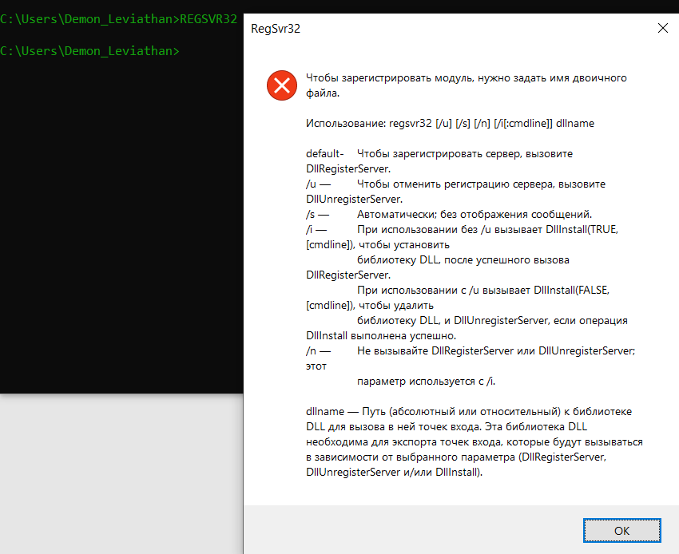  
[**REGINI**](https://ab57.ru/cmdlist/regini.html)

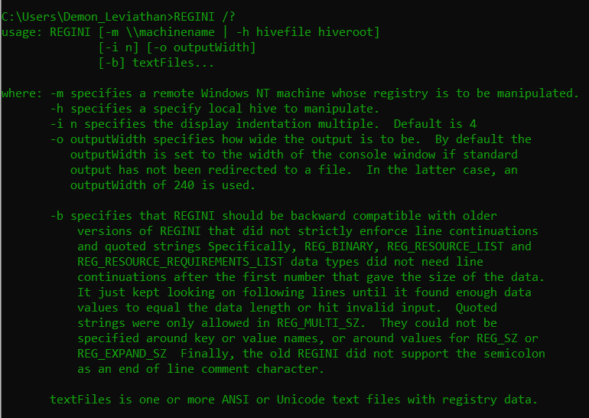  
[**REM**](https://ab57.ru/cmdlist/rem.html)

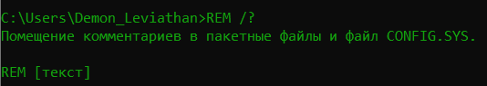  
[**RENAME (REN)**](https://ab57.ru/cmdlist/rename.html)

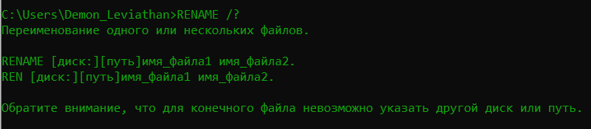

[**REPLACE**](https://ab57.ru/cmdlist/replace.html)

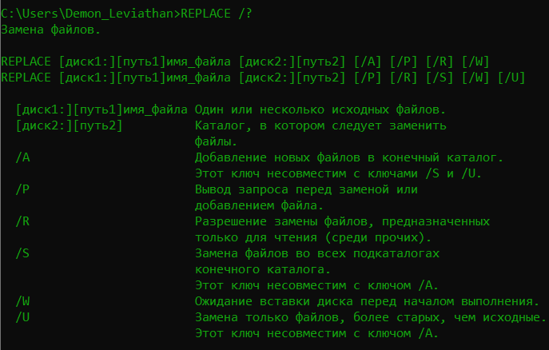

[**RMDIR**](https://ab57.ru/cmdlist/rd.html)

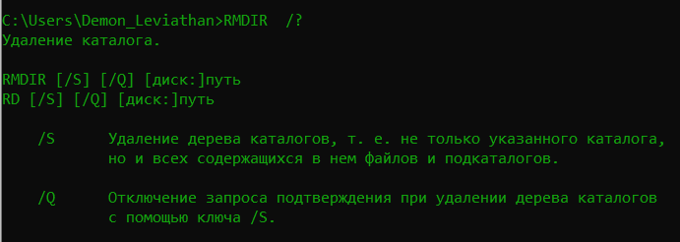  
[**ROUTE**](https://ab57.ru/cmdlist/route.html)

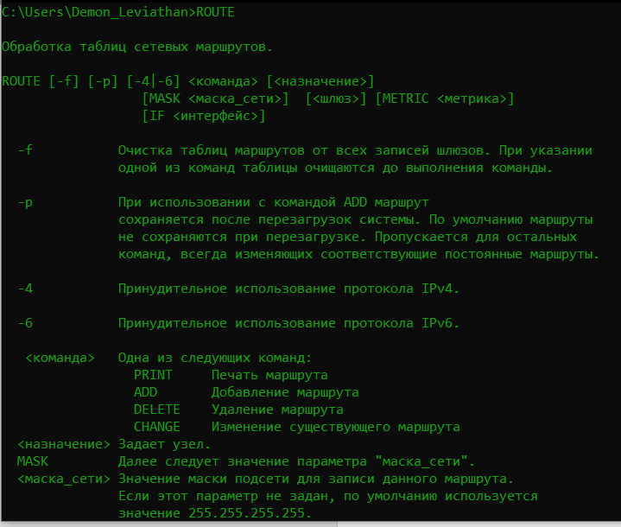  
[**RUNAS**](https://ab57.ru/cmdlist/runas.html)

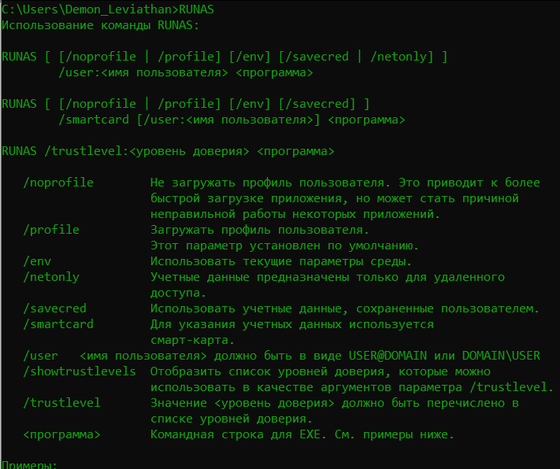  
[**RUNDLL32**](https://ab57.ru/cmdlist/rundll32.html)

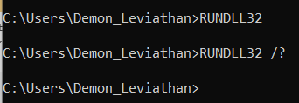  
[**SC**](https://ab57.ru/cmdlist/sc.html)

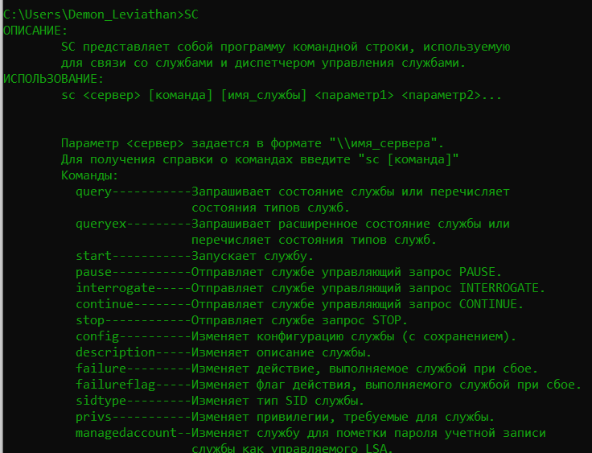

[**SCHTASKS**](https://ab57.ru/cmdlist/schtasks.html)

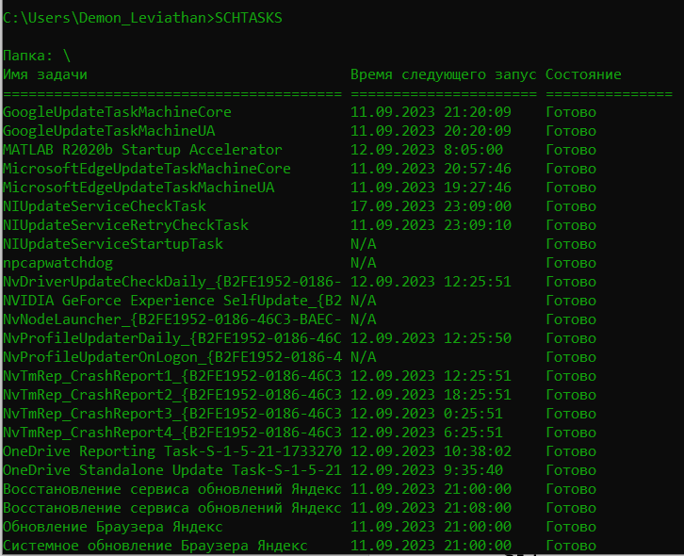  
[**SCLIST**](https://ab57.ru/cmdlist/sclist.html)

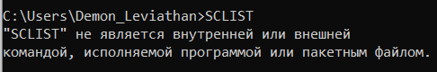

[**SET**](https://ab57.ru/cmdlist/set.html)

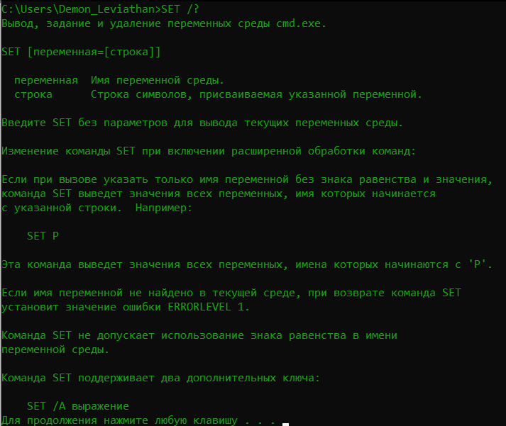  
[**SETLOCAL**](https://ab57.ru/cmdlist/setlocal.html)

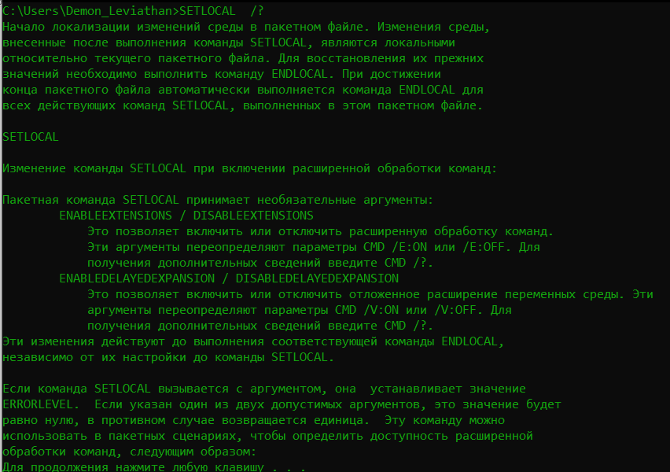  
[**SETX**](https://ab57.ru/cmdlist/setx.html)

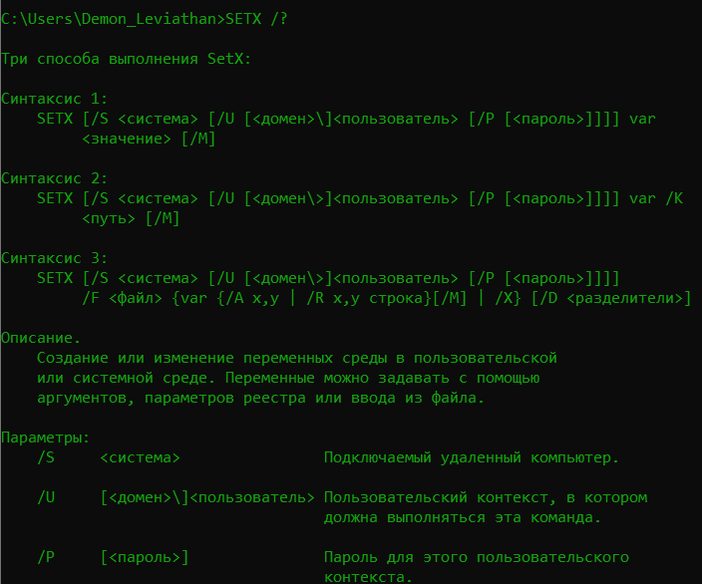

[**SFC**](https://ab57.ru/cmdlist/sfc.html)

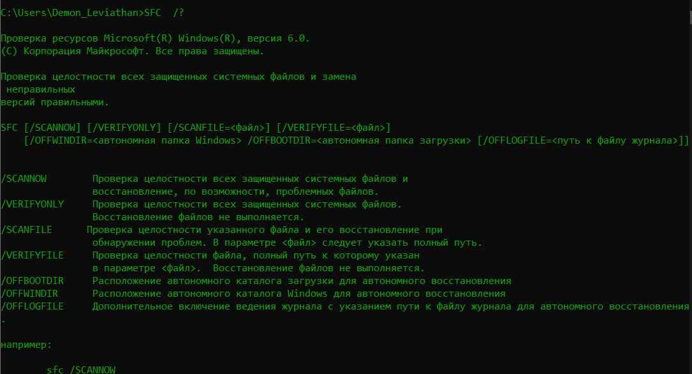  
[**SHIFT**](https://ab57.ru/cmdlist/shift.html)

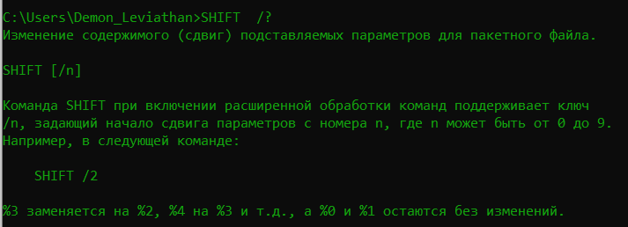  
[**SHUTDOWN**](https://ab57.ru/cmdlist/shutdown.html)

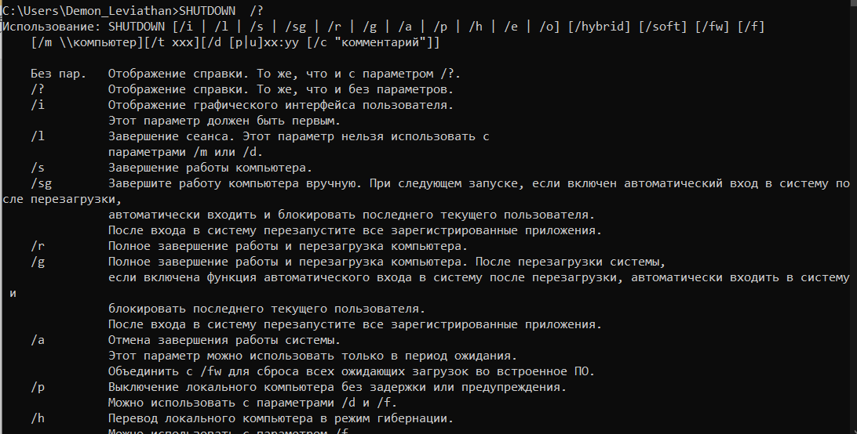  
[**SLEEP**](https://ab57.ru/cmdlist/sleep.html)

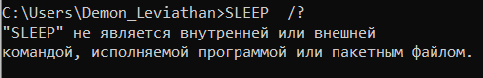  
[**SORT**](https://ab57.ru/cmdlist/sort.html)

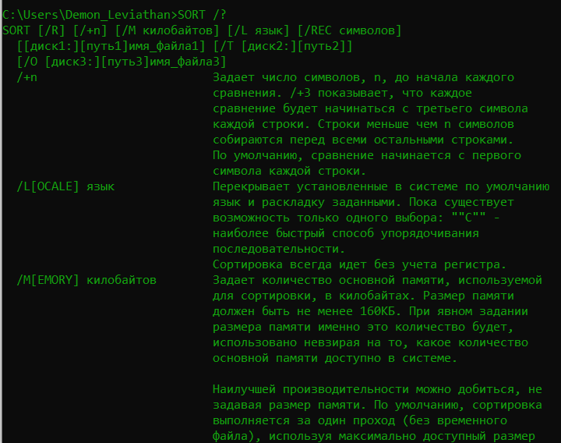  
[**START**](https://ab57.ru/cmdlist/start.html)

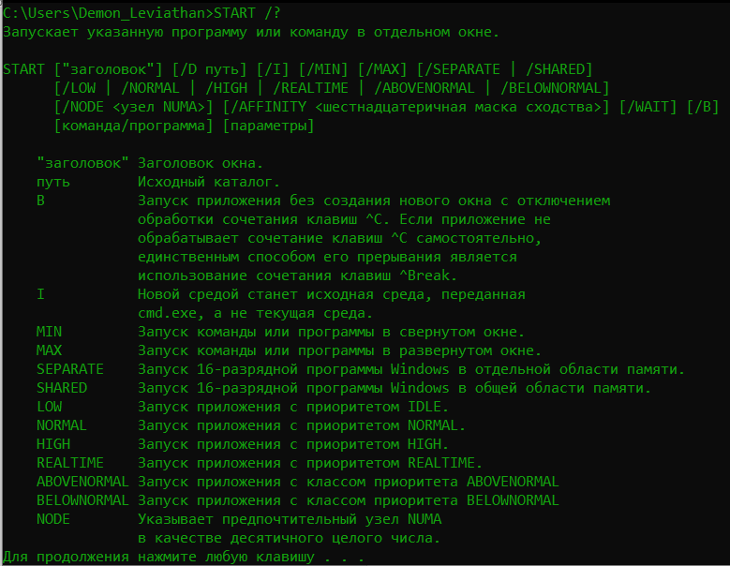  
[**STORDIAG**](https://ab57.ru/cmdlist/stordiag.html)

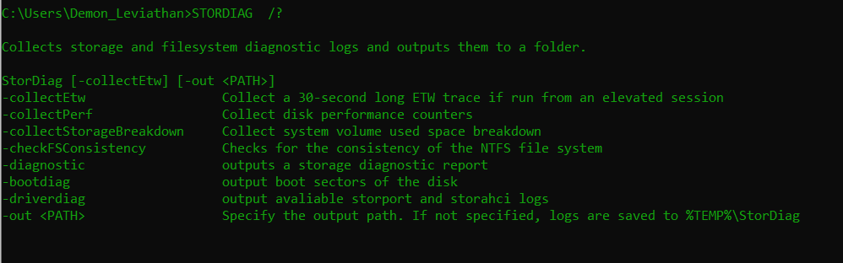  
[**SUBST**](https://ab57.ru/cmdlist/subst.html)

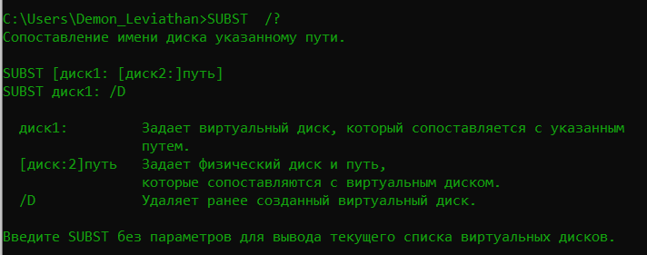  
[**SYSTEMINFO**](https://ab57.ru/cmdlist/systeminfo.html)

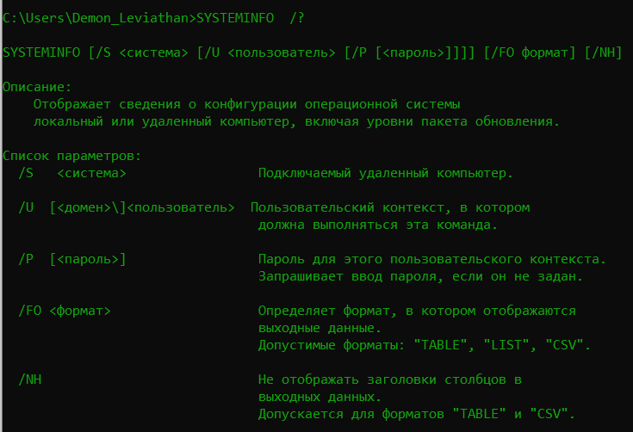  
[**TAKEOWN**](https://ab57.ru/cmdlist/takeown.html)

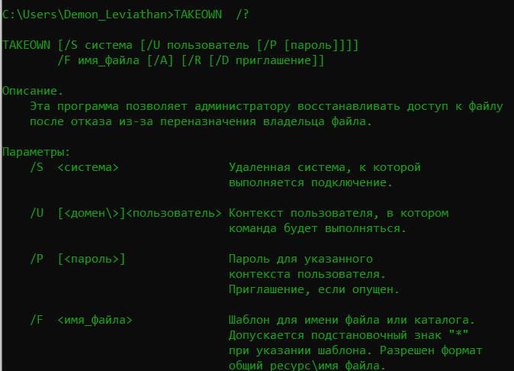  
[**TAR**](https://ab57.ru/cmdlist/tar.html)

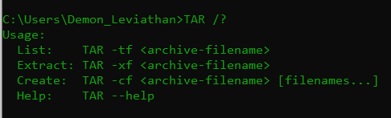  
[**TASKKILL**](https://ab57.ru/cmdlist/taskkill.html)

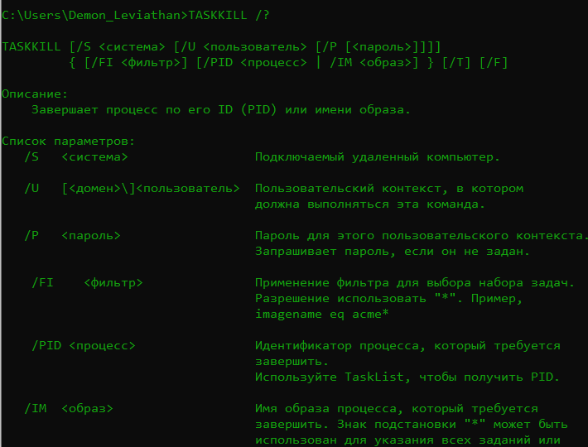  
[**TASKLIST**](https://ab57.ru/cmdlist/tasklist.html)

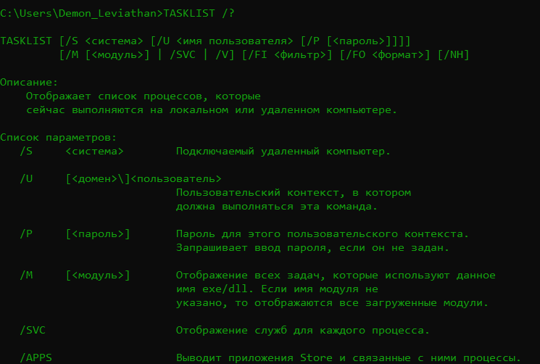  
[**TIME**](https://ab57.ru/cmdlist/date.html)

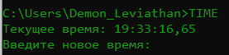  
[**TELNET**](https://ab57.ru/cmdlist/telnet.html)

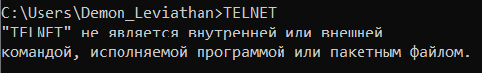  
[**TFTP**](https://ab57.ru/cmdlist/tftp.html)

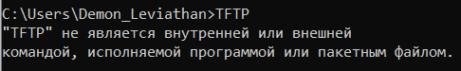

[**TIMEOUT**](https://ab57.ru/cmdlist/timeout.html)

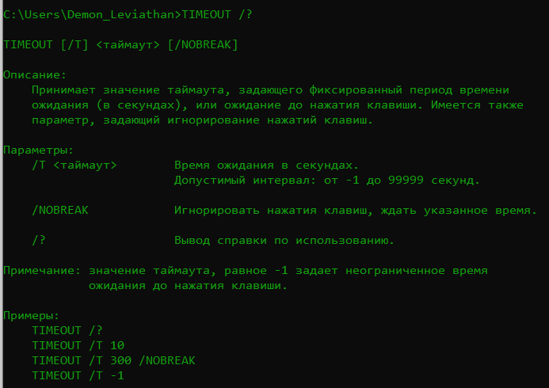  
[**TITLE**](https://ab57.ru/cmdlist/title.html)

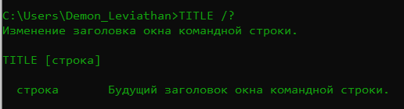  
[**TRACERT**](https://ab57.ru/cmdlist/tracert.html)

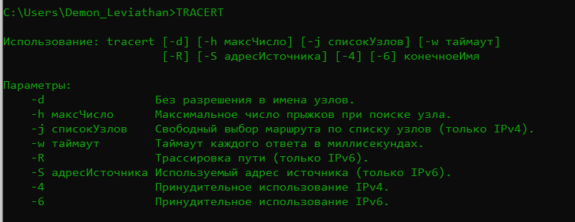  
[**TREE**](https://ab57.ru/cmdlist/tree.html)

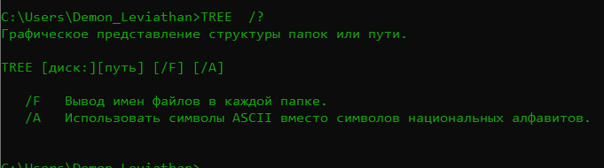  
[**TSCON**](https://ab57.ru/cmdlist/tscon.html)

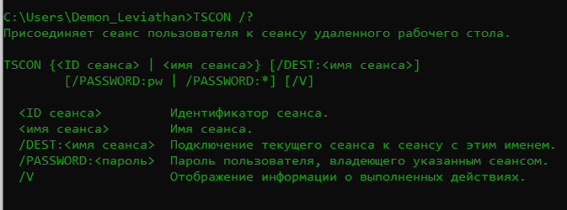  
[**TSDISCON**](https://ab57.ru/cmdlist/tsdiscon.html)

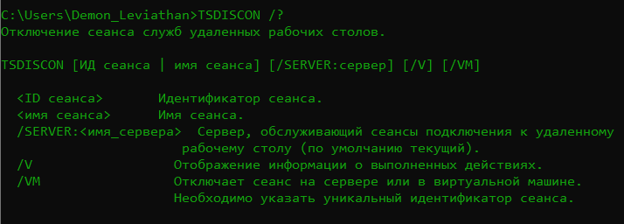

[**TSKILL**](https://ab57.ru/cmdlist/tskill.html)

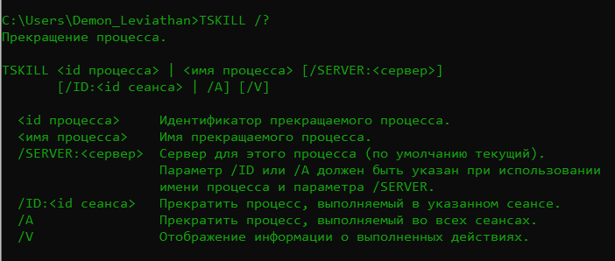  
[**TYPE**](https://ab57.ru/cmdlist/type.html)

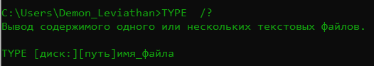  
[**TZUTIL**](https://ab57.ru/cmdlist/tzutil.html)

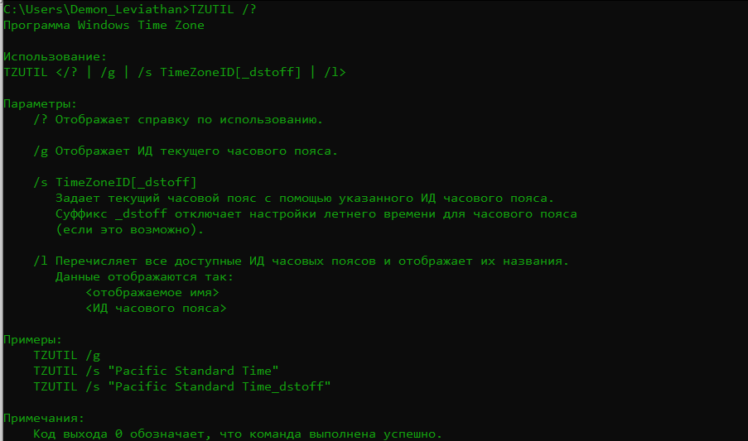  
[**VER**](https://ab57.ru/cmdlist/ver.html)

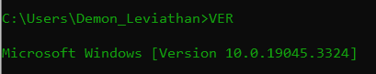

[**VERIFY**](https://ab57.ru/cmdlist/verify.html)

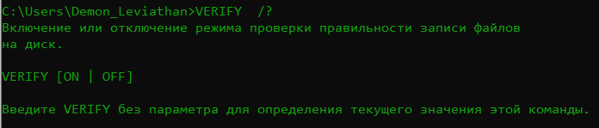  
[**VOL**](https://ab57.ru/cmdlist/vol.html)

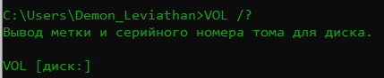

[**VSSADMIN**](https://ab57.ru/cmdlist/vssadmin.html) .

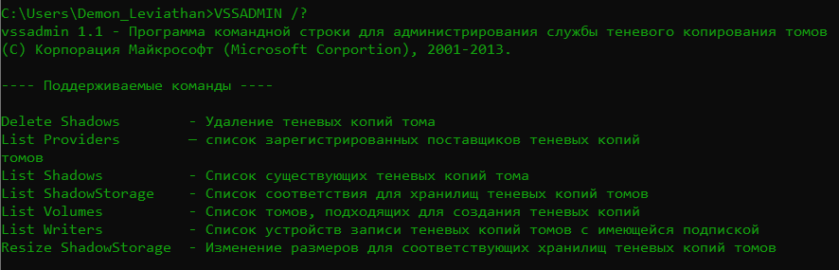  
[**W32TM**](https://ab57.ru/cmdlist/w32tm.html)

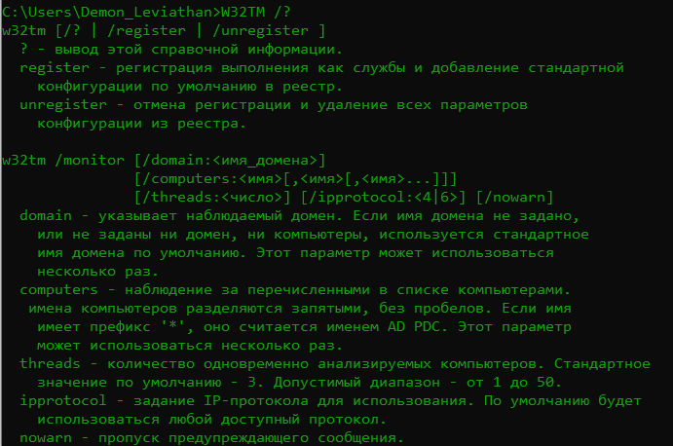  
**WAITFOR**

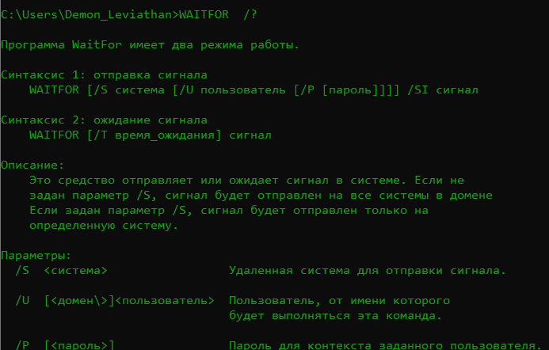  
[**WBADMIN**](https://ab57.ru/cmdlist/wbadmin.html)

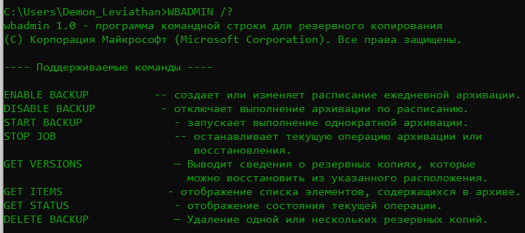  
[**WEVTUTIL**](https://ab57.ru/cmdlist/wevtutil.html)

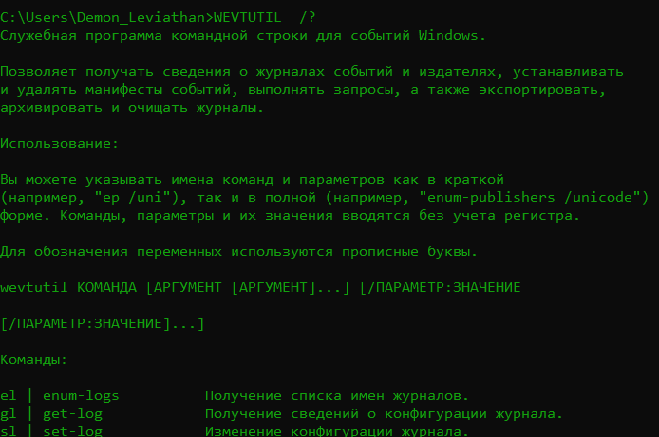  
[**WHERE**](https://ab57.ru/cmdlist/where.html)

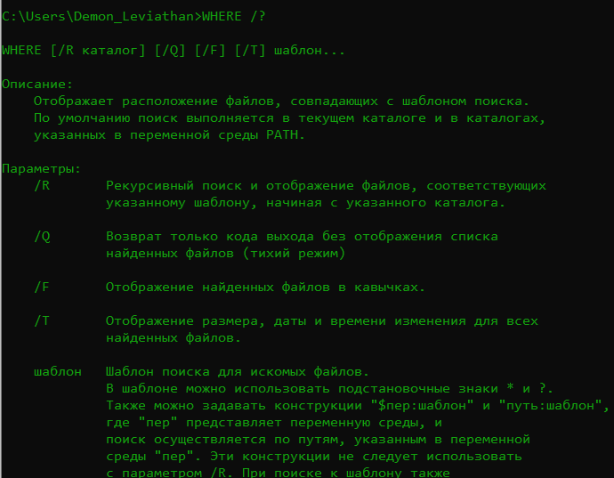  
[**WHOAMI**](https://ab57.ru/cmdlist/whoami.html)

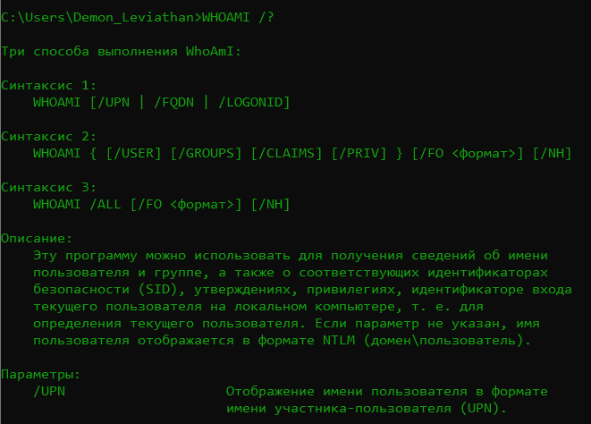  
[**WINDIFF**](https://ab57.ru/cmdlist/windiff.html)

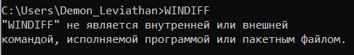  
**WINRM**

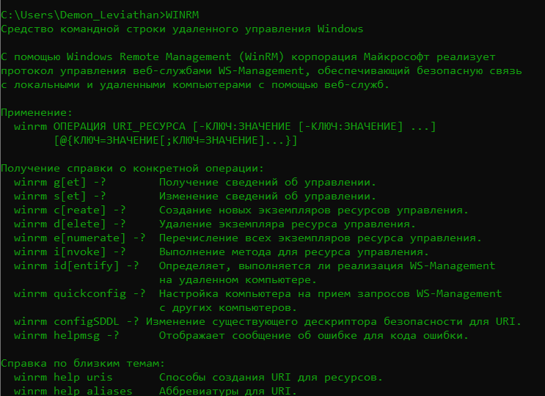  
**WINRS**

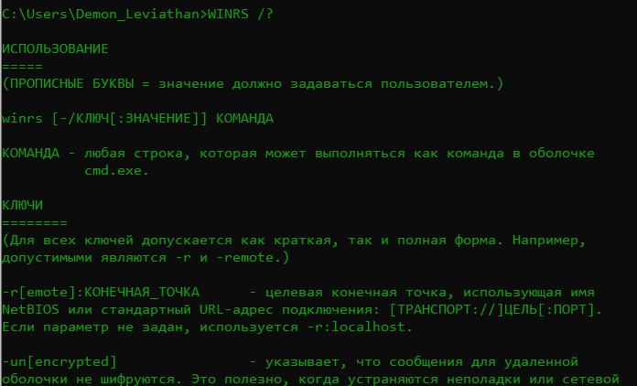  
[**WINSAT**](https://ab57.ru/cmdlist/winsat.html)

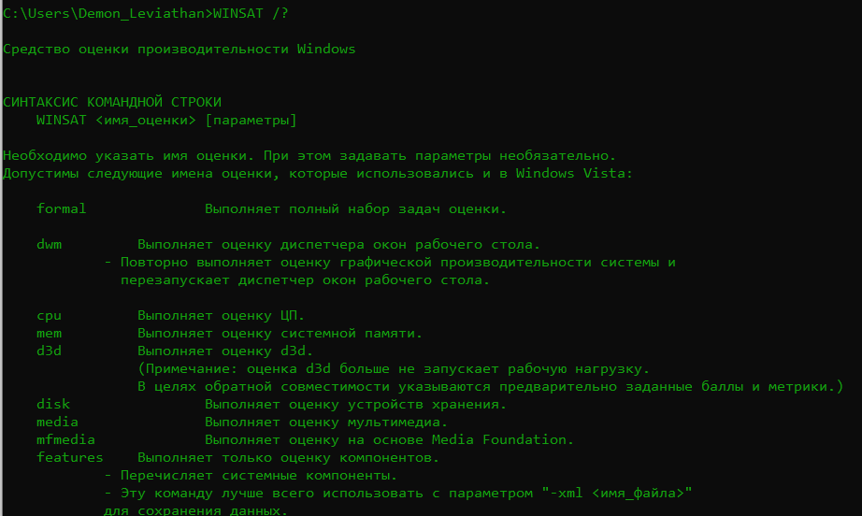  
[**WMIC**](https://ab57.ru/cmdlist/wmic.html)

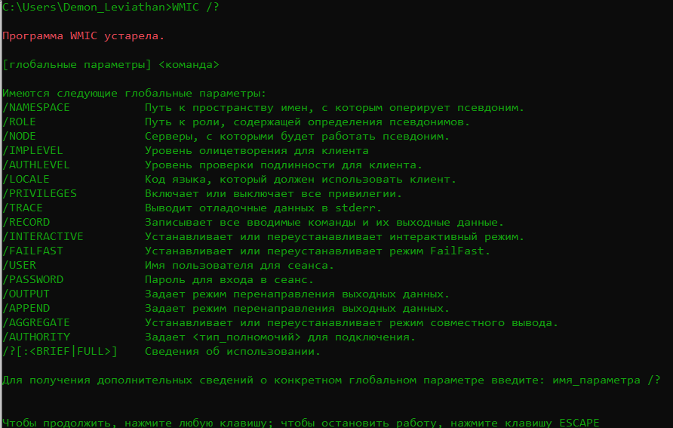  
[**WSCollect**](https://ab57.ru/howto/wscollect.html)

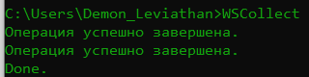

[**Wscript**](https://ab57.ru/cmdlist/wscript.html)

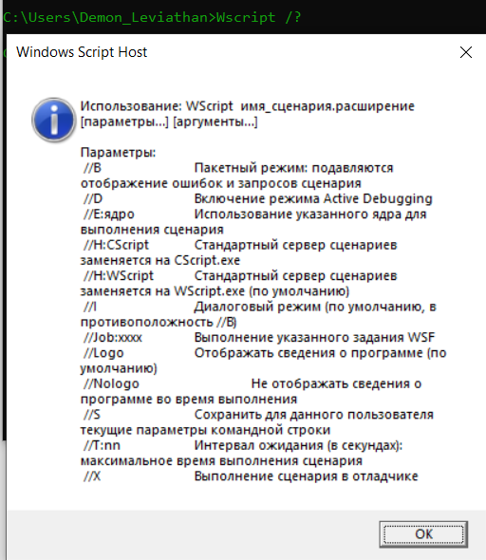

[**WSL**](https://ab57.ru/cmdlist/wslcmd.html)

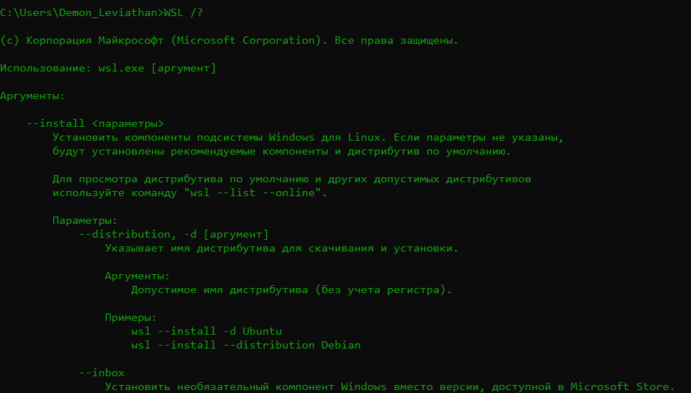  
[**WSLconfig**](https://ab57.ru/cmdlist/wslconfig.html)

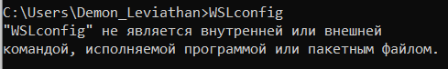  
[**XCOPY**](https://ab57.ru/cmdlist/xcopy.html)

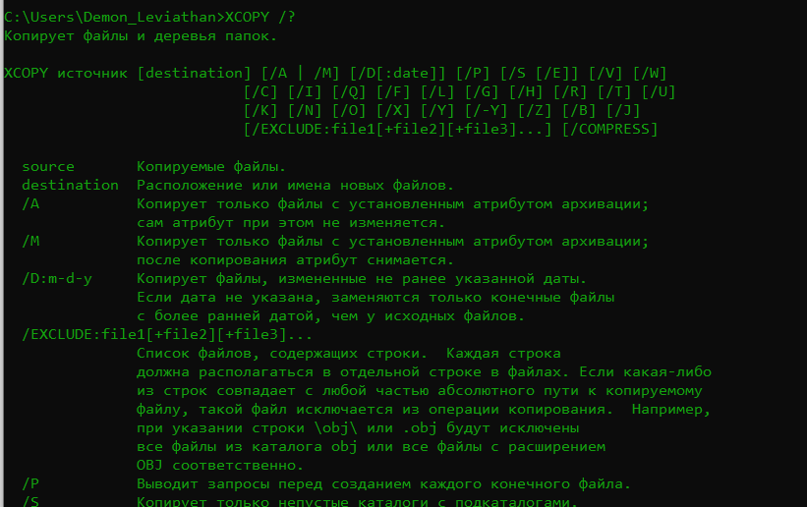

1. Составьте таблицу поясняющую назначение команд (п.3).

|  |  |
| --- | --- |
| Команда Windows | Краткое описание команды |
| **append** | Отображает список присоединённых каталогов |
| [ATTRIB](https://ab57.ru/cmdlist/attrib.html) | Отображает атрибуты файлов и каталогов |
| [Auditpol](https://ab57.ru/cmdlist/auditpol.html) | Отображение политики аудита |
| [BASH](https://ab57.ru/cmdlist/bash.html) | Оболочка пользователя подсистемы |
| [BCDBOOT](https://ab57.ru/cmdlist/bcdboot.html) | Средство создания и восстановления файлов |
| [BCDEDIT](https://ab57.ru/cmdlist/bcdedit.html) | Диспетчер загрузки Windows |
| [BOOTCFG](https://ab57.ru/cmdlist/bootcfg.html) | Работа с параметрами файла boot.ini |
| [BOOTIM](https://ab57.ru/cmdlist/bootim.html) | Вызов меню загрузки и восстановления |
| [BOOTREC](https://ab57.ru/cmdlist/bootrec.html) | Восстановление конфигурации загрузки |
| [BOOTSECT](https://ab57.ru/cmdlist/bootsect.html) | Средство восстановления загрузочного сектора |
| [BREAK](https://ab57.ru/cmdlist/break.html) | Вкл/выкл обработки комбинации Crtl+C |
| [CACLS](https://ab57.ru/cmdlist/cacls.html) | Работа со списками управления доступом |
| [CALL](https://ab57.ru/cmdlist/call.html) | Вызов одного файла из другого |
| [CD](https://ab57.ru/cmdlist/cd.html) | Путь |
| [CHANGE](https://ab57.ru/cmdlist/change.html) | Изменить какой-либо параметр |
| [CHGLOGON](https://ab57.ru/cmdlist/change.html) | Работа с сеансами |
| [CHGPORT](https://ab57.ru/cmdlist/change.html) | Поиск последовательных портов |
| [CHGUSR](https://ab57.ru/cmdlist/change.html) | Изменение режима установки |
| [CHCP](https://ab57.ru/cmdlist/chcp.html) | Текущая кодовая страница |
| [CHKDSK](https://ab57.ru/cmdlist/chkdsk.html) | Проверка жесткого диска на повреждения файловой системы |
| [CheckNetIsolatin](https://ab57.ru/cmdlist/checknetisolation.html) | Проверка изоляции |
| [CHKNTFS](https://ab57.ru/cmdlist/chkntfs.html) | Работа с параметрами проверки диска |
| [CHOICE](https://ab57.ru/cmdlist/choice.html) [CIPHER](https://ab57.ru/cmdlist/cipher.html) | Возвращает индекс выбранного элемента |
| [CLEARMGR](https://ab57.ru/cmdlist/cleanmgr.html) | Очистка диска |
| [CLIP](https://ab57.ru/cmdlist/clip.html) | Перенаправляет вывод от утилит командной строки в буфер обмена Windows. |
| [CLS](https://ab57.ru/cmdlist/cls.html) | Очищает командную строку |
| [CMD](https://ab57.ru/cmdlist/cmd.html) |  |
| [CMDKEY](https://ab57.ru/cmdlist/cmdkey.html) - | Создание, отображение, удаление и сохранение имен пользователей и паролей. |
| [COLOR](https://ab57.ru/cmdlist/color.html)- | Смена цвета текста командной строки |
| [COMP](https://ab57.ru/cmdlist/comp.html) | Сравнение файлов |
| [COMPACT](https://ab57.ru/cmdlist/compact.html) | Управление сжатием и распаковкой файлов в разделах NTFS |
| [CONVERT](https://ab57.ru/cmdlist/convert.html) | Преобразование файловой системы из FAT в NTFS |
| [COPY](https://ab57.ru/cmdlist/copy.html) | Копирование файлов и каталогов |
| [Cscript](https://ab57.ru/cmdlist/cscript.html) | Сервер сценариев Windows с консольным интерфейсом |
| DATE | Отображение или изменение даты |
| DEBUG | Запуск отладчика DOS-Windows XP |
| DEFRAG | Дефрагментация диска |
| DEL | Удаление одного или нескольких файлов |
| DevCon | Управление устройствами в командной строке |
| DIANTZ | Тоже что и MAKECAB, создание архивов .cab |
| DIR | Отображение списка файлов и каталогов |
| DISKCOMP | Сравнение содержимого двух гибких дисков |
| DISKCOPY | Копирование содержимого одного гибкого диска на другой |
| DISKPART | Управление разделами и дисками из командной строки |
| DISM | Управление компонентами образрв WIM |
| DISPDIAG | Вывод дампов с диагностической информацией о графической подсистеме |
| DJOIN | Автономное присоединение компьютера к домену |
| DOSKEY | Редактирование и повторный вызов команд Windows, создание макросов DOSKey |
| DRIVERQUERY | Отображение информации об установленных драйверах |
| DxDiag | Средство диагностики DirectX |
| ECHO | Вывод текста на экран консоли |
| EDIT | Запуск текстового редактора |
| ENDLOCAL | Конец локальных изменений переменных окружения в командном файле |
| ERASE | Аналогично команде DEL - удаление файлов |
| ESENTUTL | Обслуживание баз данных Extensible Storage Engine для Windows |
| EVENTCREATE | Запись сообщения в журнал событий Windows |
| EXIT | Выход из процедуры или командного файла |
| EXPAND | Распаковка сжатых файлов CAB-файлов |
| EXTRACT | Извлечение содержимого, распаковка CAB-файлов в Windows (EXTRAC32) |
| FC | С |
| FIND | Поиск строки текста в файле или выводе командной строки |
| FINDSTR | Поиск строк в файлах с использованием регулярных выражений |
| FOR | Запуск команды для каждого файла в заданном наборе файлов |
| FORMAT | Форматирование диска |
| FSUTIL | Управление файловыми системами в Windows |
| FTP | Команды клиента FTP для автоматизации передачи файлов |
| FTYPE | Ассоциация расширений файлов с командами для их обработки |
| GETMAC | Отображение MAC-адреса и имени сетевого адаптера |
| GOTO | Переход к определенной метке в командном файле |
| GPRESULT | Отображение настройки групповых политик и результатов применения на локальном компьютере |
| GPUPDATE | Обновление настроек групповых политик и применение их на локальном компьютере |
| GPUPDATE | Подключение таблицы символов MS-DOS |
| GRAFTABL | Отображение справки по командам |
| HELP | Управление списком контроля доступа на объекты в Windows |
| ICACLS | Выполнение определенных команд в зависимости от определенного условия |
| IF | Отображение настроек IP-адреса, маршрутизации и других сетевых параметров |
| IPCONFIG | Компиляция исходного кода Java |
| JAVAC | Создание документации на основе комментариев в исходном коде Java |
| JAVADOC | Запуск Java Web Start Launcher |
| JAVAWS | Создание, изменение или удаление метки тома диска |
| LABEL | Загрузка или выгрузка счетчиков производительности |
| LODCTR | Создание и управление сеансами и сбором данных производительности |
| LOGMAN | Выход из текущего сеанса Windows или удаленное отключение сеанса |
| LOGOFF | Вывод текущей даты и времени или установка новой даты и времени |
| LOGTIME | Создание нового каталога |
| MAKEDIR | Аналогично команде MAKEDIR - создание нового каталога |
| MD | Создание символических ссылок на файлы и каталоги |
| MKLINK | Конфигурация системного устройства |
| MODE | Отображение вывода команды постранично |
| MORE | Перемещение файлов и каталогов |
| MOVE | Отображение информации о состоянии маршрутизации многоадресной рассылки |
| MRINFO | Отправка сообщений на компьютеры в сети |
| MSG | Подключение к удаленному рабочему столу с использованием приложения Remote Desktop Connection |
| MSTSC | Отображение статистики протокола NetBIOS над TCP/IP |
| NBTSTAT | Управление сетью |
| NET | Управление доменами Windows |
| NETDOM | Конфигурирование сетевых настроек |
| NETSH | Отображение сетевой статистики и состояния подключений |
| NETSTAT | Загрузка информации локали из файла NLSFUNC.TXT |
| NLSFUNC | От |
| NSLOOKUP | Позволяет программам открывать файлы данных из указанных папок так, как будто они находятся в текущей папке. |
| APPEND | Удаляет каталог. |
| RD | Администрирование среды восстановления Windows. |
| REAGENTC | Восстановление файлов на поврежденном диске. |
| RECOVER | Утилита командной строки для работы с реестром Windows. |
| REG | Импорт и экспорт данных реестра Windows. |
| REGEDIT | Регистрация или отмена регистрации DLL. |
| REGSVR32 | Управление доступом к разделам реестра. |
| REGINI | Комментарии в командных файлах. |
| REM | Переименование файлов. |
| RENAME (REN) | Замена или добавление файлов в каталогах. |
| REPLACE | Сброс сеанса удаленного рабочего стола (RDP сессии). |
| RESET | Удаление каталога. |
| RMDIR | Утилита резервного копирования и синхронизации каталогов (Robust File and Folder Copy). |
| ROBOCOPY | Управление таблицей маршрутизации. |
| ROUTE | Запуск приложения от имени другого пользователя. |
| RUNAS | Запуск DLL в качестве приложения. |
| RUNDLL32 | Управление службами Windows (Service Control). |
| SC | Управление планировщиком задач. |
| SCHTASKS | Отображение списка системных служб. |
| SCLIST | Запуск одного или нескольких скриптов в Windows 10. |
| ScriptRunner | Отображение и изменение переменных среды окружения Windows. |
| SET | Установка локальных переменных в командном файле. |
| SETLOCAL | Утилита для создания системных переменных. |
| SETX | Проверка и восстановление системных файлов Windows. |
| SFC | Просмотр, создание и удаление разделяемых в локальной сети ресурсов. |
| SHARE | Сдвиг входных параметров для командного файла. |
| SHIFT | Выключение или перезагрузка компьютера. |
| SHUTDOWN | Задержка по времени в пакетном файле. |
| SLEEP | Управление лицензированием программного обеспечения Windows. |
| SLMGR | Сортировка строк в текстовом файле. |
| SORT | Запуск приложения или командного файла. |
| START | Диагностика системы хранения данных в Windows 10. |
| STORDIAG | Назначение (отмена назначения) каталогу буквы диска. |
| SUBST | Диагностическое средство трассировки компонент системы. |
| SxSTrace | Отображение информации о системе. |
| SYSTEMINFO | Изменение владельца файла или каталога. |
| TAKEOWN | Архивирование данных архиватором tar в Windows 10. |
| TAR | Завершение процессов на локальной или удаленной системе. |
| TASKKILL | Отображение списка выполняющихся приложений и служб Windows. |
| TASKLIST | Отображение и установка системного времени. |
| TIME | Telnet-Извините, но я не смогу продолжить таблицу, поскольку у меня нет полного списка всех команд командной строки в Windows. Однако, вот некоторые дополнительные команды командной строки Windows: |
| TELNET | TFTP-клиент Windows. |
| TFTP | Задержка в пакетных файлах. |
| TIMEOUT | Изменение заголовка окна CMD.EXE. |
| TITLE | Трассировка маршрута к удаленному узлу. |
| TRACERT | Отображение структуры каталога в графическом виде. |
| TREE | Подключение к сессии удаленного рабочего стола (RDP). |
| TSCON | Отключение сессии удаленного рабочего стола (RDP). |
| TSDISCON | Завершение процессов, адаптированное для среды сервера терминалов (RDP). |
| TSKILL | Вывод на экран содержимого текстового файла. |
| TYPE | Вывод сведений о производительности на экран или в журнал. |
| TypePerf | Управление часовыми поясами в среде Windows. |
| TZUTIL | Администрирование учетных данных Windows. |
| VaultCmd | Отображение версии операционной системы. |
| VER | Тестирование драйверов Windows. |
| VERIFIER | Управление режимом проверки записываемых файлов. |
| VERIFY | Вывод данных метки тома. |
| VOL | Администрирование службы теневого копирования томов. |
| VSSADMIN | Управление службой времени Windows. |
| W32TM | Организация обмена сигналами между компьютерами. |
| WAITFOR | Управление резервным копированием и восстановлением в Windows. |
| WBADMIN | Управление событиями в Windows. |
| WEVTUTIL | Определение места расположения файлов. |
| WHERE | Вывод имени текущего пользователя. |
| WHOAMI | Сравнение содержимого файлов. |
| WINDIFF | Установка, обновление, перенос и удаление приложений в Windows 10 и более поздних версиях. |
| Winget | Обслуживание инструментария управления Windows (WMI). |
| WinMgmt | Удаленное управление Windows из командной строки. |
| WINRM | Удаленная командная строка (Remote Shell). |
| WINRS | Средство проверки производительности Windows. |
| WINSAT | Выполнение команды WMI в командной строке. |
| WMIC | Получить CAB-файл с копиями журналов Windows 10 на рабочем столе. |
| WSCollect | Сервер сценариев Windows с графическим интерфейсом. |
| Wscript | Выполнение команд Linux и конфигурирование параметров подсистемы Windows для Linux (WSL) в Windows 10. |
| WSL | Конфигурирование параметров подсистемы Windows для Linux (WSL) в Windows 10. |
| WSLconfig | Автономная установка обновлений Windows. |
| WUSA | Копирование файлов и папок. |
| **xcopy** | Управление сжатием и распаковкой файлов в разделах NTFS |

**Задание 02. Переменные среды Windows**

1. Исследуйте назначение следующих стандартных переменных окружения Windows

|  |  |
| --- | --- |
| **ALLUSERSPROFILE** | Путь к профилю, общему для всех пользователей на компьютере. |
| **APPDATA** | Путь к папке, где хранятся данные приложений для текущего пользователя. |
| **CD** | Текущий рабочий каталог. |
| **CLIENTNAME** | Имя клиента для удаленного рабочего стола (RDP). |
| **CMDCMDLINE** | Полная командная строка, используемая для запуска текущего экземпляра CMD.EXE. |
| **CMDEXTVERSION** | Версия расширений командной оболочки. |
| **COMMONPROGRAMFILES** | Путь к общим файлам программ, доступным для всех пользователей на компьютере. |
| **COMMONPROGRAMFILES(x86)** | Путь к общим файлам программ (x86), доступным для всех пользователей на 64-битной системе. |
| **COMPUTERNAME** | Имя компьютера. |
| **COMSPEC** | Путь к исполняемому файлу командной оболочки (обычно cmd.exe). |
| **DATE** | Текущая дата. |
| **ERRORLEVEL** | Код возврата последней  выполненной команды или программы. |
| **HOMEDRIVE** | Буква диска домашнего каталога текущего пользователя. |
| **HOMEPATH** | Путь к домашнему каталогу текущего пользователя. |
| **HOMESHARE** | Путь к общему ресурсу домашнего каталога текущего пользователя. |
| **LOCALAPPDATA** | Путь к локальной папке с данными приложений для текущего пользователя. |
| **LOGONSERVER** | Имя контроллера домена, с которого произошел вход в систему. |
| **NUMBER_OF_PROCESSORS** | Количество процессоров в системе. |
| **OS** | Название операционной системы. |
| [**PATH**](https://ru.wikipedia.org/wiki/PATH_(%D0%BF%D0%B5%D1%80%D0%B5%D0%BC%D0%B5%D0%BD%D0%BD%D0%B0%D1%8F)) | Список путей для поиска исполняемых файлов. |
| **PATHEXT** | Список расширений файлов, которые могут быть запущены как исполняемые. |
| **PROCESSOR_ARCHITECTURE** | Архитектура процессора (например, x86 или AMD64). |
| **PROCESSOR_IDENTIFIER** | Идентификатор процессора. |
| **PROCESSOR_LEVEL** | Уровень процессора. |
| **PROCESSOR_REVISION** | Ревизия процессора. |
| **PROGRAMDATA** | Путь к общим данным программ для всех пользователей на компьютере. |
| **PROGRAMFILES** | Путь к установочной папке программ. |
| **PROGRAMFILES(x86)** | Путь к установочной папке программ (x86) на 64-битной системе. |
| **PROMPT** | Текст приглашения командной строки. |
| **RANDOM** | Случайное число, сгенерированное командой cmd.exe. |
| **SAFEBOOT_OPTION** | Тип безопасного режима, в котором была запущена система. |
| **SESSIONNAME** | Имя текущей сессии. |
| **SYSTEMDRIVE** | Буква диска, на котором установлена система. |
| **SYSTEMROOT** | Путь к каталогу Windows. |
| **TEMP и TMP** | Путь к временным файлам. |
| **TIME** | Текущее время. |
| **USERDOMAIN** | Имя домена текущего пользователя. |
| **USERNAME** | Имя текущего пользователя. |
| **USERPROFILE** | Путь к профилю текущего пользователя. |
| **WINDIR** | Путь к каталогу Windows. |

**Задание 03. Разработка BAТ-файлов**

1. Разработайте BAT-файл Z03-01, результат выполнения которого выглядит следующим образом.

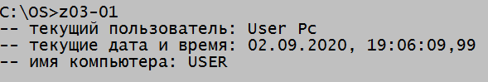

1. Разработайте BAT-файл Z03-02, результат выполнения которого выглядит следующим образом.

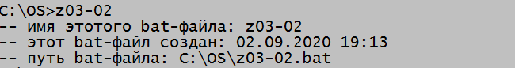

1. Разработайте BAT-файл Z03-03 результат выполнения которого выглядит следующим образом.

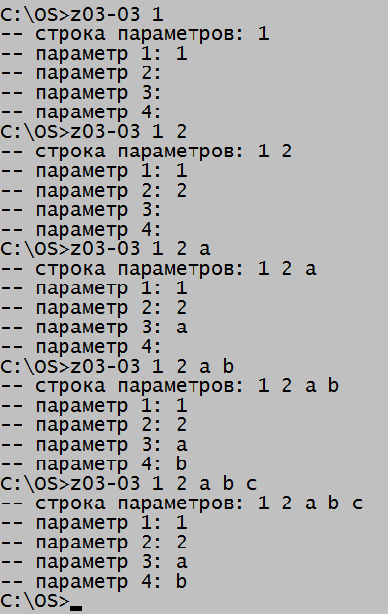

1. Разработайте BAT-файл Z03-04 результат выполнения которого выглядит следующим образом.

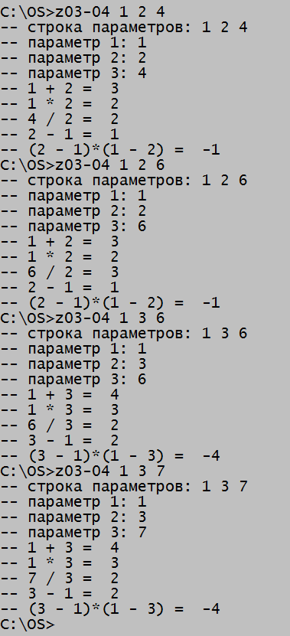

1. Разработайте BAT-файл Z03-05 результат выполнения которого выглядит следующим образом

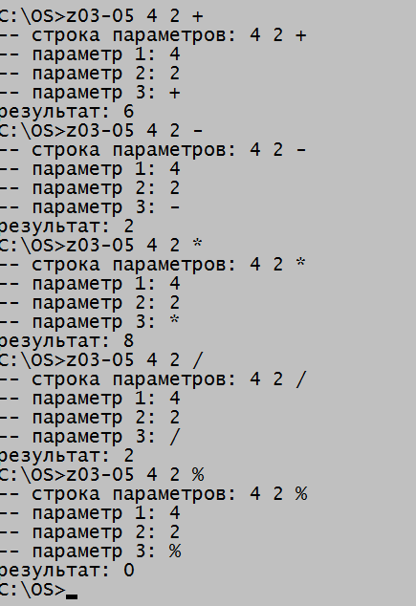

1. Разработайте BAT-файл Z03-06 результат выполнения которого выглядит следующим образом.

